Congregação Cristã no Brasil
Grupo de Estudos Musicais
Estudo do Hinário
Caderno do candidato
Apostila geral
Os quatro períodos do MSA · 16 fases · 60 aulas
Nome: ________________________________________________________
Comum congregação: ____________________________________________
Instrumento: ______________________ Ano letivo: ______________
Material complementar. O MSA continua sendo o material didático da aula, apresentado por inteiro pelo instrutor.

Como usar este caderno
Este caderno acompanha as aulas do MSA, aula por aula, na mesma ordem do Manual de aplicação. Ele é complementar: o conteúdo do MSA continua sendo apresentado por inteiro pelo instrutor, a partir do método. O que está aqui é a explicação para reler em casa, as figuras, os exercícios de fixação e os hinos que fecham cada aula.
Os exercícios usam o Hinário em Dó, capa preta. O hinário não é reproduzido aqui: pede-se que esteja em mãos.

O que há em cada aula
Abertura — por que aquele assunto existe. Explicação — o assunto em blocos curtos, com figura ao lado quando ela ajuda. Atenção — o erro que mais aparece naquela aula. Exercícios — numerados, com o tipo e o nível. O hino da aula — os hinos em que o assunto aparece. Para casa — o que levar até a aula seguinte.

Os tipos de exercício
No papel — Identificar (nomear o que está escrito) · Explicar (por que é assim) · Comparar (dois hinos lado a lado) · Achar o erro (corrigir o que está errado) · Produzir (escrever ou marcar algo novo)
Na prática — Decidir (situação real de ensaio) · Tocar (com o instrumento na mão) · Ouvir (o instrutor toca, o aluno responde)
Os exercícios de prática não se respondem por escrito: são apresentados ao instrutor, que assina a data ao lado.

Os níveis
Cada exercício traz um nível de 1 a 3. Nível 1 é reconhecer o que está escrito; nível 2 é explicar por que é assim; nível 3 é aplicar, comparar ou decidir. Não é nota — é para o candidato saber o que ainda falta.

Onde a resposta depende do hino escolhido, o gabarito está no caderno do instrutor. Traga suas dúvidas para a aula seguinte — é para isso que elas servem.

1º período
Fases 1 a 3 do MSA · 15 aulas
Música, som, notas, pentagrama e claves · Figuras, compasso e fórmula em 4 · Endecagrama, leitura e condução

Aula 1
O GEM, a orquestra e o caminho até a oficialização
MSA · tópicos Introdução
Antes de qualquer nota, vale saber onde você está entrando e para quê. O GEM — Grupo de Estudos Musicais — é o grupo em que se estuda; o MSA — Método Simplificado de Aprendizagem Musical — é o material que ali se estuda. São coisas diferentes, e confundi-las atrapalha depois.
Por que existe o GEM
Para preparar o candidato com condições satisfatórias de executar os hinos e de prestar o exame de oficialização. Não é um curso de música em geral: é o caminho que leva alguém a tocar nos santos cultos.
Para que serve a orquestra
Para auxiliar a irmandade no cantar dos hinos. Essa frase é curta e decide quase tudo o que virá: se a orquestra existe para sustentar o canto, então o que se espera de cada músico é constância, afinação e conjunto — nunca destaque pessoal, nem nota fora do que está escrito.
Como a orquestra é formada
Três famílias de instrumentos — Cordas, Madeiras (os saxofones entram aqui) e Metais — mais o Órgão Eletrônico. A lista dos instrumentos permitidos está no MOO, o Manual de Orientação Orquestral, e a escolha do instrumento passa pelo encarregado local ou regional.
O tempo do curso
Quatro períodos de quinze aulas: sessenta aulas ao todo, cerca de dois anos. Cada período fecha uma etapa, e nenhuma delas se pula.
Atenção
Quem chega achando que "já sabe tocar" costuma tropeçar justamente aqui: o GEM não mede o quanto você toca, e sim se você lê, conta e anda junto com o conjunto.

Exercícios
1. IDENTIFICAR nível 1
Segundo o MSA, qual é a finalidade da orquestra na Congregação Cristã no Brasil?

2. EXPLICAR nível 2
Por que se diz que o músico acompanha o cantar da irmandade, e não se apresenta?

3. IDENTIFICAR nível 1
Quantas aulas tem cada período do GEM, e quantos períodos são até completar o MSA?

4. EXPLICAR nível 2
O que é o GEM e o que é o MSA? Não são a mesma coisa.

5. DECIDIR nível 2
Cite três compromissos que o candidato assume ao entrar no GEM.
Apresentado ao instrutor em ____ / ____ / ______ Visto: ______________
Para casa
Descubra com o encarregado local qual é o seu instrumento e a sua voz na orquestra. Anote as duas coisas na primeira página deste caderno.

Aula 2
O que é música, o que é som
MSA · tópicos 1.1, 1.2, 1.3
A música se apoia em três elementos, e o som em quatro propriedades. Parecem definições de decorar — mas são elas que dão nome ao que você vai ouvir errado no próprio instrumento pelos próximos dois anos.
Os três elementos
Melodia é a produção ordenada de sons sucessivos: um depois do outro. Harmonia é a produção ordenada de vários sons diferentes soando ao mesmo tempo. Ritmo é a disposição ordenada dos sons no tempo, combinando sons curtos, sons longos e silêncios. Num hino, a sua voz é melodia; o hino inteiro, com as quatro vozes, é harmonia; e o que faz tudo andar junto é o ritmo.
As quatro propriedades do som
Altura: se o som é grave ou agudo. Duração: quanto tempo ele se sustenta. Intensidade: se é forte ou fraco. Timbre: o que permite distinguir um violino de um clarinete tocando a mesma nota, com a mesma força.
Por que separar as quatro
Porque o erro tem endereço. "Está feio" não ajuda ninguém. "Está baixo demais" é intensidade; "está desafinado" é altura; "você cortou a nota" é duração; "o naipe não está soando igual" é timbre. Nomear é o primeiro passo para corrigir.
Atenção
Altura e intensidade se confundem o tempo todo. Tocar mais agudo não é tocar mais forte. Nas aulas, quando alguém sobe de altura ao pedir mais volume, é este conceito que falta.

Exercícios
1. IDENTIFICAR nível 1
Quais são as quatro propriedades do som?

2. IDENTIFICAR nível 1
Quais são os elementos da música?

3. EXPLICAR nível 2
O que diferencia som de ruído?

4. EXPLICAR nível 2
Duas pessoas tocam a mesma nota, com a mesma duração e a mesma intensidade — uma no violino, outra no clarinete. Qual propriedade do som permite distinguir as duas?

5. EXPLICAR nível 2
Quando o encarregado pede “mais suave”, que propriedade do som ele está pedindo para mudar? E quando pede “mais agudo”?

6. DECIDIR nível 3
No ensaio o naipe toca as mesmas notas, com as mesmas durações, mas o conjunto soa desigual. Que propriedade do som provavelmente não está igual entre os músicos?
Apresentado ao instrutor em ____ / ____ / ______ Visto: ______________
Para casa
Ouça um hino e tente dizer, para um trecho, qual voz tem a melodia e em que momento a harmonia muda de cor.

Aula 3
As sete notas e onde elas moram
MSA · tópicos 1.4
São sete notas, e só sete: Dó, Ré, Mi, Fá, Sol, Lá, Si — da mais grave à mais aguda. Passando do Si, tudo recomeça no Dó, um degrau acima. Esse ciclo de sete é a espinha de toda a leitura.
As notas se repetem
À medida que o som sobe, as notas se repetem na mesma ordem, de sete em sete. O Dó de baixo e o Dó de cima têm o mesmo nome porque são a mesma nota em alturas diferentes — e é por isso que o soprano do violino pode soar uma oitava acima sem virar outra nota.
Ler é reconhecer, não contar
No começo todo mundo conta: "Dó, Ré, Mi..." a partir de uma nota conhecida. Funciona, mas é lento. O objetivo do período é olhar a posição e dizer o nome, sem contar — como se lê uma palavra sem soletrar.
Atenção
Contar sempre a partir do Dó trava a leitura. Escolha três notas de referência no seu instrumento e treine reconhecê-las de imediato; as vizinhas saem sozinhas.

Exercícios
1. IDENTIFICAR nível 1
Escreva as sete notas musicais em ordem ascendente a partir do Fá.

2. IDENTIFICAR nível 1
Escreva as sete notas em ordem descendente a partir do Dó.

3. EXPLICAR nível 2
Por que os nomes das notas voltam a se repetir depois do Si?

4. TOCAR nível 1
Toque as quatro cordas soltas do violino, da mais grave para a mais aguda, e diga o nome de cada uma.
Apresentado ao instrutor em ____ / ____ / ______ Visto: ______________
5. TOCAR nível 2
Toque as notas da corda Sol e as da corda Ré, dizendo o nome de cada uma em voz alta antes de tocá-la.
Apresentado ao instrutor em ____ / ____ / ______ Visto: ______________
Para casa
Diga em voz alta as sete notas subindo e descendo, sem hesitar, três vezes por dia. Parece bobo, e é o que destrava a leitura.

Aula 4
O pentagrama e as claves
MSA · tópicos 1.5, 1.6
A altura do som ganha registro gráfico em cinco linhas e quatro espaços. Onde a nota está desenhada diz qual é a nota — mas só depois que a clave disser a partir de onde se conta.
Cinco linhas, contadas de baixo para cima
A linha de baixo é a 1ª, a de cima é a 5ª. Os espaços entre elas seguem a mesma contagem. Quando a nota não cabe dentro das cinco linhas, desenham-se linhas suplementares, acima ou abaixo, só onde a nota precisa.
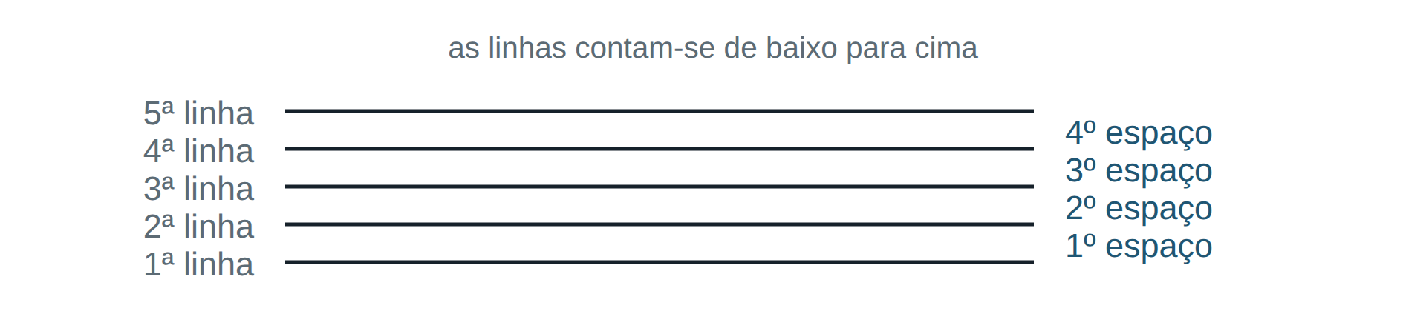
As três claves
A clave diz que nota mora em determinada linha, e a partir dela todas as outras se organizam. Clave de Sol na 2ª linha: violino, flauta, clarinete, trompete, saxofone. Clave de Fá na 4ª linha: violoncelo, trombone, tuba, baixo. Clave de Dó na 3ª linha: viola.
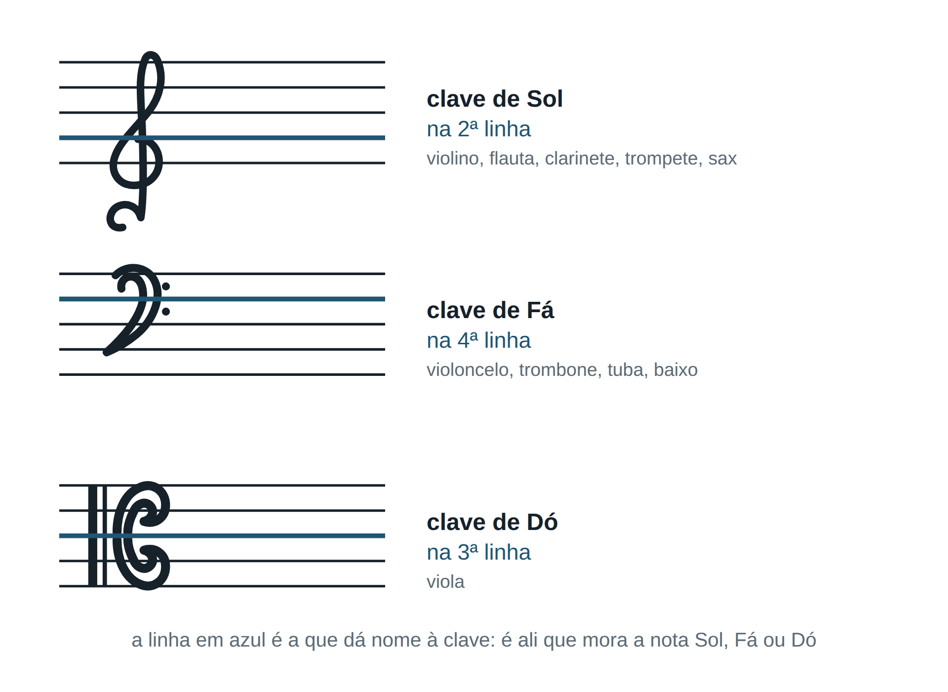
Por que claves diferentes
Para não encher a partitura de linhas suplementares. Um instrumento grave escrito em clave de Sol viveria abaixo da pauta; em clave de Fá, ele cabe. A clave é uma conveniência de leitura, não uma dificuldade extra.
Atenção
Ler a partitura do colega esquecendo que a clave é outra. Antes de dizer qualquer nome de nota, olhe a clave.

Exercícios
1. IDENTIFICAR nível 1
Quantas linhas e quantos espaços tem o pentagrama, e em que sentido são contados?

2. EXPLICAR nível 2
O que é uma linha suplementar e para que ela serve?

3. IDENTIFICAR nível 1
Quantas claves existem e quais são usadas na nossa orquestra?

4. IDENTIFICAR nível 1
Que clave está escrita na sua parte? E na do violoncelo?

5. EXPLICAR nível 3
Por que a viola usa clave de Dó na 3ª linha em vez da clave de Sol?

6. COMPARAR nível 2
Abra o hinário no hino indicado: que clave está na voz do soprano e qual está na do baixo? Justifique a diferença.

Para casa
Escreva no início de oito pentagramas a clave do seu instrumento e nomeie as notas que o instrutor indicar.

Fim da fase 1 · análise de hinos
Com o hinário em mãos
Fase 1 — música, som, notas, pentagrama e claves. As perguntas cobrem só o que foi estudado até aqui: as marcadas “novo” são desta fase; as outras revisam as anteriores.
Hino 431 Dó maior · 4/4 · ♩ = 63-88
1. NOVO Em que clave está a pauta de cima do hino 431? E a de baixo?

2. NOVO Qual é a nota mais aguda do soprano no hino 431? Em que linha ou espaço ela está?

3. NOVO E a nota mais grave da pauta de Sol no hino 431 — que é do contralto —, qual é e onde está?

Hino 455 Ré♭ maior · 4/4 · ♩ = 63-84
1. NOVO Em que clave está a pauta de cima do hino 455? E a de baixo?

2. NOVO Qual é a nota mais aguda do soprano no hino 455? Em que linha ou espaço ela está?

3. NOVO E a nota mais grave da pauta de Sol no hino 455 — que é do contralto —, qual é e onde está?

Aula 5
As figuras e o que cada uma vale
MSA · tópicos 2.1
A altura já tem registro; falta a duração. As figuras de som — e as figuras de silêncio, que são as pausas — dizem quanto tempo cada nota dura, ou quanto tempo se fica calado.
Cada figura vale o dobro da seguinte
Semibreve, mínima, semínima, colcheia, semicolcheia: a cada passo, o valor cai pela metade. E para cada figura de som existe uma pausa que vale exatamente o mesmo, em silêncio.
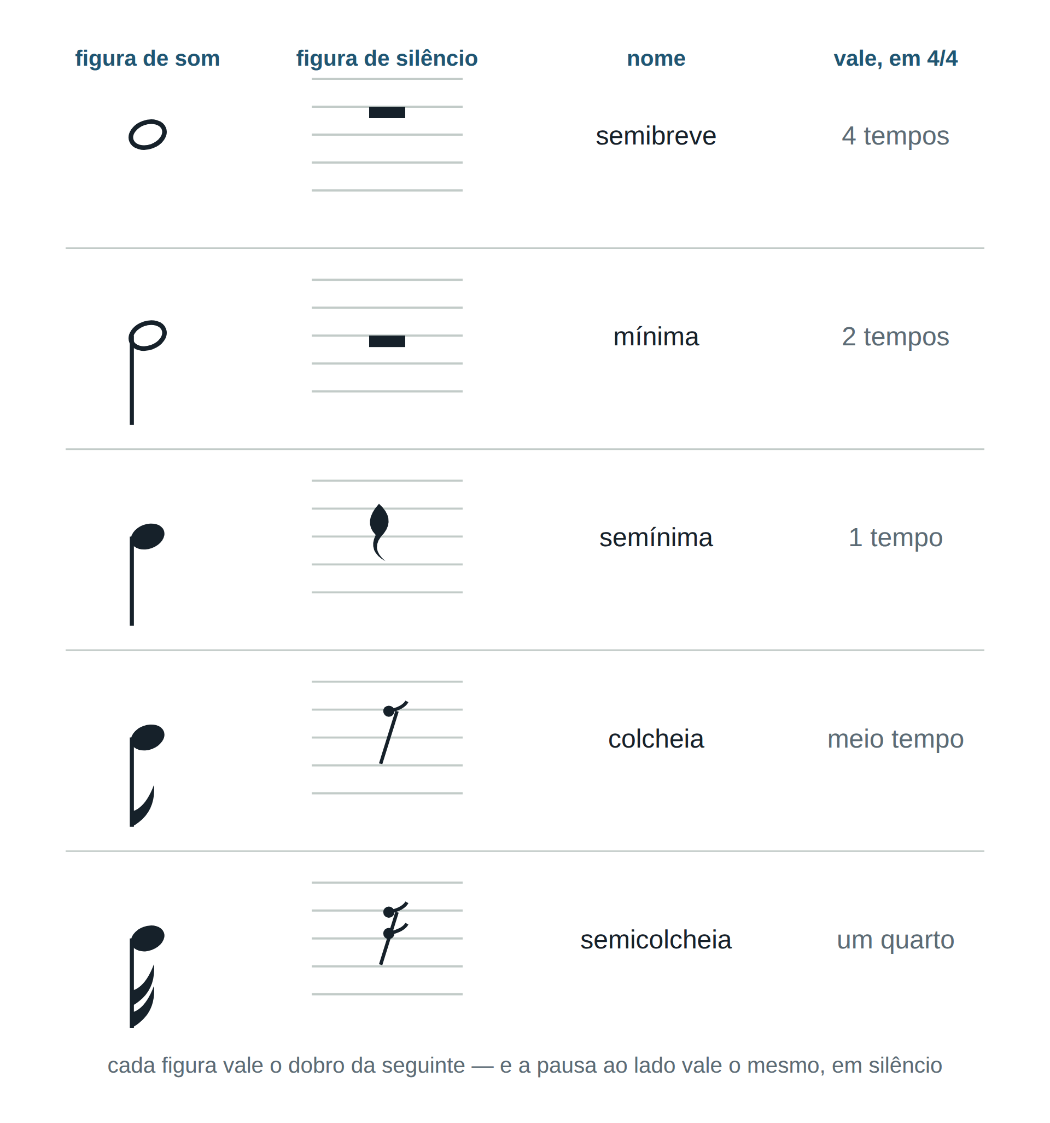
As partes da figura
Cabeça (a bolinha, cheia ou vazia), haste (o traço) e colchete (o gancho). É a combinação delas que diz o valor: cabeça vazia sem haste é semibreve; vazia com haste é mínima; cheia com haste é semínima; cheia com haste e um colchete é colcheia.
Vale "um tempo" ou vale "uma semínima"?
Cuidado com esse atalho. A semínima vale um tempo em 4/4, mas a fórmula de compasso é que decide qual figura ocupa um tempo. Por ora, trabalhe em 4/4 e guarde que isso vai mudar.
Atenção
Encurtar a pausa. A pausa não é um descanso: é uma figura com duração exata, e o compasso só fecha se ela for contada inteira.

Exercícios
1. IDENTIFICAR nível 1
Escreva as figuras da semibreve à semicolcheia e o valor de cada uma em relação à semibreve.

2. IDENTIFICAR nível 1
Quantas colcheias cabem em uma mínima? E quantas semicolcheias em uma semínima?

3. IDENTIFICAR nível 2
Quantas semínimas cabem em uma semibreve? E quantas semicolcheias?

4. IDENTIFICAR nível 1
O que são as pausas e como se relacionam com as figuras?

5. ACHAR O ERRO nível 2
Um aluno diz que “a pausa não vale nada porque não tem som”. Corrija.

6. ACHAR O ERRO nível 3
Um aluno afirma que “a semínima vale sempre 1 tempo”. Em que casos isso é falso?

O hino da aula
Executado na aula — figuras de som e de silêncio
131, 197, 4, 2
131 e 197 para identificar as figuras; 4 para dizer quais NÃO aparecem; 2 para contar as colcheias do soprano.
Lista do próprio GEM para esta aula.
Hino 131 — Sol maior · 4/4 · ♩ = 63-80
· O hino 131 está na lista do GEM para esta aula. Localize nele o que a aula estudou e mostre onde está.

Hino 197 — Fá maior · 6/4 · em 6 · ♩ = 84-104
· O hino 197 está na lista do GEM para esta aula. Localize nele o que a aula estudou e mostre onde está.

Hino 4 — Lá♭ maior · 6/4 · em 2 · ♩ = 112-138
· O hino 4 está na lista do GEM para esta aula. Localize nele o que a aula estudou e mostre onde está.

Para casa
Localize num hino as figuras que aparecem e as que não aparecem. Desenhe cada uma e escreva o nome ao lado.

Aula 6
Compasso e barras de compasso
MSA · tópicos 2.2, 2.3
A música não corre solta: ela se organiza em séries regulares de tempos, e cada série é um compasso. As barras de compasso são as linhas verticais que separam uma série da outra.
Três barras, três recados
A barra simples é uma linha vertical: fecha um compasso e abre o seguinte. A barra dupla são duas linhas finas: marca o fim de uma seção — costuma anunciar mudança de armadura, de fórmula de compasso ou de andamento. A barra final são duas linhas, a segunda mais grossa: acabou o hino.
Para que serve dividir
Para dar referência. Sem compasso não há tempo forte, sem tempo forte não há conjunto — cada um entraria onde achasse. A barra é o acordo entre todos de onde recomeça a contagem.
Atenção
Confundir barra dupla com barra final e parar no meio do hino. A dupla é fina-fina; a final tem a segunda grossa.

Exercícios
1. IDENTIFICAR nível 1
O que é compasso?

2. IDENTIFICAR nível 1
Para que serve a barra de compasso?

3. IDENTIFICAR nível 1
Qual a diferença entre barra dupla e barra final?

4. IDENTIFICAR nível 2
Quantos compassos tem o primeiro sistema do hino indicado?

5. DECIDIR nível 2
No hino indicado há uma barra dupla no meio da peça. O que ela está avisando? Confira o que muda depois dela.
Apresentado ao instrutor em ____ / ____ / ______ Visto: ______________
Para casa
No hino indicado, conte os compassos do primeiro sistema pelas barras — e não pelos grupos de notas, que enganam.

Aula 7
A fórmula de compasso em 4
MSA · tópicos 2.4
Logo depois da clave vêm dois números, um sobre o outro. Não é fração: são duas informações independentes, e é preciso ler as duas.
O de cima e o de baixo
O número de cima diz quantos tempos há em cada compasso. O de baixo diz qual figura vale um tempo — 4 significa semínima. Em 4/4, portanto: quatro tempos por compasso, cada um valendo uma semínima.
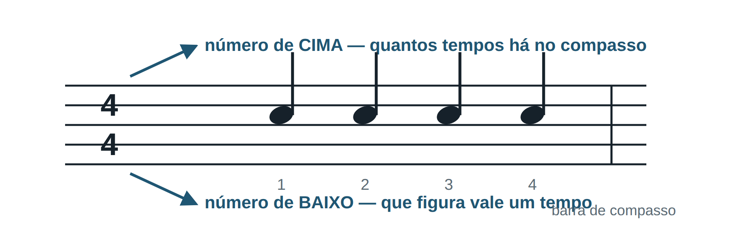
Unidade de tempo e unidade de compasso
A unidade de tempo é a figura que preenche um tempo; a unidade de compasso é a figura que preenche o compasso inteiro. Em 4/4, semínima e semibreve, respectivamente.
Atenção
Ler os dois números como se fossem a mesma coisa ("quatro por quatro, quatro semínimas") e travar quando aparecer 3/4 ou 6/8. Leia de cima para baixo, sempre nessa ordem.

Exercícios
1. IDENTIFICAR nível 1
Em 4/4, o que indica o número de cima e o que indica o número de baixo?

2. IDENTIFICAR nível 1
Em 4/4: qual é a unidade de tempo e qual é a unidade de compasso?

3. IDENTIFICAR nível 1
Marque a acentuação métrica do compasso 4/4.

4. ACHAR O ERRO nível 2
Um compasso 4/4 foi escrito com: mínima + semínima + colcheia. Está correto? Se não, o que falta ou sobra?

5. ACHAR O ERRO nível 2
Um compasso 4/4 foi escrito com: semibreve + semínima. Onde está o erro?

6. PRODUZIR nível 3
Escreva três compassos diferentes em 4/4, cada um usando pelo menos uma pausa, todos com a soma correta.

O hino da aula
Hinos 1, 180 e 328 — hinos em 4/4 do começo ao fim — o compasso quaternário que a aula estudou.
Hino 1 — Mi♭ maior · 4/4 · ♩ = 56-66
· O hino 1 está em 4/4. Qual é a unidade de tempo e qual a unidade de compasso?

· Marque a acentuação métrica dos quatro tempos do hino 1.

Hino 180 — Sol maior · 4/4 · ♩ = 76-88
· O hino 180 está em 4/4. Qual é a unidade de tempo e qual a unidade de compasso?

· Marque a acentuação métrica dos quatro tempos do hino 180.

Hino 328 — Si♭ maior · 4/4 · ♩ = 63-80
· O hino 328 está em 4/4. Qual é a unidade de tempo e qual a unidade de compasso?

· Marque a acentuação métrica dos quatro tempos do hino 328.

Para casa
Abra o hinário em três hinos quaisquer e leia em voz alta a fórmula de compasso de cada um, dizendo o que cada número significa.

Aula 8
Ritmo e pulsação
MSA · tópicos 2.5, 2.6
Pulsação é a batida constante que corre por baixo da música, como o tique de um relógio. Ritmo é o desenho que as figuras fazem sobre essa batida. Os dois não são a mesma coisa — e é por isso que se pode ter ritmo errado com pulsação certa, ou o contrário.
O pulso é regular
Batidas constantes, com a mesma duração, marcando o início e o fim de cada tempo. Bata a mão suavemente, ou o pé sem peso — o gesto serve para medir, não para fazer barulho.
Como se faz a leitura rítmica
Fala-se a sílaba TÁ em cada som, na duração exata da figura, mantendo o pulso. Nada de altura, nada de nome de nota: só a duração. Nas lições do MSA o som aparece como uma linha horizontal e a pulsação como uma linha vertical — a notação vem depois.
Um só pulso, uma só voz
Em grupo, o objetivo não é cada um acertar sozinho: é todos na mesma velocidade e na mesma intensidade. Quem fala mais alto que o grupo atrapalha tanto quanto quem erra.
Atenção
Acelerar nas figuras curtas e arrastar nas longas. É o erro mais comum do curso inteiro, e ele nasce aqui.

Exercícios
1. EXPLICAR nível 2
Qual a diferença entre pulso e ritmo?

2. TOCAR nível 1
Marque o pulso com o pé e faça a leitura rítmica dos dois primeiros compassos do hino indicado, falando a sílaba TÁ.
Apresentado ao instrutor em ____ / ____ / ______ Visto: ______________
3. ACHAR O ERRO nível 2
Ao ler um trecho de colcheias, o aluno acelerou. Que erro é esse e como se corrige?

Para casa
Marque o pulso com o pé e faça a leitura rítmica dos dois primeiros compassos do hino indicado, falando TÁ.

Aula 9
Leitura rítmica: proporção entre as figuras
MSA · tópicos 2.6
A aula anterior firmou o pulso. Esta trata do que se encaixa nele: a proporção entre as figuras. Uma mínima tem que durar exatamente o dobro de uma semínima — não "mais ou menos o dobro".
A haste para baixo marca o pulso
Nas lições do MSA, as figuras com a haste para baixo valem uma batida. Usá-las como referência ajuda a não perder a conta quando o desenho rítmico se complica.
Falar o número nas pausas
Um recurso do próprio método: na primeira passagem, diga o número em voz alta onde houver pausa; na segunda, faça silêncio ali. A pausa deixa de encolher quando você a conta.
Atenção
Parar o pé quando o ritmo fica difícil. O gesto não pode parar: se ele parar, a referência some e o erro deixa de ser mensurável.

Exercícios
1. OUVIR nível 2
O instrutor bate palmas apenas o ritmo dos quatro primeiros compassos de um hino já estudado. Descubra qual é.
Apresentado ao instrutor em ____ / ____ / ______ Visto: ______________
2. OUVIR nível 2
O instrutor executa dois trechos: em um mantém o pulso, no outro acelera aos poucos. Diga qual manteve.
Apresentado ao instrutor em ____ / ____ / ______ Visto: ______________
3. PRODUZIR nível 3
Escreva um exercício rítmico de quatro compassos em 4/4 e execute-o para a turma, marcando o pulso.

Para casa
Refaça as lições da aula com o metrônomo em 60, e só aumente quando sair sem hesitação.

Fim da fase 2 · análise de hinos
Com o hinário em mãos
Fase 2 — figuras, compasso e fórmula em 4. As perguntas cobrem só o que foi estudado até aqui: as marcadas “novo” são desta fase; as outras revisam as anteriores.
Hino 443 Si♭ maior · 4/4
1. NOVO Qual é a fórmula de compasso do hino 443? O que indica cada número?

2. NOVO No hino 443, qual é a unidade de tempo e qual a unidade de compasso?

3. E a nota mais grave da pauta de Sol no hino 443 — que é do contralto —, qual é e onde está?

4. Em que clave está a pauta de cima do hino 443? E a de baixo?

5. Qual é a nota mais aguda do soprano no hino 443? Em que linha ou espaço ela está?

Hino 474 Si♭ maior · 4/4
1. NOVO Qual é a fórmula de compasso do hino 474? O que indica cada número?

2. NOVO No hino 474, qual é a unidade de tempo e qual a unidade de compasso?

3. Em que clave está a pauta de cima do hino 474? E a de baixo?

4. Qual é a nota mais aguda do soprano no hino 474? Em que linha ou espaço ela está?

5. E a nota mais grave da pauta de Sol no hino 474 — que é do contralto —, qual é e onde está?

Hino 437 Sol maior · 4/4 · ♩ = 60-80
1. NOVO Qual é a fórmula de compasso do hino 437? O que indica cada número?

2. NOVO No hino 437, qual é a unidade de tempo e qual a unidade de compasso?

3. E a nota mais grave da pauta de Sol no hino 437 — que é do contralto —, qual é e onde está?

4. Em que clave está a pauta de cima do hino 437? E a de baixo?

5. Qual é a nota mais aguda do soprano no hino 437? Em que linha ou espaço ela está?

Aula 10
O endecagrama e o Dó Central
MSA · tópicos 3.1
As claves separam os instrumentos em regiões, mas todas as regiões pertencem a uma escala só. Juntando a pauta da clave de Sol, a da clave de Fá e a linha que fica entre as duas, obtêm-se onze linhas: o endecagrama.
Onze linhas, um sistema só
Do som mais grave ao mais agudo, sem cortes. A linha do meio — a 6ª das onze, contando de baixo: cinco da clave de Fá abaixo dela e cinco da clave de Sol acima — é a do Dó3, chamado Dó Central justamente por ocupar esse lugar no meio de tudo.
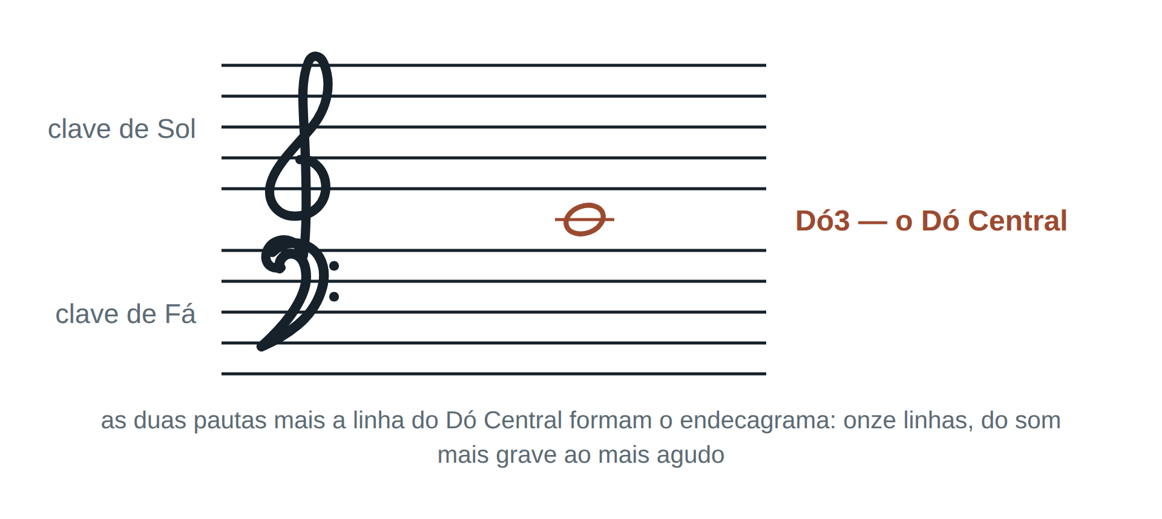
Onde o seu instrumento vive
Cada instrumento ocupa uma faixa do endecagrama. Saber qual é a sua explica por que certas notas do hino são confortáveis e outras exigem posição alta ou corda grave.
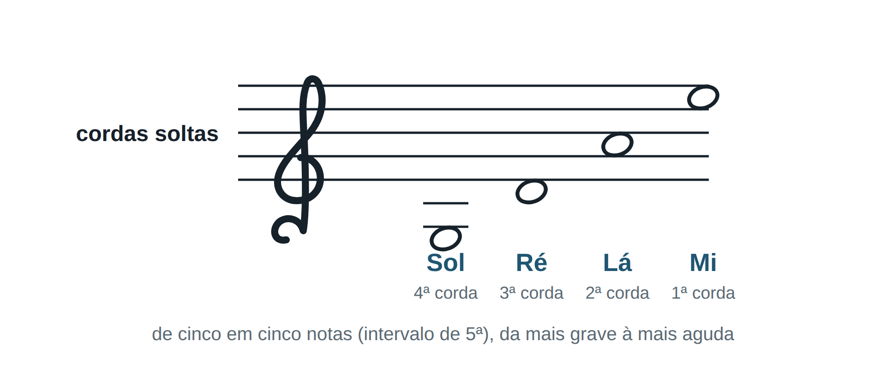
Atenção
Achar que o Dó do violoncelo e o Dó da flauta são notas diferentes porque estão escritos em claves diferentes. O endecagrama existe justamente para mostrar que não são.

Exercícios
1. IDENTIFICAR nível 1
O que é o endecagrama?

2. IDENTIFICAR nível 2
No endecagrama, que clave fica na pauta de cima e qual na de baixo?

3. EXPLICAR nível 2
No endecagrama, que nota ocupa a linha suplementar do meio? Por que ela é a referência entre as duas claves?

4. TOCAR nível 2
Localize no endecagrama a nota mais grave e a mais aguda que o seu instrumento toca dentro do hino indicado.
Apresentado ao instrutor em ____ / ____ / ______ Visto: ______________
O hino da aula
Citado na aula — linhas suplementares
33
Lista do próprio GEM para esta aula.
Hino 33 — Dó maior · 6/8 · em 4
· O hino 33 está na lista do GEM para esta aula. Localize nele o que a aula estudou e mostre onde está.

Para casa
Localize no endecagrama a nota mais grave e a mais aguda que o seu instrumento toca dentro do hino indicado.

Aula 11
Leitura rítmica, leitura métrica e solfejo
MSA · tópicos 3.2
São três exercícios diferentes, e o curso inteiro se apoia neles. Fazer os três com o mesmo nome — "ler o hino" — é perder a graduação que eles têm.
Leitura rítmica
Fala-se TÁ, executando só a duração das figuras. Não há altura nem nome de nota.
Leitura métrica
Fala-se o nome de cada nota, sem cantar, dentro do mesmo ritmo. Entra a altura no papel, mas não na voz.
Solfejo
Canta-se o nome de cada nota na altura escrita, dentro do ritmo. É a soma dos dois anteriores.
Atenção
Pular direto para o solfejo. Quando a afinação entra antes do ritmo estar firme, o ritmo se desfaz — e o aluno acha que o problema é a voz.

Exercícios
1. EXPLICAR nível 2
Qual a diferença entre leitura rítmica, leitura métrica e solfejo?

2. TOCAR nível 2
Faça a leitura métrica do primeiro sistema do hino indicado, marcando os movimentos do compasso.
Apresentado ao instrutor em ____ / ____ / ______ Visto: ______________
3. TOCAR nível 3
Faça a leitura rítmica e, em seguida, o solfejo do primeiro sistema do hino indicado.
Apresentado ao instrutor em ____ / ____ / ______ Visto: ______________
4. DECIDIR nível 3
Por que se estuda o hino primeiro pela leitura rítmica e só depois pelo solfejo?
Apresentado ao instrutor em ____ / ____ / ______ Visto: ______________
5. PRODUZIR nível 3
Escolha um hino que você já toca e escreva três perguntas sobre ele para um colega — uma de identificar, uma de explicar e uma para tocar.

O hino da aula
Citado na aula — percepção: solfejo, leitura rítmica ou métrica
343
Lista do próprio GEM para esta aula.
Hino 343 — Dó maior · 4/4
· O hino 343 está na lista do GEM para esta aula. Localize nele o que a aula estudou e mostre onde está.

Para casa
Pegue quatro compassos do hino indicado e faça os três exercícios, nesta ordem, sem passar adiante enquanto o anterior não sair limpo.

Aula 12
O movimento de condução
MSA · tópicos 3.3, 3.4
O gesto da mão não é enfeite: é o relógio que você carrega. Ele mostra onde cada tempo cai e mantém o pulso quando a leitura aperta.
A janela de movimento
Imagine à sua frente uma janela — também chamada de mesa invisível. É dentro dela que a mão se move: os gestos ficam contidos, sempre no mesmo plano, sem estourar para os lados nem para a frente.
Como se move a mão
De maneira natural, leve, sem esforço e sem exagero. O pulso acompanha; a mão e o braço não enrijecem. Canhotos fazem o movimento espelhado, com a mão esquerda — não há problema nenhum nisso.
Cada tempo, um movimento
No movimento de condução, cada tempo do compasso corresponde a um movimento. Essa correspondência é o que torna o gesto útil: olhando a mão, sabe-se em que tempo se está.
Atenção
Gesto grande demais. Quanto maior o desenho, mais difícil chegar no tempo — e o movimento começa a atrasar sozinho.

Exercícios
1. IDENTIFICAR nível 1
Descreva o movimento de condução em 4.

2. EXPLICAR nível 2
Em qualquer fórmula de compasso, para onde vai sempre o gesto do primeiro tempo? Por quê?

3. IDENTIFICAR nível 1
O que é a janela de movimento?

4. EXPLICAR nível 2
Qual a diferença entre o movimento de condução e o movimento de solfejo?

Para casa
Faça o movimento diante de um espelho por um minuto, sem música, só observando se a mão fica dentro da janela.

Aula 13
O movimento de solfejo em 4
MSA · tópicos 3.4
Quatro tempos, quatro movimentos. O desenho é sempre o mesmo, e o primeiro movimento é sempre para baixo — em qualquer compasso, o tempo forte desce.
O desenho
1 abaixo · 2 dentro (para o lado do corpo) · 3 fora · 4 acima. Do 4 o gesto volta ao 1, e o ciclo recomeça.
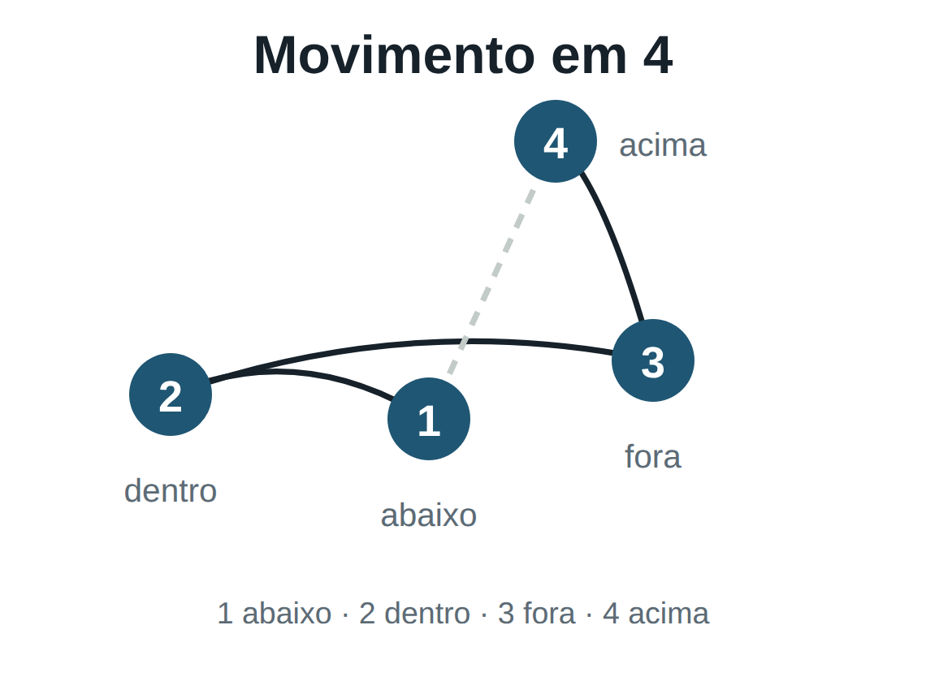
Por que começa embaixo
Porque o tempo forte é o peso do compasso, e o gesto para baixo é o gesto de peso. Quem inicia o primeiro movimento para cima inverte a sensação do compasso inteiro.
Atenção
Fazer os quatro pontos e esquecer que o pulso entre eles tem que ser igual. O gesto correto com velocidade irregular não serve para nada.

Exercícios
1. TOCAR nível 2
Solfeje o primeiro sistema do hino indicado marcando os quatro movimentos com a mão.
Apresentado ao instrutor em ____ / ____ / ______ Visto: ______________
2. ACHAR O ERRO nível 2
Durante o solfejo em 4, o aluno fez o 1º tempo para cima. Qual é o erro e por que ele atrapalha?

Para casa
Solfeje o primeiro sistema do hino indicado marcando os quatro movimentos com a mão, sem parar o gesto nas passagens difíceis.

Aula 14
O metrônomo
MSA · tópicos 3.5
O metrônomo faz cliques sonoros repetidos, a uma velocidade constante e ajustável. Ele não ensina música: ele mostra, sem discussão, onde você está saindo do pulso.
Para que serve
Para manter a pulsação musical enquanto se solfeja ou quando se toca o instrumento. É a referência externa que substitui, no estudo em casa, o conjunto que você não tem ali.
Que tipos existem
Mecânicos, digitais e de aplicativo de telefone. Os três servem; o de aplicativo é o que está sempre à mão.
Como usar sem se enganar
Comece ouvindo, sem tocar. Depois acompanhe batendo palmas ou um lápis. Só então toque. Quem já começa tocando costuma ouvir o clique e ignorá-lo.
Atenção
Subir a velocidade antes da hora. O andamento em que se erra é o andamento em que se está estudando o erro.

Exercícios
1. IDENTIFICAR nível 1
Para que serve o metrônomo?

2. IDENTIFICAR nível 1
O que significa a marcação ♩ = 72?

3. COMPARAR nível 2
Dois hinos trazem ♩ = 60 e ♩ = 92. Qual é o mais lento? Quanto tempo dura um compasso 4/4 em cada um?

4. TOCAR nível 2
Ponha o metrônomo em ♩=60 e toque a escala do tom do hino indicado, uma nota por clique. Depois repita em ♩=80.
Apresentado ao instrutor em ____ / ____ / ______ Visto: ______________
5. DECIDIR nível 3
O hino está marcado ♩=88, mas a congregação canta bem mais devagar. O que a marcação significa nesse caso?
Apresentado ao instrutor em ____ / ____ / ______ Visto: ______________
O hino da aula
Executado na aula — metrônomo e pulsação
387, 131, 160
387 a 115 bpm, de boca fechada ou em leitura rítmica com TÁ; 131 e 160 na velocidade média.
Lista do próprio GEM para esta aula.
Hino 387 — Ré♭ maior · 4/4
· O hino 387 está na lista do GEM para esta aula. Localize nele o que a aula estudou e mostre onde está.

Hino 131 — Sol maior · 4/4 · ♩ = 63-80
· O hino 131 está na lista do GEM para esta aula. Localize nele o que a aula estudou e mostre onde está.

Hino 160 — Mi♭ maior · 4/4
· O hino 160 está na lista do GEM para esta aula. Localize nele o que a aula estudou e mostre onde está.

Para casa
Ponha o metrônomo em 60 e toque a escala do tom do hino indicado, uma nota por clique. Depois repita em 80.

Fim da fase 3 · análise de hinos
Com o hinário em mãos
Fase 3 — endecagrama, leitura e condução. As perguntas cobrem só o que foi estudado até aqui: as marcadas “novo” são desta fase; as outras revisam as anteriores.
Hino 447 Mi♭ maior · 4/4 · ♩ = 69-84
1. NOVO Quantos sistemas tem o hino 447?

2. NOVO Qual é a marcação de velocidade do hino 447, e qual a velocidade média?

3. No hino 447, qual é a unidade de tempo e qual a unidade de compasso?

4. Em que clave está a pauta de cima do hino 447? E a de baixo?

5. Qual é a fórmula de compasso do hino 447? O que indica cada número?

6. Qual é a nota mais aguda do soprano no hino 447? Em que linha ou espaço ela está?

7. E a nota mais grave da pauta de Sol no hino 447 — que é do contralto —, qual é e onde está?

Hino 204 Ré♭ maior · 4/4 · ♩ = 66-80
1. NOVO Quantos sistemas tem o hino 204?

2. NOVO Qual é a marcação de velocidade do hino 204, e qual a velocidade média?

3. Qual é a fórmula de compasso do hino 204? O que indica cada número?

4. Em que clave está a pauta de cima do hino 204? E a de baixo?

5. No hino 204, qual é a unidade de tempo e qual a unidade de compasso?

6. Qual é a nota mais aguda do soprano no hino 204? Em que linha ou espaço ela está?

7. E a nota mais grave da pauta de Sol no hino 204 — que é do contralto —, qual é e onde está?

Aula 15
Fechamento do 1º período
MSA · tópicos 1.1 a 3.5
Quinze aulas depois, o candidato deve ler nota e duração no papel, contar um compasso e manter um pulso. Esta aula é de apresentação individual: cada um mostra o que consolidou.
O que se cobra
Nome das notas na clave do seu instrumento; nome e valor das figuras e pausas; leitura rítmica com pulso constante; movimento de solfejo em 4 sem interromper o gesto.
O que ainda não se cobra
Afinação impecável, andamento rápido, hino inteiro decorado. Nada disso é objetivo deste período — cobrá-lo agora só serve para desanimar.
Atenção
Chegar nesta aula sem ter estudado em casa. Aqui não há como disfarçar: o pulso irregular aparece nos primeiros quatro compassos.

Para casa
Releia as anotações das quinze aulas e marque os dois pontos em que você ainda hesita. Leve-os para o instrutor.

2º período
Fases 4 a 5 do MSA · 15 aulas
Ligadura, ponto, intervalo, fórmulas em 3 e 2 · Tercinas, fermata e fórmula em 6

Aula 1
Ligadura, ponto de aumento e intervalo
MSA · tópicos 4.1, 4.2, 4.3
Três sinais que mexem com duração e distância. Os dois primeiros esticam o som; o terceiro dá nome ao espaço entre duas notas.
As duas ligaduras do hinário
De valor: liga notas de mesma altura e soma as durações — toca-se uma vez só, sustentando. De portamento: liga notas de alturas diferentes, fazendo o som passar de uma para a outra sem interrupção — tocam-se as duas, ligadas. No hinário existem estas duas, e só estas duas.
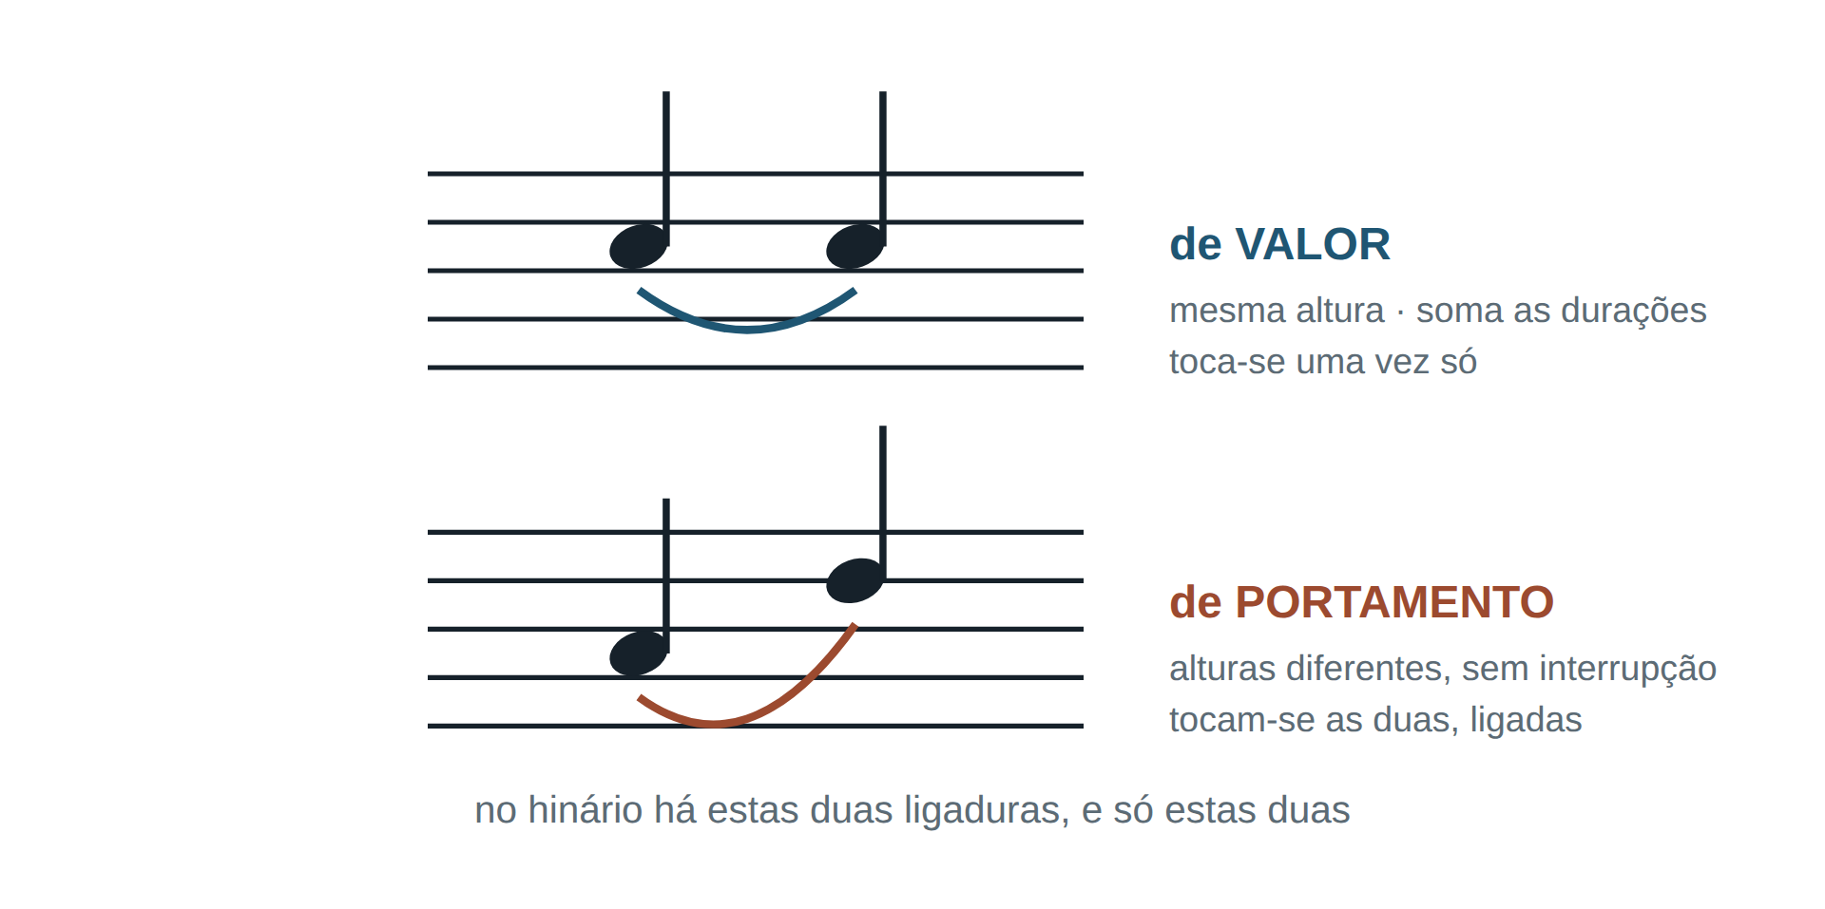
O ponto de aumento
Colocado à direita da cabeça da figura, aumenta metade da duração dela. Vale para notas e para pausas. Havendo dois pontos, o segundo aumenta metade do valor do primeiro.
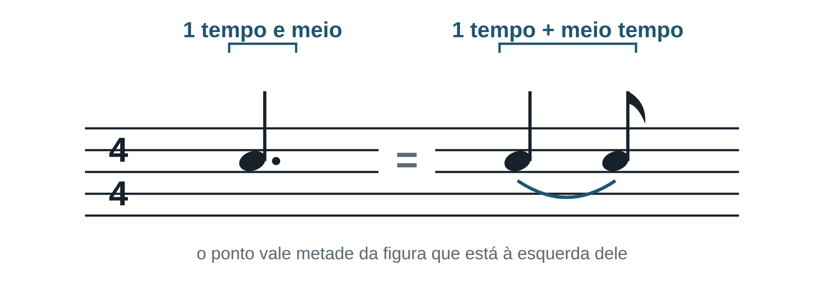
Intervalo
É a distância entre dois sons. Melódico quando as notas são ouvidas sucessivamente — é o caso dentro de uma voz. Harmônico quando são ouvidas simultaneamente — é o caso entre soprano e baixo. Simples quando vai de duas a oito notas; composto acima de oito.
Atenção
Reatacar a segunda nota de uma ligadura de valor. Se as duas cabeças estão na mesma altura e ligadas, o som é um só, com as durações somadas.

Exercícios
1. IDENTIFICAR nível 1
Quais são os tipos de ligadura e o que cada um indica?

2. ACHAR O ERRO nível 2
Uma ligadura une um Lá e um Dó. Pode ser ligadura de valor? Justifique.

3. TOCAR nível 2
Localize no hino indicado uma ligadura de portamento e uma de valor. Toque as duas — o que muda na sua arcada em cada caso?
Apresentado ao instrutor em ____ / ____ / ______ Visto: ______________
4. IDENTIFICAR nível 1
O que é intervalo e quais são os dois tipos?

5. IDENTIFICAR nível 2
Quando um intervalo é simples e quando é composto?

6. EXPLICAR nível 2
Numa mesma voz do hino, os intervalos são melódicos ou harmônicos? E entre soprano e baixo?

7. COMPARAR nível 3
Na sua voz do hino indicado, qual é o maior intervalo e qual é o menor? Há algum intervalo composto?

8. IDENTIFICAR nível 1
O que o ponto de aumento faz com a figura?

9. IDENTIFICAR nível 2
Em 4/4, quanto vale uma semínima pontuada? E uma mínima pontuada?

10. EXPLICAR nível 3
Por que o segundo ponto de aumento vale menos que o primeiro?

11. IDENTIFICAR nível 2
Como se conta um intervalo entre duas notas?

12. TOCAR nível 2
Toque Sol e Si na corda Sol: que intervalo é esse? Agora toque as cordas Sol e Ré soltas — que intervalo formam?
Apresentado ao instrutor em ____ / ____ / ______ Visto: ______________
O hino da aula
Executado na aula — ligaduras de valor e de portamento
175, 171
Lista do próprio GEM para esta aula.
Hino 175 — Dó maior · 4/4
· O hino 175 está na lista do GEM para esta aula. Localize nele o que a aula estudou e mostre onde está.

Hino 171 — Lá♭ maior · 4/4 · ♩ = 56-76
· O hino 171 está na lista do GEM para esta aula. Localize nele o que a aula estudou e mostre onde está.

Para casa
Localize no hino indicado uma ligadura de valor e uma de portamento, e toque as duas observando o que muda na articulação.

Aula 2
Fórmula de compasso em 3 e movimento de solfejo em 3
MSA · tópicos 4.4, 4.5
Três tempos por compasso. O desenho da mão muda, e com ele muda o balanço da música — o compasso ternário tem outro andar.
O que a fórmula diz
O número de cima é 3: três tempos. O de baixo diz a figura que vale um tempo. Em 3/4, semínima; em 3/2, mínima. O pulso não fica mais rápido nem mais lento por causa disso: muda a figura que o representa.
O desenho em 3
1 abaixo · 2 fora · 3 acima, e volta ao 1. Três pontos, três movimentos, e o primeiro sempre para baixo.
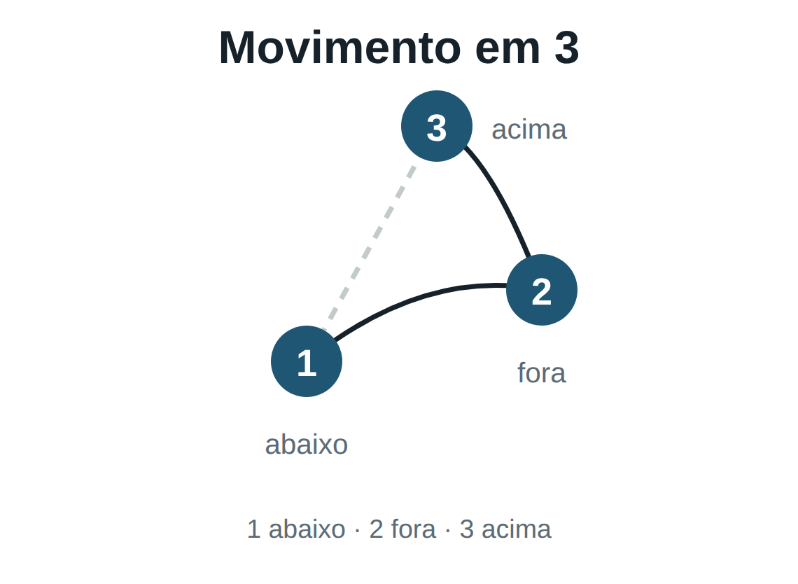
Atenção
Tratar o 3º tempo como se fosse forte, por ser o último. No ternário, o peso está no 1º; o 3 é o impulso que devolve o gesto para baixo.

Exercícios
1. IDENTIFICAR nível 1
Em 3/4: quantos tempos, qual a unidade de tempo e qual a unidade de compasso?

2. IDENTIFICAR nível 1
Qual a acentuação métrica do compasso 3/4?

3. IDENTIFICAR nível 1
Descreva o movimento de solfejo em 3.

4. EXPLICAR nível 2
Por que o último movimento do compasso vai para cima?

5. TOCAR nível 2
Marque os três movimentos com a mão, contando 1-2-3 em voz alta, por dez compassos seguidos, sem parar.
Apresentado ao instrutor em ____ / ____ / ______ Visto: ______________
O hino da aula
Executado na aula — fórmula de compasso em 3
184, 397, 333
Lista do próprio GEM para esta aula.
Hino 184 — Sol maior · 3/4 · Solene
· O hino 184 está na lista do GEM para esta aula. Localize nele o que a aula estudou e mostre onde está.

Hino 397 — Lá♭ maior · 3/4 · ♩ = 66-80
· O hino 397 está na lista do GEM para esta aula. Localize nele o que a aula estudou e mostre onde está.

Hino 333 — Dó maior · 3/4
· O hino 333 está na lista do GEM para esta aula. Localize nele o que a aula estudou e mostre onde está.

Para casa
Marque os três movimentos enquanto lê o primeiro sistema de um hino em 3, e diga qual é a unidade de compasso.

Aula 3
Leitura métrica em 3 (I)
MSA · tópicos 4.5
Três aulas seguidas com o mesmo objetivo: transformar o desenho em 3 em hábito. O conteúdo não é novo — a repetição é que é o ponto.
Como aproveitar a repetição
Não repita o que já sai. Cada passagem deve atacar um ponto: numa, só o pulso; noutra, só a clareza dos nomes; noutra, só a coincidência do gesto com o tempo forte.
Atenção
Repetir o trecho inteiro do começo toda vez que erra. Isole os dois compassos do erro e trabalhe só eles.

Exercícios
1. TOCAR nível 2
Faça a leitura rítmica do primeiro sistema de um hino em 3/4, marcando os três movimentos.
Apresentado ao instrutor em ____ / ____ / ______ Visto: ______________
2. OUVIR nível 2
O instrutor toca dois hinos, um em 2/4 e outro em 3/4. Diga qual é qual apenas pela acentuação.
Apresentado ao instrutor em ____ / ____ / ______ Visto: ______________
3. ACHAR O ERRO nível 2
Lendo um compasso 3/4, o aluno fez quatro movimentos. Onde ele se perdeu?

4. TOCAR nível 3
Leia o mesmo trecho duas vezes: primeiro só o ritmo, depois dizendo os nomes das notas no mesmo andamento.
Apresentado ao instrutor em ____ / ____ / ______ Visto: ______________
O hino da aula
Fórmula de compasso em 4 e ponto de aumento
64, 123, 144, 373, 96, 271, 131, 160, 235
Lista do próprio GEM para esta aula.
Hino 64 — Fá maior · 3/4 · ♩ = 69-88
· O hino 64 está na lista do GEM para esta aula. Localize nele o que a aula estudou e mostre onde está.

Hino 373 — Lá♭ maior · 3/4 · ♩ = 63-80
· O hino 373 está na lista do GEM para esta aula. Localize nele o que a aula estudou e mostre onde está.

Hino 131 — Sol maior · 4/4 · ♩ = 63-80
· O hino 131 está na lista do GEM para esta aula. Localize nele o que a aula estudou e mostre onde está.

Para casa
Leitura métrica dos hinos indicados pelo GEM para estas aulas, com o gesto em 3.

Aula 4
Leitura métrica em 3 (II)
MSA · continuação da aula anterior
Segunda das três aulas de fixação. Aqui já se espera que o gesto ande sozinho e a atenção possa ir para o nome das notas.
Nome de nota sem hesitar
Leitura métrica é dizer o nome no tempo certo. Hesitar meio tempo para lembrar o nome estraga o exercício tanto quanto errar o nome.
Atenção
Baixar a velocidade para conseguir dizer os nomes e não perceber que o pulso ficou irregular. Use o metrônomo.

Exercícios
1. TOCAR nível 2
Faça a leitura métrica do primeiro sistema de um hino em 3/4.
Apresentado ao instrutor em ____ / ____ / ______ Visto: ______________
2. DECIDIR nível 2
Na leitura métrica, o que se faz com as pausas?
Apresentado ao instrutor em ____ / ____ / ______ Visto: ______________
3. ACHAR O ERRO nível 2
Ao chegar numa mínima, o aluno parou o gesto e recomeçou depois. Qual é o erro?

4. TOCAR nível 2
Repita a leitura métrica com o metrônomo em ♩=60.
Apresentado ao instrutor em ____ / ____ / ______ Visto: ______________
O hino da aula
Fórmula de compasso em 4 e ponto de aumento
64, 123, 144, 373, 96, 271, 131, 160, 235
Lista do próprio GEM para esta aula.
Hino 64 — Fá maior · 3/4 · ♩ = 69-88
· O hino 64 está na lista do GEM para esta aula. Localize nele o que a aula estudou e mostre onde está.

Hino 373 — Lá♭ maior · 3/4 · ♩ = 63-80
· O hino 373 está na lista do GEM para esta aula. Localize nele o que a aula estudou e mostre onde está.

Hino 131 — Sol maior · 4/4 · ♩ = 63-80
· O hino 131 está na lista do GEM para esta aula. Localize nele o que a aula estudou e mostre onde está.

Para casa
Continue os hinos da lista, agora sem olhar o gesto — a mão deve funcionar sem ser vigiada.

Aula 5
Leitura métrica em 3 (III)
MSA · continuação da aula anterior
Terceira aula de fixação: é hora de ler um hino do começo ao fim sem parar.
Do começo ao fim, sem interromper
O critério muda: erros pontuais já não interrompem. Anota-se onde errou, segue-se até o fim, e só depois se volta. Parar a cada erro é o que impede alguém de tocar num culto.
Atenção
Parar para corrigir. Num culto, ninguém para — retoma-se no próximo tempo forte.

Exercícios
1. TOCAR nível 3
Faça a leitura métrica de um hino em 3/4, inteiro, do começo ao fim, sem parar.
Apresentado ao instrutor em ____ / ____ / ______ Visto: ______________
2. OUVIR nível 2
Ouça a leitura de um colega e aponte um compasso em que o gesto e a voz se desencontraram.
Apresentado ao instrutor em ____ / ____ / ______ Visto: ______________
3. DECIDIR nível 3
Quando você erra no meio da leitura, o certo é parar e voltar ou seguir em frente?
Apresentado ao instrutor em ____ / ____ / ______ Visto: ______________
4. COMPARAR nível 3
Compare sua leitura de hoje com a da aula 3: o que melhorou e o que continua difícil?

O hino da aula
Fórmula de compasso em 4 e ponto de aumento
64, 123, 144, 373, 96, 271, 131, 160, 235
Lista do próprio GEM para esta aula.
Hino 64 — Fá maior · 3/4 · ♩ = 69-88
· O hino 64 está na lista do GEM para esta aula. Localize nele o que a aula estudou e mostre onde está.

Hino 373 — Lá♭ maior · 3/4 · ♩ = 63-80
· O hino 373 está na lista do GEM para esta aula. Localize nele o que a aula estudou e mostre onde está.

Hino 131 — Sol maior · 4/4 · ♩ = 63-80
· O hino 131 está na lista do GEM para esta aula. Localize nele o que a aula estudou e mostre onde está.

Para casa
Leitura métrica de um hino inteiro da lista, sem parar, marcando a lápis os compassos que falharam.

Aula 6
Fórmula de compasso em 2 e movimento de solfejo em 2
MSA · tópicos 4.6, 4.7
Dois tempos por compasso: o gesto mais simples do curso, e o mais traiçoeiro, porque a mão tem pouco a fazer e tende a antecipar.
O que a fórmula diz
Número de cima 2: dois tempos. O de baixo dá a figura do tempo — em 2/4, semínima; em 2/2, mínima.
O desenho em 2
1 abaixo · 2 acima, e volta. Só isso.
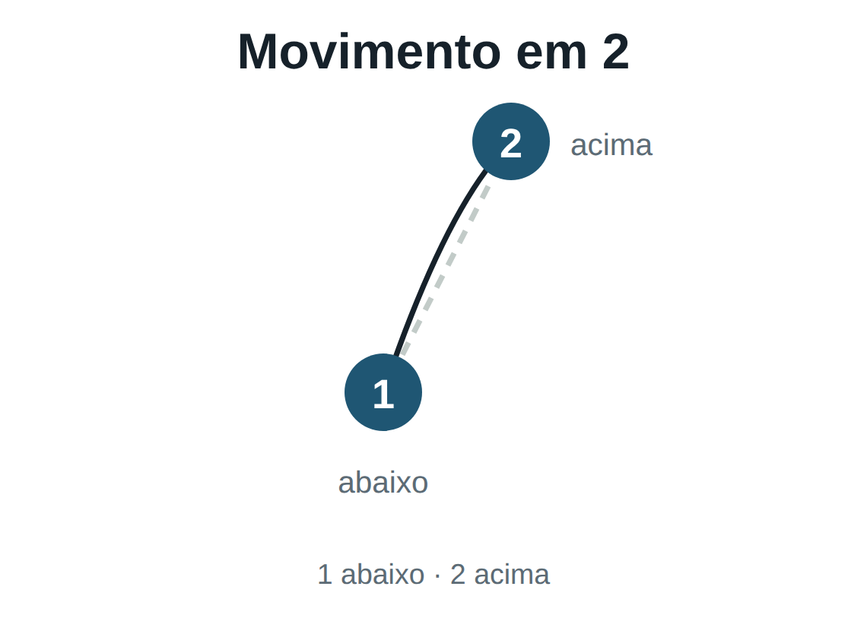
Atenção
Encurtar o segundo tempo. Com apenas dois movimentos, a mão sobe cedo demais e o compasso fica torto.

Exercícios
1. IDENTIFICAR nível 1
Em 2/4: acentuação métrica, unidade de tempo e unidade de compasso.

2. IDENTIFICAR nível 1
Descreva o movimento de solfejo em 2.

3. EXPLICAR nível 2
Por que o 2/4 é chamado binário?

4. COMPARAR nível 3
Procure no hinário um hino em 2/4 e outro em 3/4. Toque o primeiro sistema de cada um: o que muda na sensação de condução?

5. TOCAR nível 2
Marque os dois movimentos e leia o ritmo do primeiro sistema de um hino em 2/4.
Apresentado ao instrutor em ____ / ____ / ______ Visto: ______________
O hino da aula
Executado na aula — fórmula de compasso em 2
158, 419
158 com metrônomo entre 60 e 72 bpm: leitura rítmica, leitura métrica e solfejo.
Lista do próprio GEM para esta aula.
Hino 158 — Dó maior · 2/4 · ♩ = 60-72
· O hino 158 está na lista do GEM para esta aula. Localize nele o que a aula estudou e mostre onde está.

Hino 419 — Sol maior · 2/2 · em 4
· O hino 419 está na lista do GEM para esta aula. Localize nele o que a aula estudou e mostre onde está.

Para casa
Com o metrônomo entre 60 e 72, faça leitura rítmica, leitura métrica e solfejo do hino indicado; depois procure outro hino em 2 e repita.

Aula 7
Leitura em 2 (I)
MSA · tópicos 4.7
Primeira das três aulas de fixação do compasso binário.
Onde mora a dificuldade
No binário, o tempo forte volta rápido. É preciso preparar a entrada com antecedência — não há tempo de "pensar no caminho".
Atenção
Adiantar o 1º tempo do compasso seguinte. O gesto de subida tem que durar um tempo inteiro.

Exercícios
1. TOCAR nível 2
Faça a leitura rítmica de um sistema em 2/4 marcando os movimentos, com metrônomo em ♩=60 e depois em ♩=88.
Apresentado ao instrutor em ____ / ____ / ______ Visto: ______________
2. ACHAR O ERRO nível 2
Em 2/4, o aluno acentuou o 2º tempo. O que isso provoca no conjunto?

3. OUVIR nível 2
O instrutor executa o mesmo trecho acentuando ora o 1º, ora o 2º tempo. Diga qual está certo e por quê.
Apresentado ao instrutor em ____ / ____ / ______ Visto: ______________
4. TOCAR nível 3
Leia o ritmo de um sistema em 2/4 sem o metrônomo e depois ligue o metrônomo para conferir se você se manteve.
Apresentado ao instrutor em ____ / ____ / ______ Visto: ______________
O hino da aula
Movimento de solfejo em 2
224, 266, 53
Hinos a estudar ignorando as fermatas
468, 31, 419, 310, 335, 32, 38
A fermata só é estudada no tópico 5.2 — por ora, passar por ela sem parar.
Lista do próprio GEM para esta aula.
Hino 224 — Dó maior · 2/2 · em 2
· O hino 224 está na lista do GEM para esta aula. Localize nele o que a aula estudou e mostre onde está.

Hino 266 — Si♭ maior · 2/4
· O hino 266 está na lista do GEM para esta aula. Localize nele o que a aula estudou e mostre onde está.

Hino 53 — Mi♭ maior · 4/4 · em 4 · ♩ = 72-92
· O hino 53 está na lista do GEM para esta aula. Localize nele o que a aula estudou e mostre onde está.

Para casa
Leitura rítmica dos hinos da lista do GEM para estas aulas.

Aula 8
Leitura em 2 (II)
MSA · continuação da aula anterior
Segunda aula de fixação. Entra a leitura métrica sobre o gesto já firme.
Duas coisas ao mesmo tempo
Gesto e nome de nota juntos é o que se treina aqui. Se um dos dois se desfaz, volte ao exercício separado por uma passagem e junte de novo.
Atenção
O gesto parar quando a boca começa a falar. Os dois são independentes — e têm que ser.

Exercícios
1. TOCAR nível 2
Faça a leitura métrica de um sistema em 2/4.
Apresentado ao instrutor em ____ / ____ / ______ Visto: ______________
2. IDENTIFICAR nível 2
Quantos movimentos você faz num compasso 2/4 que tem quatro colcheias?

3. ACHAR O ERRO nível 2
Há uma ligadura de valor entre as duas primeiras notas do compasso, e o aluno disse o nome das duas. Está certo?

4. DECIDIR nível 2
Como você estuda em casa um trecho que não sai?
Apresentado ao instrutor em ____ / ____ / ______ Visto: ______________
O hino da aula
Movimento de solfejo em 2
224, 266, 53
Hinos a estudar ignorando as fermatas
468, 31, 419, 310, 335, 32, 38
A fermata só é estudada no tópico 5.2 — por ora, passar por ela sem parar.
Lista do próprio GEM para esta aula.
Hino 224 — Dó maior · 2/2 · em 2
· O hino 224 está na lista do GEM para esta aula. Localize nele o que a aula estudou e mostre onde está.

Hino 266 — Si♭ maior · 2/4
· O hino 266 está na lista do GEM para esta aula. Localize nele o que a aula estudou e mostre onde está.

Hino 53 — Mi♭ maior · 4/4 · em 4 · ♩ = 72-92
· O hino 53 está na lista do GEM para esta aula. Localize nele o que a aula estudou e mostre onde está.

Para casa
Leitura métrica dos hinos da lista, com gesto em 2.

Aula 9
Leitura em 2 (III)
MSA · continuação da aula anterior
Terceira aula: hino inteiro, sem parar, no gesto em 2.
Critério de fechamento
Chegar ao fim mantendo o pulso. A avaliação é essa; a limpeza vem depois.
Atenção
Acelerar ao chegar perto do fim. É quase universal, e o metrônomo denuncia na hora.

Exercícios
1. TOCAR nível 3
Apresente a leitura métrica de um hino em 2/4, inteiro e sem parar.
Apresentado ao instrutor em ____ / ____ / ______ Visto: ______________
2. OUVIR nível 2
Na leitura de um colega, verifique se ele manteve o pulso durante as pausas.
Apresentado ao instrutor em ____ / ____ / ______ Visto: ______________
3. PRODUZIR nível 3
Escreva quatro compassos em 2/4, com pelo menos uma pausa em cada, e leia-os metricamente.

O hino da aula
Movimento de solfejo em 2
224, 266, 53
Hinos a estudar ignorando as fermatas
468, 31, 419, 310, 335, 32, 38
A fermata só é estudada no tópico 5.2 — por ora, passar por ela sem parar.
Lista do próprio GEM para esta aula.
Hino 224 — Dó maior · 2/2 · em 2
· O hino 224 está na lista do GEM para esta aula. Localize nele o que a aula estudou e mostre onde está.

Hino 266 — Si♭ maior · 2/4
· O hino 266 está na lista do GEM para esta aula. Localize nele o que a aula estudou e mostre onde está.

Hino 53 — Mi♭ maior · 4/4 · em 4 · ♩ = 72-92
· O hino 53 está na lista do GEM para esta aula. Localize nele o que a aula estudou e mostre onde está.

Para casa
Um hino da lista, do começo ao fim, com metrônomo, duas vezes por dia.

Fim da fase 4 · análise de hinos
Com o hinário em mãos
Fase 4 — ligadura, ponto, intervalo, fórmulas em 3 e 2. As perguntas cobrem só o que foi estudado até aqui: as marcadas “novo” são desta fase; as outras revisam as anteriores.
Hino 466 Sol maior · 3/4 · ♩ = 63-80
1. NOVO O hino 466 tem nota pontuada? Se tiver, mostre uma.

2. Quantos sistemas tem o hino 466?

3. Qual é a fórmula de compasso do hino 466? O que indica cada número?

4. Qual é a nota mais aguda do soprano no hino 466? Em que linha ou espaço ela está?

5. Qual é a marcação de velocidade do hino 466, e qual a velocidade média?

6. No hino 466, qual é a unidade de tempo e qual a unidade de compasso?

7. E a nota mais grave da pauta de Sol no hino 466 — que é do contralto —, qual é e onde está?

Hino 468 Fá maior · 2/4 · ♩ = 63-80
1. NOVO O hino 468 tem nota pontuada? Se tiver, mostre uma.

2. Quantos sistemas tem o hino 468?

3. Qual é a fórmula de compasso do hino 468? O que indica cada número?

4. Em que clave está a pauta de cima do hino 468? E a de baixo?

5. Qual é a marcação de velocidade do hino 468, e qual a velocidade média?

6. No hino 468, qual é a unidade de tempo e qual a unidade de compasso?

7. Qual é a nota mais aguda do soprano no hino 468? Em que linha ou espaço ela está?

Hino 477 Si♭ maior · 4/4
1. NOVO O hino 477 tem nota pontuada? Se tiver, mostre uma.

2. Quantos sistemas tem o hino 477?

3. No hino 477, qual é a unidade de tempo e qual a unidade de compasso?

4. Em que clave está a pauta de cima do hino 477? E a de baixo?

5. Qual é a fórmula de compasso do hino 477? O que indica cada número?

6. Qual é a nota mais aguda do soprano no hino 477? Em que linha ou espaço ela está?

7. E a nota mais grave da pauta de Sol no hino 477 — que é do contralto —, qual é e onde está?

Aula 10
Tercinas
MSA · tópicos 5.1
Às vezes o compositor quer três notas onde caberiam duas. A tercina é isso — e o tempo não aumenta por causa dela.
O que é
Um grupo de três figuras colocado no lugar em que normalmente caberiam duas do mesmo valor. Indica-se pelo número 3 escrito acima ou abaixo do grupo.
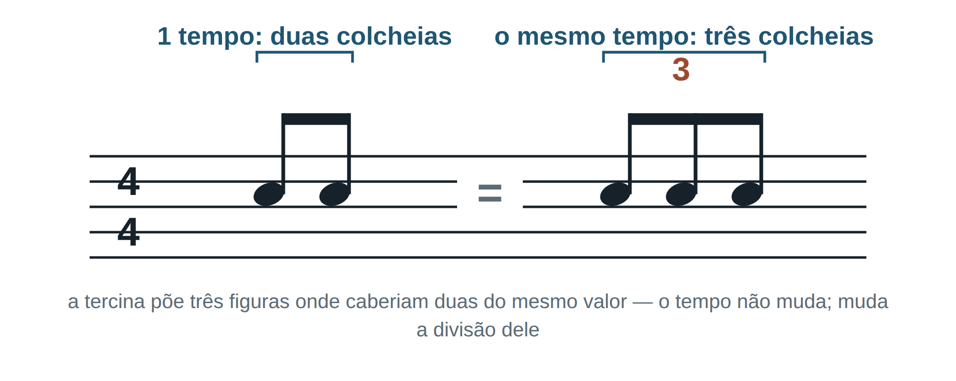
Como sentir
Diga "co-la-ção" ou "Ma-ri-a" dentro de um tempo, mantendo o pé no pulso. As três sílabas têm que ficar iguais entre si e caber exatamente no tempo.
Atenção
Roubar tempo do compasso seguinte para caber a tercina. O erro aparece na entrada do próximo tempo, não dentro da tercina.

Exercícios
1. IDENTIFICAR nível 1
O que é uma tercina?

2. IDENTIFICAR nível 1
Como se reconhece uma tercina na partitura?

3. ACHAR O ERRO nível 2
Em 4/4, um aluno tocou uma tercina de colcheias ocupando dois tempos. Qual o erro?

4. TOCAR nível 2
Fale a tercina em voz alta três vezes seguidas, mantendo o pé no pulso, e depois toque-a no hino indicado.
Apresentado ao instrutor em ____ / ____ / ______ Visto: ______________
5. COMPARAR nível 3
Compare três colcheias de uma tercina com três colcheias de um compasso em 6/8: soam iguais? Por quê?

O hino da aula
Executado na aula — tercinas
12, 182, 462
Lista do próprio GEM para esta aula.
Hino 12 — Mi♭ maior · 3/4
· O hino 12 está na lista do GEM para esta aula. Localize nele o que a aula estudou e mostre onde está.

Hino 182 — Si♭ maior · 3/4
· O hino 182 está na lista do GEM para esta aula. Localize nele o que a aula estudou e mostre onde está.

Hino 462 — Mi♭ maior · 3/4 → 4/4
· O hino 462 está na lista do GEM para esta aula. Localize nele o que a aula estudou e mostre onde está.

Para casa
Localize uma tercina no hino indicado e toque o compasso inteiro no andamento, conferindo se o tempo seguinte entrou no lugar.

Aula 11
Tercinas e solfejo de hinos
MSA · continuação da aula anterior
Aula de fixação: a tercina agora dentro de um hino, e não isolada num exercício.
Por que muda dentro do hino
Porque ela chega no meio de outro desenho rítmico. Isolada, todo mundo acerta; no contexto, o pulso escorrega.
Atenção
Transformar a tercina em ritmo pontuado (longo-curto). São coisas diferentes, e a diferença se ouve.

Exercícios
1. TOCAR nível 2
Localize uma tercina no hino indicado e toque o compasso inteiro no andamento.
Apresentado ao instrutor em ____ / ____ / ______ Visto: ______________
2. OUVIR nível 2
O instrutor toca duas vezes: uma com a tercina correta e outra alongando a primeira nota. Diga qual está certa.
Apresentado ao instrutor em ____ / ____ / ______ Visto: ______________
3. ACHAR O ERRO nível 2
O aluno tocou a tercina como colcheia pontuada seguida de duas semicolcheias. O que aconteceu?

4. TOCAR nível 3
Toque a tercina com o metrônomo, um clique por tempo e três notas por clique.
Apresentado ao instrutor em ____ / ____ / ______ Visto: ______________
O hino da aula
Solfejo na voz principal do instrumento
211*, 233*, 348*, 267, 320*, 465*, 110*, 304, 462*, 464*, 157*, 469*
* ler a partir do 1º compasso completo
Lista do próprio GEM para esta aula.
Hino 211 — Dó maior · 3/4
· O hino 211 está na lista do GEM para esta aula. Localize nele o que a aula estudou e mostre onde está.

Hino 320 — Si♭ maior · 4/4 · ♩ = 60-80
· O hino 320 está na lista do GEM para esta aula. Localize nele o que a aula estudou e mostre onde está.

Hino 462 — Mi♭ maior · 3/4 → 4/4
· O hino 462 está na lista do GEM para esta aula. Localize nele o que a aula estudou e mostre onde está.

Para casa
Solfejo dos hinos da lista do GEM, com atenção às tercinas e às colcheias pontuadas.

Aula 12
A fermata
MSA · tópicos 5.2
A fermata não é só esticar a nota. São quatro coisas, nesta ordem, e quem faz só a primeira faz metade.
Os quatro tempos da fermata
Prolonga-se o valor da nota; faz-se uma parada breve, em silêncio; respira-se; retoma-se. O sinal é um arco com um ponto, escrito acima — ou abaixo — da nota ou da pausa.
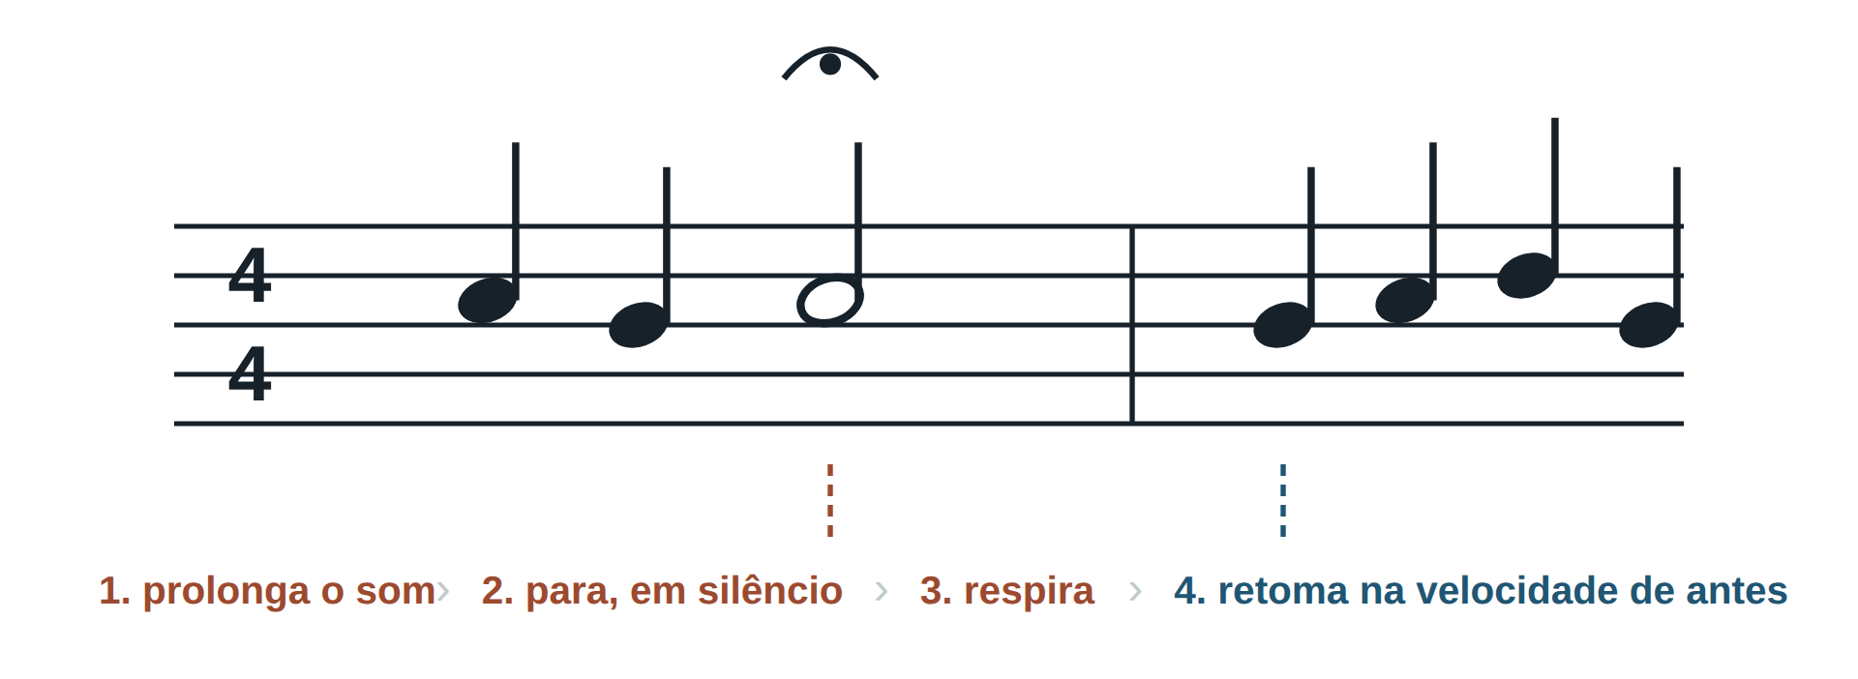
Quanto tempo dura
Tempo indefinido: decide-se pelo bom gosto e pelo bom senso musical, acompanhando a condução. Não é o dobro nem a metade de nada.
Como soa
A nota não mantém a mesma intensidade do começo ao fim: vai diminuindo gradativamente, até o silêncio. E a retomada vem na mesma velocidade que havia antes da fermata.
Atenção
Emendar um rallentando depois da fermata, por hábito. Sem indicação escrita, retoma-se na mesma velocidade — o resto é modificação indevida de andamento.

Exercícios
1. IDENTIFICAR nível 1
O que é fermata? Diga o que acontece com o som e o que vem logo depois dele.

2. IDENTIFICAR nível 1
Como é o sinal da fermata e onde ele se escreve?

3. IDENTIFICAR nível 2
A fermata pode cair sobre uma pausa?

4. DECIDIR nível 2
Há fermata no fim do primeiro período do hino. Quem decide quanto tempo ela dura, e o que você faz enquanto isso?
Apresentado ao instrutor em ____ / ____ / ______ Visto: ______________
5. TOCAR nível 2
Toque o hino indicado até a primeira fermata, faça-a inteira e retome o hino depois dela.
Apresentado ao instrutor em ____ / ____ / ______ Visto: ______________
Para casa
Toque o hino indicado até a primeira fermata, faça-a inteira, e retome. Confira as quatro etapas, uma por uma.

Aula 13
Fórmula de compasso em 6 e movimento de solfejo em 6
MSA · tópicos 5.3, 5.4
Aqui muda a lógica. Em 6/8, o número de cima não conta tempos no sentido de antes: conta pulsos. São seis pulsos, agrupados de três em três, formando dois tempos.
O que a fórmula diz
Número de cima 6: seis pulsos ou movimentos no compasso. O de baixo diz a figura que representa cada pulso — em 6/8, a colcheia.
O gesto
O desenho é o do compasso em 2, com três pulsos em cada tempo: pulsos 1, 2 e 3 no movimento de baixo; 4, 5 e 6 no de cima. O deslocamento maior da mão acontece entre o 3 e o 4, que é onde o gesto sobe.
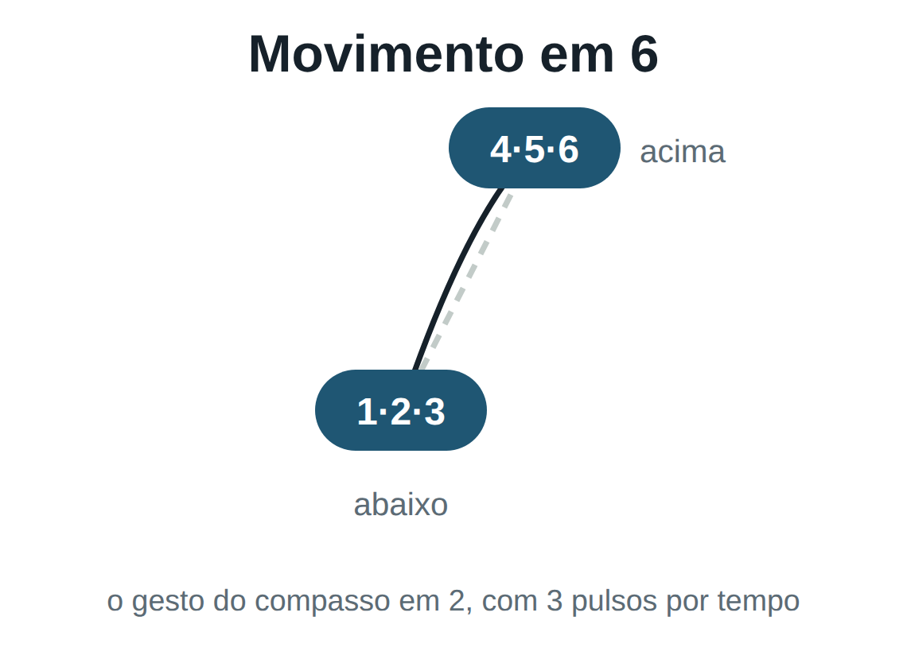
Atenção
Reger seis movimentos separados. No MSA o gesto é em 2, e os seis pulsos moram dentro dele — quem faz seis pontos perde o balanço do compasso.

Exercícios
1. IDENTIFICAR nível 1
Em 6/8: quantos movimentos, quantos tempos, e quais são a unidade de movimento, a unidade de tempo e a unidade de compasso?

2. IDENTIFICAR nível 2
Marque a acentuação métrica do 6/8 nos seis movimentos.

3. IDENTIFICAR nível 1
Descreva o movimento de solfejo em 6.

4. EXPLICAR nível 3
Por que em 6/8 a unidade de tempo é uma figura pontuada?

5. TOCAR nível 2
Marque os seis movimentos contando 1-2-3-4-5-6, por dez compassos, mantendo o pulso.
Apresentado ao instrutor em ____ / ____ / ______ Visto: ______________
O hino da aula
Executado na aula — fórmula de compasso em 6
23, 5
Compasso em 6, na velocidade mínima
256, 76, 282, 322, 124, 52, 55, 116, 130, 33, 5
Lista do próprio GEM para esta aula.
Hino 256 — Sol maior · 6/4 · ♩ = 100-120
· O hino 256 está na lista do GEM para esta aula. Localize nele o que a aula estudou e mostre onde está.

Hino 322 — Dó maior · 6/4 · em 4
· O hino 322 está na lista do GEM para esta aula. Localize nele o que a aula estudou e mostre onde está.

Hino 116 — Dó maior · 6/8 · em 2
· O hino 116 está na lista do GEM para esta aula. Localize nele o que a aula estudou e mostre onde está.

Para casa
Leitura métrica e solfejo dos hinos da lista, na velocidade mínima indicada.

Aula 14
Movimento alternativo para solfejo em 6
MSA · tópicos 5.5
Quando o desenho rítmico é denso ou o andamento é lento, pode convir mostrar os pulsos. É esse o movimento alternativo.
Quando usar
Quando o movimento da mão está muito rápido e fica difícil alocar as figuras nos tempos, ou quando há notas longas correspondentes a vários pulsos. É recurso de estudo, não regra.
Atenção
Usar o alternativo sempre, por comodidade. Ele existe para destravar uma passagem, não para substituir o gesto normal.

Exercícios
1. IDENTIFICAR nível 1
O que é o movimento alternativo de solfejo em 6?

2. EXPLICAR nível 2
Quando se usa o movimento alternativo?

3. TOCAR nível 2
Leia o mesmo trecho em 6/8 duas vezes: primeiro em seis movimentos, depois em dois.
Apresentado ao instrutor em ____ / ____ / ______ Visto: ______________
4. COMPARAR nível 3
O que muda na sensação do hino quando se conduz em 2 em vez de 6?

5. DECIDIR nível 3
Como decidir, num hino, entre seis e dois movimentos?
Apresentado ao instrutor em ____ / ____ / ______ Visto: ______________
O hino da aula
Executado na aula — metrônomo e pulsação
387, 131, 160
Lista do próprio GEM para esta aula.
Hino 387 — Ré♭ maior · 4/4
· O hino 387 está na lista do GEM para esta aula. Localize nele o que a aula estudou e mostre onde está.

Hino 131 — Sol maior · 4/4 · ♩ = 63-80
· O hino 131 está na lista do GEM para esta aula. Localize nele o que a aula estudou e mostre onde está.

Hino 160 — Mi♭ maior · 4/4
· O hino 160 está na lista do GEM para esta aula. Localize nele o que a aula estudou e mostre onde está.

Para casa
Escolha um hino em 6 e leia o mesmo trecho das duas formas, dizendo qual ajudou mais e por quê.

Fim da fase 5 · análise de hinos
Com o hinário em mãos
Fase 5 — tercinas, fermata e fórmula em 6. As perguntas cobrem só o que foi estudado até aqui: as marcadas “novo” são desta fase; as outras revisam as anteriores.
Hino 469 Lá♭ maior · 4/4 · ♩ = 76-84
1. NOVO O hino 469 tem fermata? Se tiver, como ela se executa?

2. NOVO Localize uma tercina no hino 469. Como se tocam as três notas?

3. O hino 469 tem nota pontuada? Se tiver, mostre uma.

4. Qual é a marcação de velocidade do hino 469, e qual a velocidade média?

5. No hino 469, qual é a unidade de tempo e qual a unidade de compasso?

6. Qual é a nota mais aguda do soprano no hino 469? Em que linha ou espaço ela está?

7. Quantos sistemas tem o hino 469?

Hino 438 Mi♭ maior · 6/8 · em 2
1. NOVO O hino 438 tem fermata? Se tiver, como ela se executa?

2. NOVO No hino 438, em 6/8, qual é a unidade de movimento?

3. O hino 438 tem nota pontuada? Se tiver, mostre uma.

4. Quantos sistemas tem o hino 438?

5. Qual é a fórmula de compasso do hino 438? O que indica cada número?

6. Em que clave está a pauta de cima do hino 438? E a de baixo?

7. No hino 438, qual é a unidade de tempo e qual a unidade de compasso?

Hino 444 Ré maior · 3/4
1. NOVO O hino 444 tem fermata? Se tiver, como ela se executa?

2. O hino 444 tem nota pontuada? Se tiver, mostre uma.

3. Quantos sistemas tem o hino 444?

4. Qual é a fórmula de compasso do hino 444? O que indica cada número?

5. Em que clave está a pauta de cima do hino 444? E a de baixo?

6. No hino 444, qual é a unidade de tempo e qual a unidade de compasso?

7. Qual é a nota mais aguda do soprano no hino 444? Em que linha ou espaço ela está?

Aula 15
Fechamento do 2º período
MSA · tópicos 4.1 a 5.5
Apresentação individual dos exercícios dos tópicos 4.1 a 5.5. Ao fim deste período, o candidato conduz em 2, 3 e 4, entende ligadura, ponto, tercina e fermata.
O que se cobra
Um hino inteiro, em leitura métrica ou solfejo, com gesto correto, pulso constante e as fermatas feitas por inteiro.
Atenção
Deixar a fermata para improvisar na hora. Ela se prepara: onde começa a diminuir, onde para, onde respira.

Para casa
Prepare o hino que vai apresentar e toque-o três vezes seguidas sem parar, em dias diferentes.

3º período
Fases 6 a 9 do MSA · 15 aulas
Tom, semitom, acidentes e escalas · Armadura de clave e fórmulas em 9 e 12 · Tonalidade e acidentes ocorrentes · Barras de repetição

Aula 1
Tom, semitom e acidentes
MSA · tópicos 6.1, 6.2
Até aqui as notas eram sete nomes. Agora entra a distância entre elas — e os sinais que a alteram.
Semitom e tom
Semitom é o menor intervalo entre dois sons na música ocidental. Tom é o intervalo formado por dois semitons. Entre as notas naturais, o semitom aparece em dois lugares: Mi–Fá e Si–Dó. Nos demais pares vizinhos há um tom.
Os acidentes
Também chamados sinais de alteração. Escrevem-se à esquerda da nota e modificam a altura dela. O sustenido (♯) eleva a nota em um semitom; o bemol (♭) abaixa em um semitom. Diz-se primeiro o nome da nota e depois o do acidente: Fá sustenido, Si bemol.
Cromático e diatônico
O semitom diatônico ocorre entre notas de nomes diferentes; o cromático, entre notas de mesmo nome — Dó e Dó sustenido. Os semitons naturais, formados por notas sem acidente, são Mi–Fá e Si–Dó.
Uníssono
Dois sons simultâneos na mesma altura. Uníssono enarmônico é quando os dois soam na mesma altura mas se escrevem com nomes diferentes — como Fá♯ e Sol♭.
Atenção
Dizer "sustenido Fá" em vez de "Fá sustenido". Parece detalhe, mas a ordem é a da leitura e evita confusão na hora de escrever.

Exercícios
1. IDENTIFICAR nível 1
Onde estão os semitons naturais da escala de Dó maior?

2. IDENTIFICAR nível 2
Quantos semitons há em um tom?

3. EXPLICAR nível 2
Qual a diferença entre tom e semitom? Dê um exemplo de cada no hino indicado.

4. ACHAR O ERRO nível 2
Um aluno diz que entre Mi e Fá existe um tom. Corrija.

5. IDENTIFICAR nível 1
Qual é o efeito do sustenido, do bemol e do bequadro?

O hino da aula
Hinos 6 e 57 — um hino sem nenhum acidente na armadura e um com cinco, para ver a diferença de imediato.
Hino 6 — Dó maior · 4/4
· Quantos acidentes tem a armadura do hino 6, e quais são?

Hino 57 — Ré♭ maior · 4/4
· Quantos acidentes tem a armadura do hino 57, e quais são?

Para casa
No hino indicado, aponte dois semitons e dois tons, e diga se cada semitom é cromático ou diatônico.

Aula 2
Escalas e escalas diatônicas
MSA · tópicos 6.3, 6.4
Escala é uma sequência de notas consecutivas, ascendentes ou descendentes. Cada grau tem nome, e o primeiro deles — a tônica — é o que dá nome à escala.
Os graus
Tônica, supertônica, mediante, subdominante, dominante, superdominante e sensível. Na prática do hinário, os que mais pesam são a tônica e a dominante.
Maiores e menores
As escalas diatônicas dividem-se em maiores e menores. Os hinos do Hinário 5 estão todos escritos em tonalidades maiores — o que simplifica muito a leitura da armadura.
Atenção
Chamar de escala qualquer sequência de notas. Escala é consecutiva: sem pular graus.

Exercícios
1. IDENTIFICAR nível 1
O que é escala?

2. IDENTIFICAR nível 1
Qual é a fórmula da escala maior, em tons e semitons?

3. IDENTIFICAR nível 2
Quantas notas tem a escala diatônica e quantas tem a cromática?

4. COMPARAR nível 2
Qual a diferença entre escala diatônica e escala cromática?

5. TOCAR nível 2
Toque a escala de Dó maior ascendente e descendente, dizendo em voz alta onde estão os semitons.
Apresentado ao instrutor em ____ / ____ / ______ Visto: ______________
Para casa
Escreva a escala do tom do hino indicado, subindo e descendo, e marque onde caem os semitons.

Aula 3
Escalas maiores com sustenidos
MSA · tópicos 6.5, 6.6
Todas as escalas maiores têm o mesmo padrão de tons e semitons. Sabendo o padrão, dá para construir qualquer uma — e é assim que os sustenidos aparecem, um por vez.
O padrão
Na forma ascendente: tom, tom, semitom, tom, tom, tom, semitom. Esse desenho não muda nunca; o que muda é a nota de onde se parte.
Como nasce a primeira escala com sustenido
Parte-se da escala modelo de Dó Maior, identifica-se a 5ª nota dela, e essa nota passa a ser a tônica da escala seguinte. Repetindo o procedimento, aparecem Sol, Ré, Lá, Mi, Si, Fá♯ e Dó♯ — e, a cada passo, um sustenido novo.
Atenção
Montar a escala pelo nome das notas em vez de pelo padrão. O padrão é que decide onde entra o acidente.

Exercícios
1. IDENTIFICAR nível 2
Diga a ordem dos sustenidos.

2. IDENTIFICAR nível 2
Escreva a escala de Sol maior e diga qual nota recebe sustenido.

3. EXPLICAR nível 3
Por que a escala de Sol maior precisa do Fá♯?

4. TOCAR nível 2
Toque a escala de Ré maior em duas oitavas e diga quais são os dois sustenidos e em que dedos eles caem.
Apresentado ao instrutor em ____ / ____ / ______ Visto: ______________
5. PRODUZIR nível 3
Escreva a escala de Ré maior e marque onde caem os semitons.

O hino da aula
Hinos 3, 31 e 22 — hinos em tonalidades de sustenidos, uma armadura de cada.
Hino 3 — Sol maior · 4/4
· O hino 3 está em Sol maior. Quais sustenidos há na armadura, em ordem?

· Toque a escala de Sol maior antes de tocar o hino 3.

Hino 31 — Ré maior · 2/2 · ♩ = 60-76
· O hino 31 está em Ré maior. Quais sustenidos há na armadura, em ordem?

· Toque a escala de Ré maior antes de tocar o hino 31.

Hino 22 — Lá maior · 6/8 · em 6 · ♩ = 104-132
· O hino 22 está em Lá maior. Quais sustenidos há na armadura, em ordem?

· Toque a escala de Lá maior antes de tocar o hino 22.

Para casa
Construa as escalas maiores com sustenidos e anote, para cada uma, a ordem em que os sustenidos aparecem.

Aula 4
Escalas maiores com bemóis
MSA · tópicos 6.7
Mesmo padrão, caminho oposto. Em vez da 5ª nota, usa-se a 4ª — e em vez de sustenidos, entram bemóis.
Como nascem
Parte-se de Dó Maior, identifica-se a 4ª nota, e ela vira a tônica da escala seguinte: Fá, Si♭, Mi♭, Lá♭, Ré♭, Sol♭, Dó♭. O bemol serve para abaixar a altura da nota que precisa ser ajustada para manter o padrão.
Por que isso importa no hinário
Porque a maioria esmagadora dos hinos está em tons com bemóis — Mi♭, Lá♭, Si♭ e Fá concentram boa parte do hinário. Estas escalas são as que você vai encontrar todo domingo.
Atenção
Achar que bemol "eleva" porque o nome da escala é mais complicada. Bemol abaixa, sempre, um semitom.

Exercícios
1. IDENTIFICAR nível 2
Diga a ordem dos bemóis.

2. IDENTIFICAR nível 2
Escreva a escala de Fá maior e diga qual nota recebe bemol.

3. PRODUZIR nível 3
Escreva a escala de Si bemol maior e marque onde caem os semitons.

4. TOCAR nível 2
Toque as escalas de Fá maior e de Si bemol maior, dizendo os bemóis antes de começar cada uma.
Apresentado ao instrutor em ____ / ____ / ______ Visto: ______________
5. EXPLICAR nível 3
Por que Sol, Ré, Lá e Mi maior soam mais ressonantes no violino do que Lá bemol ou Ré bemol maior?

O hino da aula
Hinos 14, 8 e 4 — hinos em tonalidades de bemóis, uma armadura de cada.
Hino 14 — Fá maior · 6/8 · ♩ = 112-144
· O hino 14 está em Fá maior. Quais bemóis há na armadura, em ordem?

· Pela regra do penúltimo bemol, confira: a armadura do hino 14 leva a que tonalidade?

Hino 8 — Si♭ maior · 6/8 · em 2
· O hino 8 está em Si♭ maior. Quais bemóis há na armadura, em ordem?

· Pela regra do penúltimo bemol, confira: a armadura do hino 8 leva a que tonalidade?

Hino 4 — Lá♭ maior · 6/4 · em 2 · ♩ = 112-138
· O hino 4 está em Lá♭ maior. Quais bemóis há na armadura, em ordem?

· Pela regra do penúltimo bemol, confira: a armadura do hino 4 leva a que tonalidade?

Para casa
Construa as escalas maiores com bemóis e anote a ordem dos bemóis de cada uma.

Fim da fase 6 · análise de hinos
Com o hinário em mãos
Fase 6 — tom, semitom, acidentes e escalas. As perguntas cobrem só o que foi estudado até aqui: as marcadas “novo” são desta fase; as outras revisam as anteriores.
Hino 414 Ré maior · 4/4 · ♩ = 54-69
1. NOVO Toque a escala maior na tonalidade do hino 414.

2. NOVO Qual é o efeito do sustenido que aparece no começo das pautas do hino 414?

3. O hino 414 tem fermata? Se tiver, como ela se executa?

4. O hino 414 tem nota pontuada? Se tiver, mostre uma.

5. Quantos sistemas tem o hino 414?

6. Qual é a fórmula de compasso do hino 414? O que indica cada número?

7. Em que clave está a pauta de cima do hino 414? E a de baixo?

Hino 332 Si♭ maior · 6/8
1. NOVO Toque a escala maior na tonalidade do hino 332.

2. NOVO Qual é o efeito do bemol que aparece no começo das pautas do hino 332?

3. O hino 332 tem fermata? Se tiver, como ela se executa?

4. O hino 332 tem nota pontuada? Se tiver, mostre uma.

5. Quantos sistemas tem o hino 332?

6. Qual é a fórmula de compasso do hino 332? O que indica cada número?

7. E a nota mais grave da pauta de Sol no hino 332 — que é do contralto —, qual é e onde está?

Hino 313 Dó maior · 6/8
1. NOVO Toque a escala maior na tonalidade do hino 313.

2. No hino 313, em 6/8, qual é a unidade de movimento?

3. O hino 313 tem nota pontuada? Se tiver, mostre uma.

4. Quantos sistemas tem o hino 313?

5. No hino 313, qual é a unidade de tempo e qual a unidade de compasso?

6. Qual é a nota mais aguda do soprano no hino 313? Em que linha ou espaço ela está?

7. O hino 313 tem fermata? Se tiver, como ela se executa?

Aula 5
Armadura de clave
MSA · tópicos 7.1
Em vez de escrever o acidente em toda nota que precisa dele, escreve-se uma vez só, logo depois da clave. Esse conjunto é a armadura de clave.
O que é e onde fica
O conjunto de acidentes fixados entre a clave e a fórmula de compasso. Todas as notas de mesmo nome que os acidentes da armadura — em qualquer oitava — ficam alteradas por eles, do começo ao fim da peça.
A ordem é fixa
Os sustenidos entram sempre nesta ordem: Fá, Dó, Sol, Ré, Lá, Mi, Si. Os bemóis, na ordem inversa: Si, Mi, Lá, Ré, Sol, Dó, Fá.
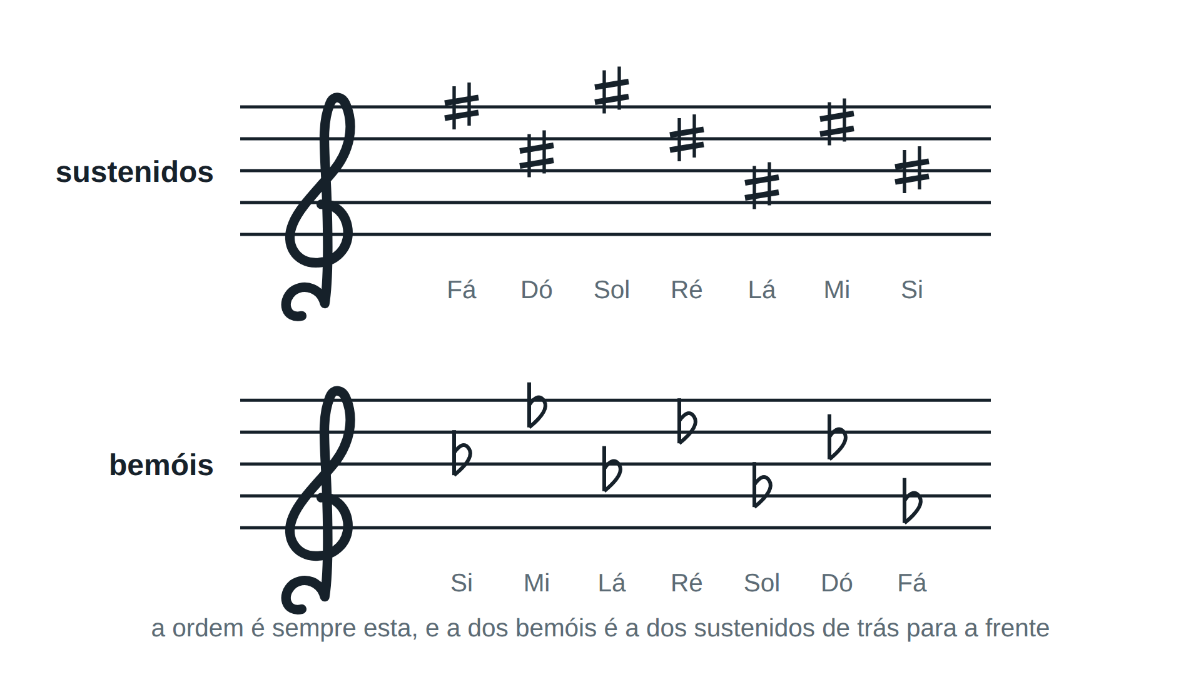
Descobrir o tom pela armadura
É a mesma regra da identificação do nome das escalas. Com a armadura na frente, o tom do hino se lê antes de tocar a primeira nota — e boa parte dos erros de afinação desaparece por causa disso.
Atenção
Ler a armadura e esquecê-la dois compassos depois. Antes de começar, diga em voz alta quais notas estão alteradas naquele hino.

Exercícios
1. IDENTIFICAR nível 1
O que é a armadura de clave e onde ela fica escrita?

2. IDENTIFICAR nível 1
Quais são os acidentes fixos do hino indicado, em ordem?

3. IDENTIFICAR nível 2
A armadura se repete em todas as pautas do hino ou aparece só na primeira?

4. ACHAR O ERRO nível 2
Um aluno tocou Fá natural no meio do hino, mesmo havendo Fá♯ na armadura, e disse que “não tinha sustenido escrito naquela nota”. Onde está o engano?

5. COMPARAR nível 2
Compare a armadura do hino indicado com a de outro hino do hinário: qual tem mais acidentes, e o que isso muda para você na execução?

O hino da aula
Hinos 6, 3 e 8 — quatro armaduras diferentes lado a lado, para treinar o reconhecimento.
Hino 6 — Dó maior · 4/4
· Sem contar nota por nota: que tonalidade indica a armadura do hino 6?

Hino 3 — Sol maior · 4/4
· Sem contar nota por nota: que tonalidade indica a armadura do hino 3?

Hino 8 — Si♭ maior · 6/8 · em 2
· Sem contar nota por nota: que tonalidade indica a armadura do hino 8?

Para casa
Anote a armadura e o tom dos cinco hinos que você mais toca. Guarde a lista no estojo.

Aula 6
Fórmula de compasso em 9 e movimento de solfejo em 9
MSA · tópicos 7.2, 7.3
Nove pulsos, agrupados de três em três: três tempos. A lógica é a mesma do compasso em 6, com um grupo a mais.
O que a fórmula diz
Número de cima 9: nove pulsos ou movimentos. O de baixo diz a figura que representa cada pulso — em 9/8, a colcheia.
O gesto
O desenho é o do compasso em 3, com três pulsos em cada tempo: 1·2·3 abaixo, 4·5·6 fora, 7·8·9 acima.
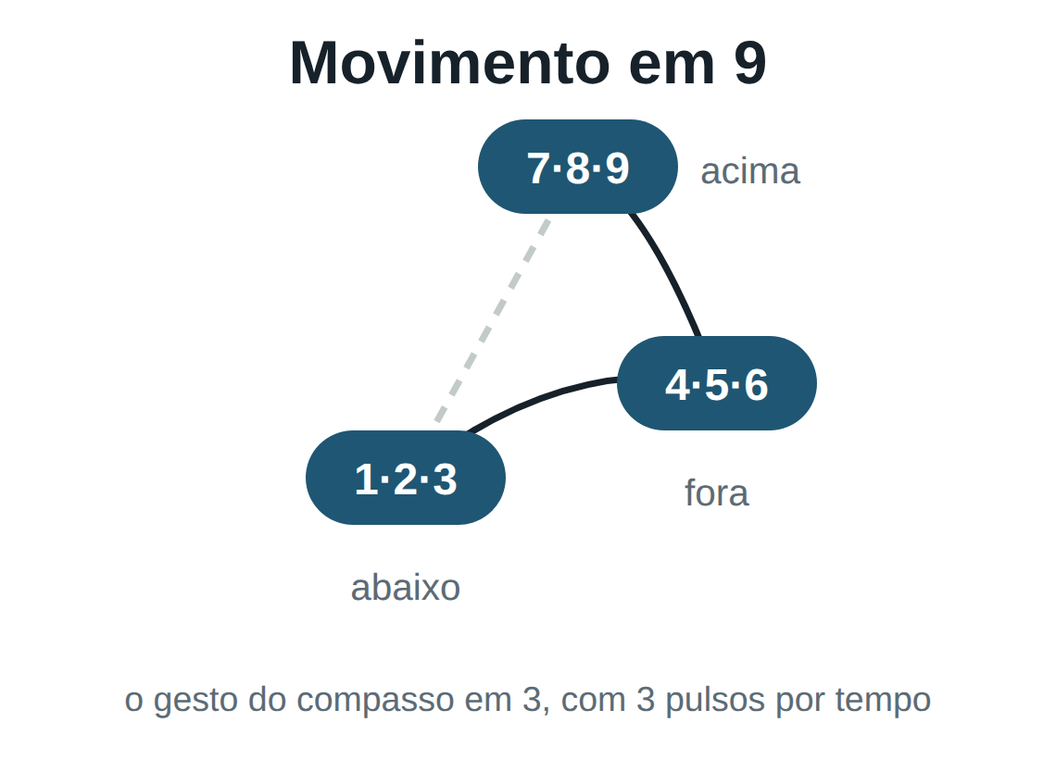
Atenção
Contar os nove pulsos como se fossem nove tempos. São nove pulsos dentro de três tempos — e o gesto tem três pontos, não nove.

Exercícios
1. IDENTIFICAR nível 2
Em 9/8: quantos movimentos, quantos tempos, e quais são a unidade de movimento e a unidade de tempo?

2. IDENTIFICAR nível 2
Quantos tempos tem o 9/8 e como cada um deles se divide?

3. IDENTIFICAR nível 1
Descreva o movimento de solfejo em 9.

4. EXPLICAR nível 3
Em 9/8 a unidade de compasso é indefinida. Por quê?

5. TOCAR nível 2
Marque os nove movimentos contando em voz alta, por oito compassos seguidos.
Apresentado ao instrutor em ____ / ____ / ______ Visto: ______________
O hino da aula
Executado na aula — fórmula de compasso em 9
45
Compasso em 9
293*, 177, 287*, 399*, 418*, 193*, 425*
* ler a partir do 1º compasso completo
Lista do próprio GEM para esta aula.
Hino 293 — Mi♭ maior · 9/4
· O hino 293 está na lista do GEM para esta aula. Localize nele o que a aula estudou e mostre onde está.

Hino 287 — Sol maior · 9/8 · em 3
· O hino 287 está na lista do GEM para esta aula. Localize nele o que a aula estudou e mostre onde está.

Hino 418 — Ré maior · 9/8 · em 3
· O hino 418 está na lista do GEM para esta aula. Localize nele o que a aula estudou e mostre onde está.

Para casa
Estude os hinos da lista do GEM para esta aula; nos marcados com asterisco, comece a leitura a partir do 1º compasso completo.

Aula 7
Movimento alternativo para solfejo em 9
MSA · tópicos 7.4
Conduzir o gesto em 3, agrupando três pulsos em cada tempo — é esse o movimento alternativo em 9.
Quando cabe
Quando o movimento da mão fica rápido demais e dificulta alocar as figuras nos tempos, ou quando há notas longas ocupando vários pulsos. Nem todo hino em 9 se beneficia dele.
Atenção
Escolher o movimento por gosto. A escolha se justifica pelo desenho rítmico do hino, não pela preferência de quem toca.

Exercícios
1. IDENTIFICAR nível 1
O que é o movimento alternativo de solfejo em 9?

2. EXPLICAR nível 2
Quando se usa o movimento alternativo em 9?

3. TOCAR nível 2
Leia um trecho em 9/8 duas vezes: em nove movimentos e depois em três.
Apresentado ao instrutor em ____ / ____ / ______ Visto: ______________
4. COMPARAR nível 3
O que muda entre conduzir em 9 e conduzir em 3?

O hino da aula
Executado na aula — movimento alternativo para solfejo em 9
44, 415
415 é citado na pergunta sobre onde o movimento alternativo NÃO se aplica bem.
Movimento alternativo em 9
170*, 121*, 248*, 63*, 41*, 61*, 362*, 238*
* ler a partir do 1º compasso completo
O caderno manda ler todos a partir do 1º compasso completo.
Lista do próprio GEM para esta aula.
Hino 170 — Dó maior · 9/8 · em 3
· O hino 170 está na lista do GEM para esta aula. Localize nele o que a aula estudou e mostre onde está.

Hino 248 — Ré maior · 9/8 · em 3
· O hino 248 está na lista do GEM para esta aula. Localize nele o que a aula estudou e mostre onde está.

Hino 61 — Mi♭ maior · 9/8 · em 3
· O hino 61 está na lista do GEM para esta aula. Localize nele o que a aula estudou e mostre onde está.

Para casa
Leitura métrica e solfejo dos hinos indicados, todos a partir do 1º compasso completo.

Aula 8
Fórmula de compasso em 12 e movimento de solfejo em 12
MSA · tópicos 7.5, 7.6
Doze pulsos, de três em três: quatro tempos. É o maior compasso do hinário, e o mais raro.
O que a fórmula diz
Número de cima 12: doze pulsos ou movimentos. Em 12/8, a colcheia representa cada pulso.
O gesto
O desenho é o do compasso em 4, com três pulsos em cada tempo: 1·2·3 abaixo, 4·5·6 dentro, 7·8·9 fora, 10·11·12 acima.
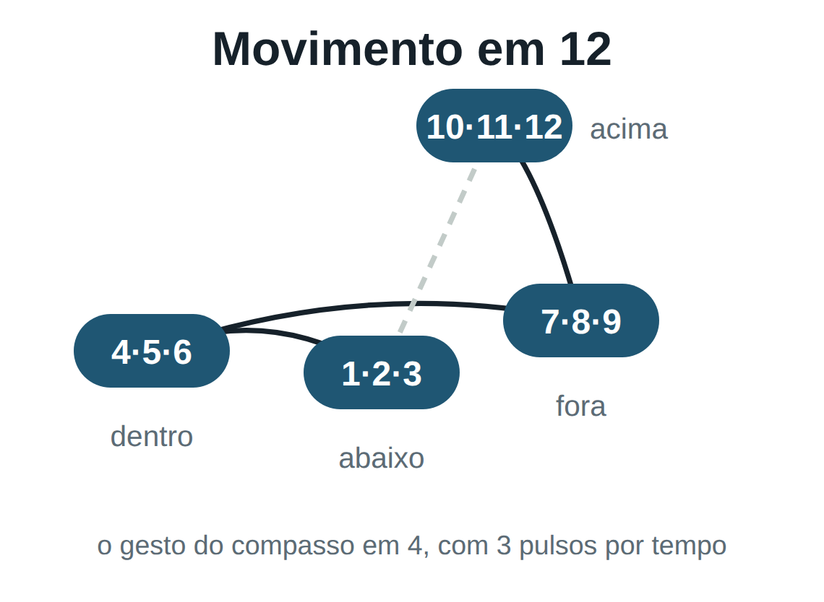
Atenção
Perder a conta no meio. Em 12, o alternativo em 4 deixa de ser conveniência e passa a ser quase necessário.

Exercícios
1. IDENTIFICAR nível 2
Em 12/8: quantos movimentos, quantos tempos, unidade de tempo e unidade de compasso?

2. IDENTIFICAR nível 2
Qual a unidade de compasso do 12/8, e por quê?

3. IDENTIFICAR nível 1
Descreva o movimento de solfejo em 12.

4. COMPARAR nível 3
12/8 e 4/4 têm os dois quatro tempos. O que realmente os diferencia?

O hino da aula
Executado na aula — fórmula de compasso em 12
15
Compasso em 12
205
Lista do próprio GEM para esta aula.
Hino 205 — Lá♭ maior · 12/8 · em 4 · ♩ = 42-56
· O hino 205 está na lista do GEM para esta aula. Localize nele o que a aula estudou e mostre onde está.

Para casa
Estude o hino indicado pelo GEM para esta aula.

Aula 9
Movimento alternativo para solfejo em 12 (I)
MSA · tópicos 7.7
Conduzir em 4, agrupando três pulsos por tempo. Três aulas para firmar.
O que muda na prática
A mão faz quatro pontos; a contagem interna faz doze. Quem consegue separar as duas coisas lê 12/8 com a mesma facilidade com que lê 4/4.
Atenção
Deixar o gesto acelerar porque "são só quatro pontos". Cada ponto agora dura três pulsos.

Exercícios
1. IDENTIFICAR nível 1
O que é o movimento alternativo de solfejo em 12?

2. TOCAR nível 2
Leia um trecho em 12/8 em quatro movimentos, com o metrônomo marcando os tempos.
Apresentado ao instrutor em ____ / ____ / ______ Visto: ______________
3. EXPLICAR nível 3
Por que o 12/8 conduzido em 4 se parece tanto com o 4/4?

O hino da aula
Compasso em 12 e movimento alternativo em 4
215, 459, 42, 105
Casas de ritornello só entram na fase 9 — por ora, ler apenas a seção "Final".
Diversas fórmulas de compasso
28, 175, 176, 388, 401, 51, 100, 71, 73, 94, 324, 403, 54
Lista do próprio GEM para esta aula.
Hino 215 — Dó maior · 12/8 · em 4 · ♩ = 44-60
· O hino 215 está na lista do GEM para esta aula. Localize nele o que a aula estudou e mostre onde está.

Hino 459 — Dó maior · 12/8 · em 4
· O hino 459 está na lista do GEM para esta aula. Localize nele o que a aula estudou e mostre onde está.

Hino 42 — Fá maior · 12/8 · em 4 · ♩ = 50-60
· O hino 42 está na lista do GEM para esta aula. Localize nele o que a aula estudou e mostre onde está.

Para casa
Hinos da lista, lendo por enquanto apenas a seção "Final" naqueles que têm casas de ritornello.

Aula 10
Movimento alternativo para solfejo em 12 (II)
MSA · continuação da aula anterior
Segunda aula de fixação, agora com leitura rítmica das lições e solfejo de hinos.
Juntar as peças
Leitura rítmica firme, gesto em 4 agrupado, e só então o solfejo. A ordem é sempre esta.
Atenção
Pular a leitura rítmica porque o hino "já é conhecido". Conhecer de ouvido é o que mais atrapalha a leitura.

Exercícios
1. TOCAR nível 2
Faça a leitura métrica de um sistema em 12/8, em quatro movimentos, com metrônomo.
Apresentado ao instrutor em ____ / ____ / ______ Visto: ______________
2. OUVIR nível 2
O instrutor toca um trecho em 4/4 e outro em 12/8. Diga qual é o composto e como percebeu.
Apresentado ao instrutor em ____ / ____ / ______ Visto: ______________
3. ACHAR O ERRO nível 2
O aluno contou o 12/8 como se fossem doze tempos. Qual o problema prático?

O hino da aula
Compasso em 12 e movimento alternativo em 4
215, 459, 42, 105
Casas de ritornello só entram na fase 9 — por ora, ler apenas a seção "Final".
Diversas fórmulas de compasso
28, 175, 176, 388, 401, 51, 100, 71, 73, 94, 324, 403, 54
Lista do próprio GEM para esta aula.
Hino 215 — Dó maior · 12/8 · em 4 · ♩ = 44-60
· O hino 215 está na lista do GEM para esta aula. Localize nele o que a aula estudou e mostre onde está.

Hino 459 — Dó maior · 12/8 · em 4
· O hino 459 está na lista do GEM para esta aula. Localize nele o que a aula estudou e mostre onde está.

Hino 42 — Fá maior · 12/8 · em 4 · ♩ = 50-60
· O hino 42 está na lista do GEM para esta aula. Localize nele o que a aula estudou e mostre onde está.

Para casa
Leitura rítmica das lições e solfejo dos hinos indicados.

Aula 11
Movimento alternativo para solfejo em 12 (III)
MSA · continuação da aula anterior
Terceira aula: exercício individual de leitura métrica e de solfejo.
Critério
Chegar ao fim sem parar, com o gesto correto e a proporção entre as figuras mantida.
Atenção
Corrigir o gesto no meio e perder o pulso. Se o gesto saiu errado, mantenha o pulso e ajuste no compasso seguinte.

Exercícios
1. TOCAR nível 3
Apresente a leitura completa do hino em compasso composto indicado pelo instrutor.
Apresentado ao instrutor em ____ / ____ / ______ Visto: ______________
2. PRODUZIR nível 3
Escreva dois compassos em 6/8 e dois em 9/8, com a soma correta em cada um.

3. DECIDIR nível 3
Abrindo o hinário, como você identifica rapidamente se o compasso é simples ou composto?
Apresentado ao instrutor em ____ / ____ / ______ Visto: ______________
O hino da aula
Compasso em 12 e movimento alternativo em 4
215, 459, 42, 105
Casas de ritornello só entram na fase 9 — por ora, ler apenas a seção "Final".
Diversas fórmulas de compasso
28, 175, 176, 388, 401, 51, 100, 71, 73, 94, 324, 403, 54
Lista do próprio GEM para esta aula.
Hino 215 — Dó maior · 12/8 · em 4 · ♩ = 44-60
· O hino 215 está na lista do GEM para esta aula. Localize nele o que a aula estudou e mostre onde está.

Hino 459 — Dó maior · 12/8 · em 4
· O hino 459 está na lista do GEM para esta aula. Localize nele o que a aula estudou e mostre onde está.

Hino 42 — Fá maior · 12/8 · em 4 · ♩ = 50-60
· O hino 42 está na lista do GEM para esta aula. Localize nele o que a aula estudou e mostre onde está.

Para casa
Um hino da lista, inteiro, gravado no celular. Ouça a própria gravação — ela diz mais do que qualquer conselho.

Fim da fase 7 · análise de hinos
Com o hinário em mãos
Fase 7 — armadura de clave e fórmulas em 9 e 12. As perguntas cobrem só o que foi estudado até aqui: as marcadas “novo” são desta fase; as outras revisam as anteriores.
Hino 425 Ré♭ maior · 9/8 · em 9
1. NOVO Quais são os acidentes fixos (a armadura) do hino 425, em ordem?

2. Qual é o efeito do bemol que aparece no começo das pautas do hino 425?

3. No hino 425, em 9/8, qual é a unidade de movimento?

4. O hino 425 tem nota pontuada? Se tiver, mostre uma.

5. Quantos sistemas tem o hino 425?

6. No hino 425, qual é a unidade de tempo e qual a unidade de compasso?

7. E a nota mais grave da pauta de Sol no hino 425 — que é do contralto —, qual é e onde está?

Hino 15 Si♭ maior · 12/8 · em 4
1. NOVO Quais são os acidentes fixos (a armadura) do hino 15, em ordem?

2. Qual é o efeito do bemol que aparece no começo das pautas do hino 15?

3. No hino 15, em 12/8, qual é a unidade de movimento?

4. O hino 15 tem nota pontuada? Se tiver, mostre uma.

5. Quantos sistemas tem o hino 15?

6. No hino 15, qual é a unidade de tempo e qual a unidade de compasso?

7. Em que clave está a pauta de cima do hino 15? E a de baixo?

Hino 90 Lá♭ maior · 3/4 · ♩ = 63-76
1. NOVO Quais são os acidentes fixos (a armadura) do hino 90, em ordem?

2. Toque a escala maior na tonalidade do hino 90.

3. O hino 90 tem fermata? Se tiver, como ela se executa?

4. O hino 90 tem nota pontuada? Se tiver, mostre uma.

5. Quantos sistemas tem o hino 90?

6. Qual é a fórmula de compasso do hino 90? O que indica cada número?

7. Em que clave está a pauta de cima do hino 90? E a de baixo?

Aula 12
Tonalidade
MSA · tópicos 8.1
Tonalidade é a organização da música em torno da nota principal da escala — a tônica. Saber o tom do hino é saber para onde tudo puxa.
Maior ou menor
A tonalidade pode ser maior ou menor. Nos nossos hinários, os hinos estão escritos somente em tonalidades maiores.
Como identificar
Pela armadura de clave, com a mesma regra usada para nomear as escalas. Não se identifica olhando a última nota do soprano nem comparando vozes.
Atenção
Deduzir o tom pela última nota. Funciona por coincidência em muitos hinos, e falha justamente naqueles em que importaria acertar.

Exercícios
1. IDENTIFICAR nível 1
Uma armadura com dois sustenidos corresponde a que tonalidade maior? E qual a relativa menor?

2. EXPLICAR nível 2
Qual a regra prática para achar a tonalidade maior numa armadura de sustenidos? E numa de bemóis?

3. DECIDIR nível 3
A armadura tem três bemóis. Como decidir se o hino está em Mi bemol maior ou em Dó menor?
Apresentado ao instrutor em ____ / ____ / ______ Visto: ______________
4. IDENTIFICAR nível 1
Preencha, para o hino indicado: tonalidade escrita e tonalidade de execução.

5. EXPLICAR nível 3
Por que o clarinete lê uma nota e soa outra, e o violino não?

6. IDENTIFICAR nível 2
Segundo o Programa Mínimo, que voz do hinário o violino executa, e em que oitava, para os cultos oficiais?

O hino da aula
Citado na aula — tonalidade pela armadura de clave
289
Lista do próprio GEM para esta aula.
Hino 289 — Mi maior · 4/4 · ♩ = 63-84
· O hino 289 está na lista do GEM para esta aula. Localize nele o que a aula estudou e mostre onde está.

Para casa
Diga o tom de dez hinos do hinário olhando apenas a armadura, e confira depois.

Aula 13
Acidentes ocorrentes e de precaução
MSA · tópicos 8.2
Além dos acidentes fixos da armadura, aparecem acidentes no meio da música. Eles têm alcance limitado — e o limite é o compasso.
Acidente ocorrente
Escrito à esquerda de uma nota, no meio da peça. Altera aquela nota e todas as demais de mesmo nome e mesma altura dentro daquele compasso. Passou a barra de compasso, o efeito acabou.
Quais existem no hinário
Além do bemol e do sustenido: dobrado sustenido, dobrado bemol e bequadro. O bequadro desfaz qualquer alteração anterior e devolve a nota ao estado natural.
Acidente de precaução
Colocado diante de uma nota que já estava alterada — pela armadura ou por um acidente anterior no mesmo compasso. Não muda nada: serve para evitar erro de leitura.
Ligadura de valor atravessando a barra
Quando uma nota com acidente ocorrente está ligada por ligadura de valor a outra no compasso seguinte, o efeito do acidente se prolonga junto com a soma dos valores.
Atenção
Aplicar o acidente ocorrente à mesma nota em outra oitava. Vale para mesmo nome e mesma altura — a oitava de cima segue como estava.

Exercícios
1. IDENTIFICAR nível 1
O que é acidente ocorrente e até onde ele vale?

2. IDENTIFICAR nível 1
O que é acidente de precaução?

3. IDENTIFICAR nível 2
Um acidente ocorrente vale também para a mesma nota em outra oitava?

4. ACHAR O ERRO nível 3
No hino, um Si bemol ocorrente aparece no segundo tempo de um compasso. O aluno tocou Si natural no quarto tempo do mesmo compasso. Está certo?

5. TOCAR nível 2
Localize no hino indicado um acidente ocorrente e diga em voz alta até onde ele vale, antes de tocar o trecho.
Apresentado ao instrutor em ____ / ____ / ______ Visto: ______________
Para casa
Localize um acidente ocorrente no hino indicado e diga em voz alta até onde ele vale, antes de tocar.

Fim da fase 8 · análise de hinos
Com o hinário em mãos
Fase 8 — tonalidade e acidentes ocorrentes. As perguntas cobrem só o que foi estudado até aqui: as marcadas “novo” são desta fase; as outras revisam as anteriores.
Hino 136 Ré maior · 6/8 · em 2
1. NOVO Qual é a tonalidade do hino 136? Escrita e de execução, no seu instrumento.

2. NOVO Qual é a relativa menor da tonalidade do hino 136?

3. Quais são os acidentes fixos (a armadura) do hino 136, em ordem?

4. Toque a escala maior na tonalidade do hino 136.

5. O hino 136 tem fermata? Se tiver, como ela se executa?

6. O hino 136 tem nota pontuada? Se tiver, mostre uma.

7. Quantos sistemas tem o hino 136?

Hino 217 Ré♭ maior · 6/8 · em 2
1. NOVO Qual é a tonalidade do hino 217? Escrita e de execução, no seu instrumento.

2. NOVO Qual é a relativa menor da tonalidade do hino 217?

3. Quais são os acidentes fixos (a armadura) do hino 217, em ordem?

4. Qual é o efeito do bemol que aparece no começo das pautas do hino 217?

5. No hino 217, em 6/8, qual é a unidade de movimento?

6. O hino 217 tem nota pontuada? Se tiver, mostre uma.

7. Quantos sistemas tem o hino 217?

Hino 54 Fá maior · 4/4
1. NOVO Qual é a tonalidade do hino 54? Escrita e de execução, no seu instrumento.

2. NOVO Qual é a relativa menor da tonalidade do hino 54?

3. Quais são os acidentes fixos (a armadura) do hino 54, em ordem?

4. Toque a escala maior na tonalidade do hino 54.

5. O hino 54 tem fermata? Se tiver, como ela se executa?

6. O hino 54 tem nota pontuada? Se tiver, mostre uma.

7. Quantos sistemas tem o hino 54?

Aula 14
Repetição: ritornello e casas
MSA · tópicos 9.1
Para não escrever duas vezes o mesmo trecho, a partitura usa barras de repetição. Ler isso errado leva a orquestra inteira para o lugar errado.
As barras
Barra de início de repetição e barra de final de repetição delimitam o trecho. Sem nenhum outro sinal, o trecho é tocado duas vezes, e depois segue-se adiante.
As casas
A casa 1 se toca na primeira passagem; na repetição, pula-se a casa 1 e vai-se para a casa 2. Havendo três casas, a sequência segue a numeração. As casas indicam a ordem, não a quantidade de repetições.
Atenção
Repetir a casa 1 na volta. A casa 1 existe justamente para ser pulada na repetição.

Exercícios
1. IDENTIFICAR nível 1
O que é ritornelo e o que ele manda fazer?

2. IDENTIFICAR nível 1
O que indicam as casas 1 e 2?

3. IDENTIFICAR nível 2
O que significam D.C. e D.S.? E o que é “ao Fine”?

4. DECIDIR nível 2
O encarregado pede: “do compasso 9, com a repetição, casa 2”. Onde você começa e por onde passa?
Apresentado ao instrutor em ____ / ____ / ______ Visto: ______________
5. TOCAR nível 2
Percorra o hino indicado em voz alta, dizendo apenas os números dos compassos na ordem em que serão tocados, respeitando repetições e casas.
Apresentado ao instrutor em ____ / ____ / ______ Visto: ______________
O hino da aula
Executado na aula — ritornello com 2 casas
21, 63, 298, 372, 459
Executado na aula — ritornello com 3 casas
6, 41, 42, 272, 457, 465, 475
Lista do próprio GEM para esta aula.
Hino 21 — Mi♭ maior · 6/8 · em 6 · ♩ = 116-138
· O hino 21 está na lista do GEM para esta aula. Localize nele o que a aula estudou e mostre onde está.

Hino 63 — Si♭ maior · 9/8 · em 3 · ♩ = 46-56
· O hino 63 está na lista do GEM para esta aula. Localize nele o que a aula estudou e mostre onde está.

Hino 372 — Dó maior · 6/4 · ♩ = 88-120
· O hino 372 está na lista do GEM para esta aula. Localize nele o que a aula estudou e mostre onde está.

Para casa
Percorra o hino indicado em voz alta dizendo só os números dos compassos, na ordem em que serão tocados.

Fim da fase 9 · análise de hinos
Com o hinário em mãos
Fase 9 — barras de repetição. As perguntas cobrem só o que foi estudado até aqui: as marcadas “novo” são desta fase; as outras revisam as anteriores.
Hino 272 Mi♭ maior · 6/8 · em 2
1. NOVO O hino 272 tem barras de repetição (ritornelo)?

2. Qual é a tonalidade do hino 272? Escrita e de execução, no seu instrumento.

3. Quais são os acidentes fixos (a armadura) do hino 272, em ordem?

4. Toque a escala maior na tonalidade do hino 272.

5. O hino 272 tem fermata? Se tiver, como ela se executa?

6. O hino 272 tem nota pontuada? Se tiver, mostre uma.

7. Quantos sistemas tem o hino 272?

Hino 347 Lá♭ maior · 6/8 · em 2 · ♩ = 116-138
1. NOVO O hino 347 tem barras de repetição (ritornelo)?

2. Qual é a relativa menor da tonalidade do hino 347?

3. Quais são os acidentes fixos (a armadura) do hino 347, em ordem?

4. Qual é o efeito do bemol que aparece no começo das pautas do hino 347?

5. No hino 347, em 6/8, qual é a unidade de movimento?

6. O hino 347 tem nota pontuada? Se tiver, mostre uma.

7. Qual é a marcação de velocidade do hino 347, e qual a velocidade média?

Aula 15
Fechamento do 3º período
MSA · tópicos 6.1 a 9.1
Apresentação individual dos exercícios dos tópicos 6.1 a 9.1, preferencialmente em grupo, com diversidade de vozes.
O que se cobra
Tom e armadura identificados antes de tocar; compassos em 9 e 12 conduzidos com o gesto agrupado; acidentes ocorrentes respeitados; repetições percorridas na ordem certa.
Atenção
Apresentar sozinho o que se ensaiou sozinho. Toque com alguém de outra voz antes da aula — a dificuldade é outra.

Para casa
Combine com um colega de voz diferente e ensaiem juntos o hino da apresentação.

4º período
Fases 10 a 16 do MSA · 15 aulas
Dinâmica · Acento métrico e tipos de compasso · Síncopa e contratempo · Ritmos iniciais · Notas pontuadas · Andamento · Frases e interpretação

Aula 1
Dinâmica
MSA · tópicos 10.1
Dinâmica é a variação da intensidade do som, de maneira gradual — tanto para mais forte quanto para mais fraca. É o que separa tocar as notas certas de tocar música.
Os dois estilos
Dinâmica natural e dinâmica artificial. A artificial é a que vem escrita em sinais e abreviaturas; a natural é a que nasce do próprio texto e do discurso musical.
Como se aplica no hinário
Nos nossos hinários não há indicação de dinâmica artificial. Segue-se a dinâmica natural, de acordo com a poesia do hino e o discurso musical. Os sinais se estudam para saber lê-los em outros materiais — no hinário, quem dita a dinâmica é o texto.
Atenção
Tocar tudo no mesmo volume porque "não está escrito nada". Não estar escrito não significa que seja plano: significa que a poesia decide.

Exercícios
1. IDENTIFICAR nível 1
Coloque em ordem crescente de intensidade: mf, pp, f, p, ff, mp.

2. IDENTIFICAR nível 1
O que significam os sinais em forma de ângulo escritos sob a pauta, abrindo e fechando?

3. EXPLICAR nível 2
Qual a diferença entre f e crescendo?

4. IDENTIFICAR nível 1
O que é dinâmica, e quais são os dois estilos de dinâmica?

5. EXPLICAR nível 2
Como se aplica a dinâmica no nosso hinário, se ele não traz os sinais escritos?

6. DECIDIR nível 2
O hino pede p num trecho agudo. O que muda no seu arco?
Apresentado ao instrutor em ____ / ____ / ______ Visto: ______________
7. DECIDIR nível 2
Nas retomadas, depois da respiração, o som volta forte ou fraco? Por quê?
Apresentado ao instrutor em ____ / ____ / ______ Visto: ______________
8. OUVIR nível 3
O instrutor toca a mesma frase duas vezes: uma com crescendo e outra em intensidade fixa. Diga qual é qual e onde o crescendo começou.
Apresentado ao instrutor em ____ / ____ / ______ Visto: ______________
Para casa
Leia a letra de um hino que você toca e marque onde ela pede mais e onde pede menos. Depois toque seguindo essas marcas.

Fim da fase 10 · análise de hinos
Com o hinário em mãos
Fase 10 — dinâmica. As perguntas cobrem só o que foi estudado até aqui: as marcadas “novo” são desta fase; as outras revisam as anteriores.
Hino 103 Dó maior · 4/4 · em 2 · ♩ = 72-88
1. NOVO No hino 103, nas retomadas depois da respiração, o som volta forte ou fraco?

2. O hino 103 tem barras de repetição (ritornelo)?

3. Qual é a relativa menor da tonalidade do hino 103?

4. Quais são os acidentes fixos (a armadura) do hino 103, em ordem?

5. Toque a escala maior na tonalidade do hino 103.

6. O hino 103 tem fermata? Se tiver, como ela se executa?

7. O hino 103 tem nota pontuada? Se tiver, mostre uma.

Hino 451 Si♭ maior · 6/8 · em 6 · ♩ = 104-132
1. NOVO No hino 451, nas retomadas depois da respiração, o som volta forte ou fraco?

2. O hino 451 tem barras de repetição (ritornelo)?

3. Qual é a relativa menor da tonalidade do hino 451?

4. Quais são os acidentes fixos (a armadura) do hino 451, em ordem?

5. Qual é o efeito do bemol que aparece no começo das pautas do hino 451?

6. No hino 451, em 6/8, qual é a unidade de movimento?

7. O hino 451 tem nota pontuada? Se tiver, mostre uma.

Aula 2
Acento métrico, compasso simples e composto
MSA · tópicos 11.1, 11.2, 11.3
Todo compasso tem um balanço próprio, e ele vem da alternância de tempos fortes e fracos. Esse é o acento métrico — e ele não precisa estar escrito.
O acento métrico
É a acentuação forte ou fraca dos tempos do compasso, executada de modo natural, conforme a fórmula. No quaternário simples a sequência é: forte, fraco, meio forte, fraco.
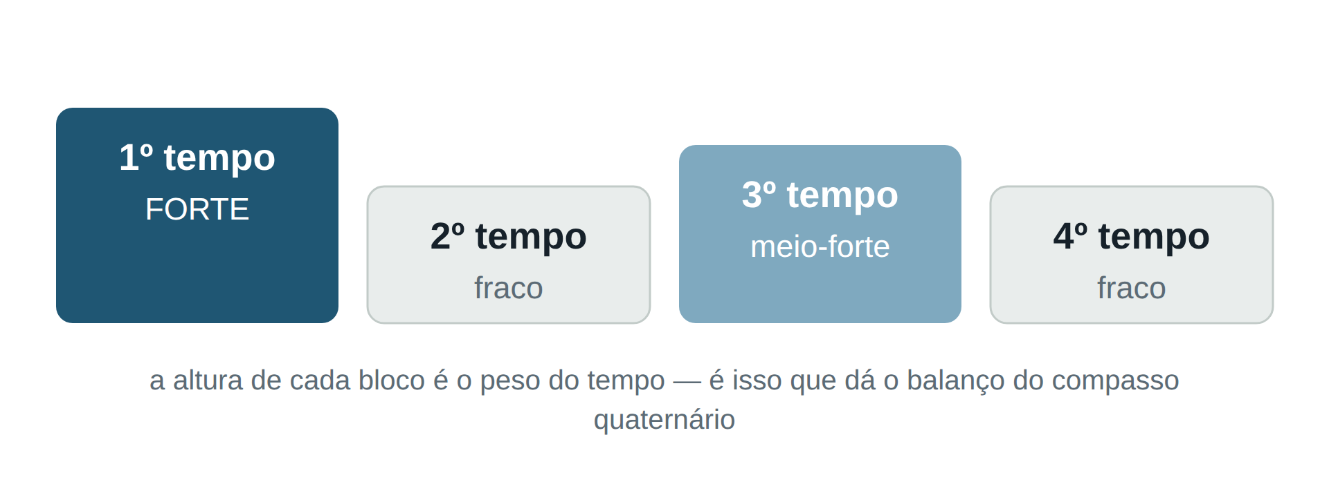
Compasso simples
Aquele em que a unidade de tempo se divide em duas partes iguais — subdivisão binária. Os números superiores são 2, 3 e 4.
Compasso composto
Aquele em que cada tempo se divide em três pulsos iguais — subdivisão ternária. Os números superiores são 6, 9 e 12.
Atenção
Marcar o acento métrico com sotaque, batendo no tempo forte. Ele organiza o compasso por dentro; exagerá-lo deforma a interpretação.

Exercícios
1. EXPLICAR nível 2
O que é acento métrico e por que ele não precisa estar escrito na partitura?

2. IDENTIFICAR nível 1
Qual é a sequência do acento métrico no compasso quaternário simples?

3. DECIDIR nível 2
De que modo o acento métrico deve ser executado num hino?
Apresentado ao instrutor em ____ / ____ / ______ Visto: ______________
4. EXPLICAR nível 2
Qual a diferença entre compasso simples e compasso composto?

5. IDENTIFICAR nível 2
Classifique cada um em binário, ternário ou quaternário, e em simples ou composto: 2/4, 3/4, 4/4, 6/8, 9/8, 12/8.

6. IDENTIFICAR nível 2
Como saber, só pela fórmula, se o compasso é simples ou composto?

7. ACHAR O ERRO nível 2
Um aluno classificou o 6/8 como ternário porque tem seis movimentos. Corrija.

O hino da aula
Hinos 32 e 5 — um hino em compasso simples ao lado de um em composto, os dois com dois tempos.
Hino 32 — Lá♭ maior · 2/4 · em 4 · ♩ = 52-72
· O hino 32 está em 2/4. O compasso é simples ou composto? Por quê?

· Quantos tempos tem o compasso do hino 32?

Hino 5 — Lá♭ maior · 6/8 · em 2 · ♩ = 112-144
· O hino 5 está em 6/8. O compasso é simples ou composto? Por quê?

· Quantos tempos tem o compasso do hino 5?

Para casa
Classifique dez fórmulas de compasso em binário, ternário ou quaternário e em simples ou composto.

Aula 3
Compassos alternados
MSA · tópicos 11.4
Alguns hinos trocam de fórmula de compasso a cada compasso. Não é erro de impressão: é compasso alternado.
O que são
A junção de duas ou mais fórmulas de compasso diferentes, aplicadas alternadamente a cada compasso.
Como aparecem no hinário
Numa partitura em geral, as fórmulas vêm no início do pentagrama e também ao longo dele, conforme os compassos alternados surgem. No nosso hinário elas aparecem só junto da armadura de clave — e é sempre a junção de duas fórmulas.
Estrofe e coro com fórmulas diferentes
Há hinos em que a estrofe está numa fórmula e o coro em outra. A velocidade permanece igual nos dois; a única exceção é o hino 422, que traz indicações de velocidades distintas.
Atenção
Mudar a velocidade ao entrar no coro porque a fórmula mudou. A fórmula muda; o pulso, não.

Exercícios
1. IDENTIFICAR nível 2
O que é compasso alternado?

2. IDENTIFICAR nível 1
Como os compassos alternados aparecem escritos numa partitura em geral, e como aparecem no nosso hinário?

3. DECIDIR nível 3
O hino muda de 4/4 para 3/4 no meio. O que você confere antes de tocar?
Apresentado ao instrutor em ____ / ____ / ______ Visto: ______________
4. TOCAR nível 2
Leia um trecho que muda de fórmula, marcando os movimentos de cada compasso.
Apresentado ao instrutor em ____ / ____ / ______ Visto: ______________
5. OUVIR nível 2
O instrutor executa um trecho com mudança de compasso. Aponte em que compasso ela ocorre.
Apresentado ao instrutor em ____ / ____ / ______ Visto: ______________
O hino da aula
Compassos alternados
342, 346, 415
Fórmula de compasso diferente entre estrofe e coro
94, 296, 348, 350, 352, 359, 422
A velocidade não muda entre estrofe e coro — só o 422 traz velocidades distintas.
Lista do próprio GEM para esta aula.
Hino 342 — Dó maior · 9/4 → 6/4 · em 9 · ♩ = 88-112
· O hino 342 está na lista do GEM para esta aula. Localize nele o que a aula estudou e mostre onde está.

Hino 346 — Lá♭ maior · 6/4 → 9/4 · em 6
· O hino 346 está na lista do GEM para esta aula. Localize nele o que a aula estudou e mostre onde está.

Hino 415 — Dó maior · 9/8 → 6/8 · ♩ = 80-100
· O hino 415 está na lista do GEM para esta aula. Localize nele o que a aula estudou e mostre onde está.

Para casa
Estude os hinos de compassos alternados e os de fórmula diferente entre estrofe e coro, indicados pelo GEM.

Fim da fase 11 · análise de hinos
Com o hinário em mãos
Fase 11 — acento métrico e tipos de compasso. As perguntas cobrem só o que foi estudado até aqui: as marcadas “novo” são desta fase; as outras revisam as anteriores.
Hino 296 Si♭ maior · 3/4 → 4/4
1. NOVO Qual é a acentuação métrica do compasso do hino 296?

2. NOVO O compasso do hino 296 é simples ou composto?

3. NOVO O hino 296 muda de fórmula de compasso. Quais são, e na ordem em que aparecem?

4. No hino 296, nas retomadas depois da respiração, o som volta forte ou fraco?

5. O hino 296 tem barras de repetição (ritornelo)?

6. Qual é a tonalidade do hino 296? Escrita e de execução, no seu instrumento.

7. Quais são os acidentes fixos (a armadura) do hino 296, em ordem?

Hino 52 Dó maior · 6/8
1. NOVO Qual é a acentuação métrica do compasso do hino 52?

2. NOVO O compasso do hino 52 é simples ou composto?

3. No hino 52, nas retomadas depois da respiração, o som volta forte ou fraco?

4. O hino 52 tem barras de repetição (ritornelo)?

5. Qual é a tonalidade do hino 52? Escrita e de execução, no seu instrumento.

6. Quais são os acidentes fixos (a armadura) do hino 52, em ordem?

7. Toque a escala maior na tonalidade do hino 52.

Hino 358 Dó maior · C (4/4)
1. NOVO Qual é a acentuação métrica do compasso do hino 358?

2. NOVO O compasso do hino 358 é simples ou composto?

3. No hino 358, nas retomadas depois da respiração, o som volta forte ou fraco?

4. O hino 358 tem barras de repetição (ritornelo)?

5. Qual é a tonalidade do hino 358? Escrita e de execução, no seu instrumento.

6. Quais são os acidentes fixos (a armadura) do hino 358, em ordem?

7. Toque a escala maior na tonalidade do hino 358.

Aula 4
Síncopa e contratempo
MSA · tópicos 12.1, 12.2
Dois modos de deslocar o som para fora do tempo forte. Parecem iguais de ouvido para quem está começando, e são opostos.
Síncopa
Articula-se um som no tempo fraco, ou na parte fraca de um tempo, e esse som se prolonga — por ligadura ou não — para o tempo forte, ou parte forte, seguinte. O forte é atravessado, não reatacado.
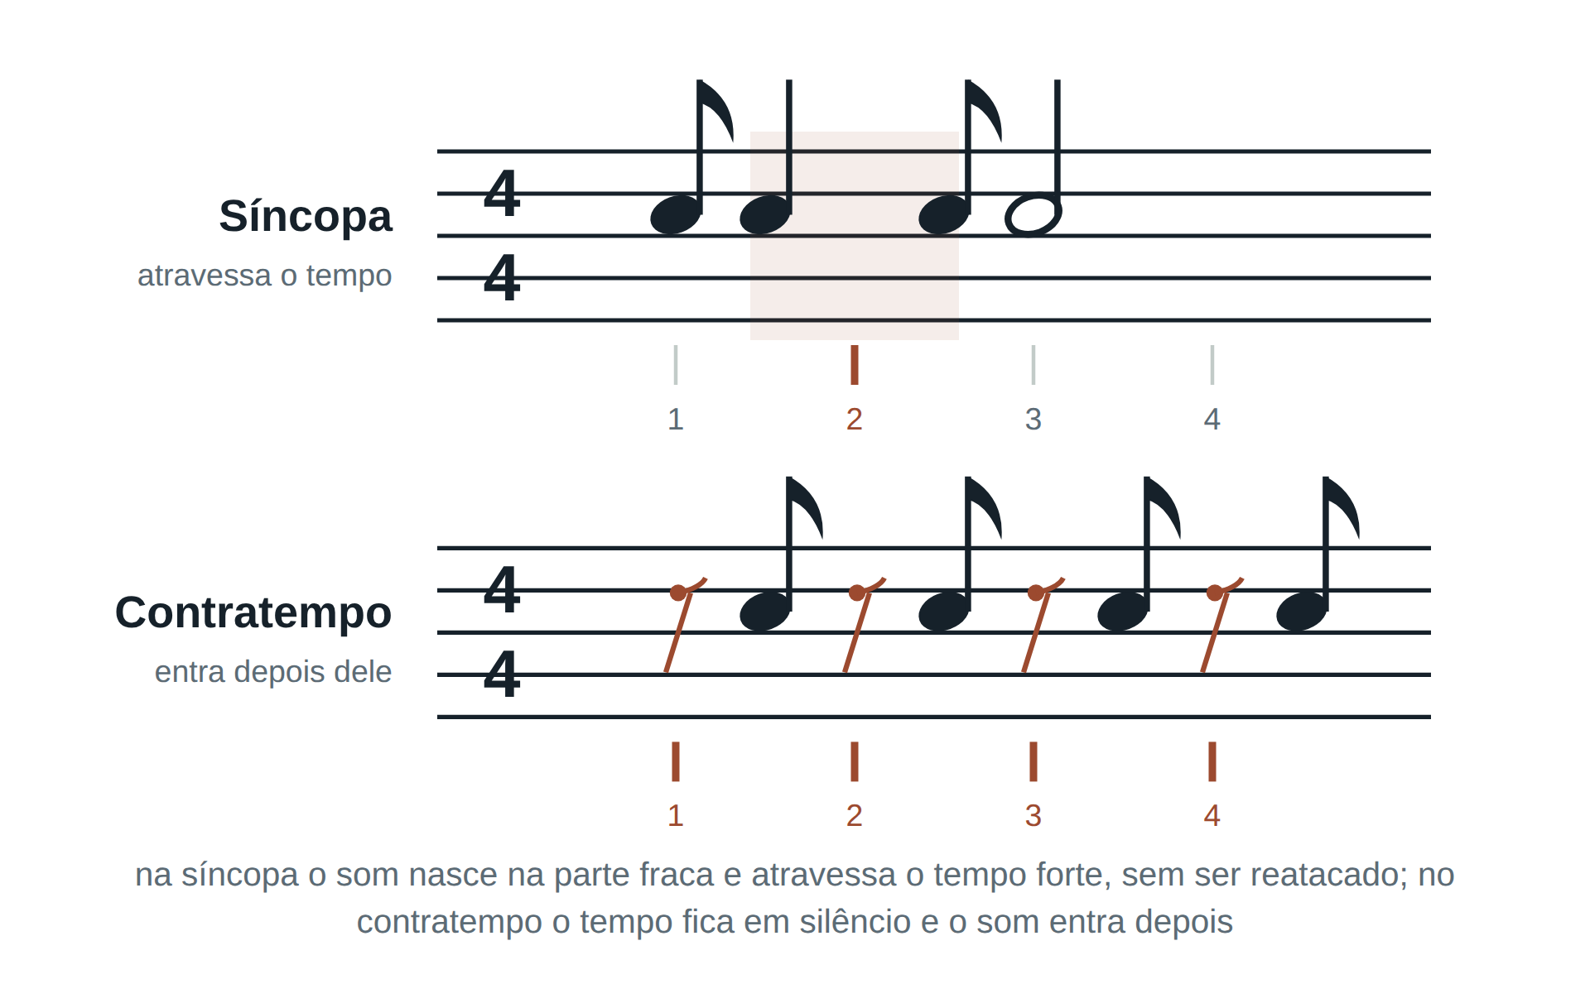
Contratempo
As notas são executadas no tempo fraco, ou parte fraca, ficando os tempos fortes preenchidos por pausas. O forte fica em silêncio, e o som entra depois dele.
Regular e irregular
Síncopa regular: as notas têm a mesma duração; irregular: durações diferentes. Contratempo regular: a pausa e a nota têm a mesma duração; irregular: durações diferentes.
Como se toca
Os hinos sincopados não devem ser tocados com acentuação forte sobre a síncopa. A síncopa já desloca o peso por si; reforçá-la com acento tira o hino do caráter.
Atenção
Reatacar a nota no tempo forte. Reatacando, a síncopa desaparece e viram duas notas comuns.

Exercícios
1. IDENTIFICAR nível 1
O que é síncopa?

2. IDENTIFICAR nível 1
O que é contratempo?

3. EXPLICAR nível 2
Qual a diferença entre síncopa e contratempo?

4. ACHAR O ERRO nível 3
Um aluno diz que “toda nota fora do tempo forte é síncopa”. Corrija.

5. TOCAR nível 2
Localize no hino indicado uma síncopa e toque só aquele compasso, marcando o pulso com o pé.
Apresentado ao instrutor em ____ / ____ / ______ Visto: ______________
O hino da aula
Síncopa
5, 14, 21, 33, 42, 59, 83, 84, 91, 117, 176, 178, 181, 186, 188, 198, 203, 208, 229, 236, 241, 252, 255, 261, 286, 294, 298, 300, 326, 335, 352, 372, 381, 410, 413, 417, 422, 426, 434, 458, 460, 473, 478
O caderno fecha a lista com o Coro 2, que não entra aqui por não ter número de hino.
Contratempo
13, 25, 29, 46, 47, 66, 67, 70, 72, 88, 148, 161, 172, 190, 208, 227, 232, 233, 236, 243, 255, 273, 274, 275, 283, 289, 318, 324, 337, 349, 356, 357, 375, 377, 378, 381, 391, 398, 404, 407, 410, 434, 441, 452, 467, 471, 475, 476
Seis hinos estão nas duas listas — 208, 236, 255, 381, 410 e 434 —, e isso é do caderno: o mesmo hino traz as duas figuras.
Lista do próprio GEM para esta aula.
Hino 5 — Lá♭ maior · 6/8 · em 2 · ♩ = 112-144
· O hino 5 está na lista do GEM para esta aula. Localize nele o que a aula estudou e mostre onde está.

Hino 188 — Lá maior · 4/4 · ♩ = 69-84
· O hino 188 está na lista do GEM para esta aula. Localize nele o que a aula estudou e mostre onde está.

Hino 326 — Fá maior · 6/8
· O hino 326 está na lista do GEM para esta aula. Localize nele o que a aula estudou e mostre onde está.

Para casa
Estude os hinos das listas de síncopa e de contratempo indicadas pelo GEM.

Aula 5
Síncopa e contratempo (continuação)
MSA · continuação da aula anterior
Aula de fixação. As duas listas de hinos do GEM são longas de propósito: é volume que firma o reconhecimento.
Como estudar a lista
Não toque os hinos inteiros. Localize a síncopa ou o contratempo, toque só aquele compasso e o seguinte, e passe ao próximo hino. Vinte hinos assim valem mais do que dois hinos inteiros.
Atenção
O pé parar exatamente no tempo que está em silêncio. No contratempo, é justamente ali que ele precisa marcar.

Exercícios
1. OUVIR nível 3
O instrutor toca dois compassos: um com síncopa e um com contratempo. Diga qual é cada um.
Apresentado ao instrutor em ____ / ____ / ______ Visto: ______________
2. TOCAR nível 2
Toque um compasso com contratempo mantendo o pé no tempo forte, em silêncio.
Apresentado ao instrutor em ____ / ____ / ______ Visto: ______________
3. ACHAR O ERRO nível 2
Ao tocar uma síncopa, o aluno reatacou a nota no tempo forte. O que ele desfez?

4. PRODUZIR nível 3
Escreva dois compassos em 4/4: um com síncopa e outro com contratempo. Marque qual é qual.

O hino da aula
Síncopa
5, 14, 21, 33, 42, 59, 83, 84, 91, 117, 176, 178, 181, 186, 188, 198, 203, 208, 229, 236, 241, 252, 255, 261, 286, 294, 298, 300, 326, 335, 352, 372, 381, 410, 413, 417, 422, 426, 434, 458, 460, 473, 478
O caderno fecha a lista com o Coro 2, que não entra aqui por não ter número de hino.
Contratempo
13, 25, 29, 46, 47, 66, 67, 70, 72, 88, 148, 161, 172, 190, 208, 227, 232, 233, 236, 243, 255, 273, 274, 275, 283, 289, 318, 324, 337, 349, 356, 357, 375, 377, 378, 381, 391, 398, 404, 407, 410, 434, 441, 452, 467, 471, 475, 476
Seis hinos estão nas duas listas — 208, 236, 255, 381, 410 e 434 —, e isso é do caderno: o mesmo hino traz as duas figuras.
Lista do próprio GEM para esta aula.
Hino 5 — Lá♭ maior · 6/8 · em 2 · ♩ = 112-144
· O hino 5 está na lista do GEM para esta aula. Localize nele o que a aula estudou e mostre onde está.

Hino 188 — Lá maior · 4/4 · ♩ = 69-84
· O hino 188 está na lista do GEM para esta aula. Localize nele o que a aula estudou e mostre onde está.

Hino 326 — Fá maior · 6/8
· O hino 326 está na lista do GEM para esta aula. Localize nele o que a aula estudou e mostre onde está.

Para casa
Leitura métrica das lições propostas e dos hinos das duas listas.

Fim da fase 12 · análise de hinos
Com o hinário em mãos
Fase 12 — síncopa e contratempo. As perguntas cobrem só o que foi estudado até aqui: as marcadas “novo” são desta fase; as outras revisam as anteriores.
Hino 335 Mi♭ maior · 2/4
1. NOVO Localize uma síncopa no hino 335.

2. O compasso do hino 335 é simples ou composto?

3. No hino 335, nas retomadas depois da respiração, o som volta forte ou fraco?

4. O hino 335 tem barras de repetição (ritornelo)?

5. Qual é a relativa menor da tonalidade do hino 335?

6. Quais são os acidentes fixos (a armadura) do hino 335, em ordem?

7. Qual é o efeito do bemol que aparece no começo das pautas do hino 335?

Hino 274 Mi♭ maior · 3/4
1. NOVO Localize um contratempo no hino 274.

2. Qual é a acentuação métrica do compasso do hino 274?

3. No hino 274, nas retomadas depois da respiração, o som volta forte ou fraco?

4. O hino 274 tem barras de repetição (ritornelo)?

5. Qual é a tonalidade do hino 274? Escrita e de execução, no seu instrumento.

6. Quais são os acidentes fixos (a armadura) do hino 274, em ordem?

7. Toque a escala maior na tonalidade do hino 274.

Hino 410 Sol maior · 2/2
1. NOVO Localize uma síncopa e um contratempo no hino 410.

2. Qual é a acentuação métrica do compasso do hino 410?

3. No hino 410, nas retomadas depois da respiração, o som volta forte ou fraco?

4. O hino 410 tem barras de repetição (ritornelo)?

5. Qual é a tonalidade do hino 410? Escrita e de execução, no seu instrumento.

6. Quais são os acidentes fixos (a armadura) do hino 410, em ordem?

7. Toque a escala maior na tonalidade do hino 410.

Aula 6
Ritmos iniciais
MSA · tópicos 13.1
Todo hino começa de um jeito, e são só três. Saber qual é decide onde você entra — e é ali que a orquestra mais se desencontra.
Os três
Tético: a 1ª nota cai no tempo forte do 1º compasso. Anacrúsico: as notas iniciais precedem o 1º compasso. Acéfalo: o ritmo é iniciado por um contratempo — o 1º tempo do 1º compasso é ocupado por pausa, escrita ou não.
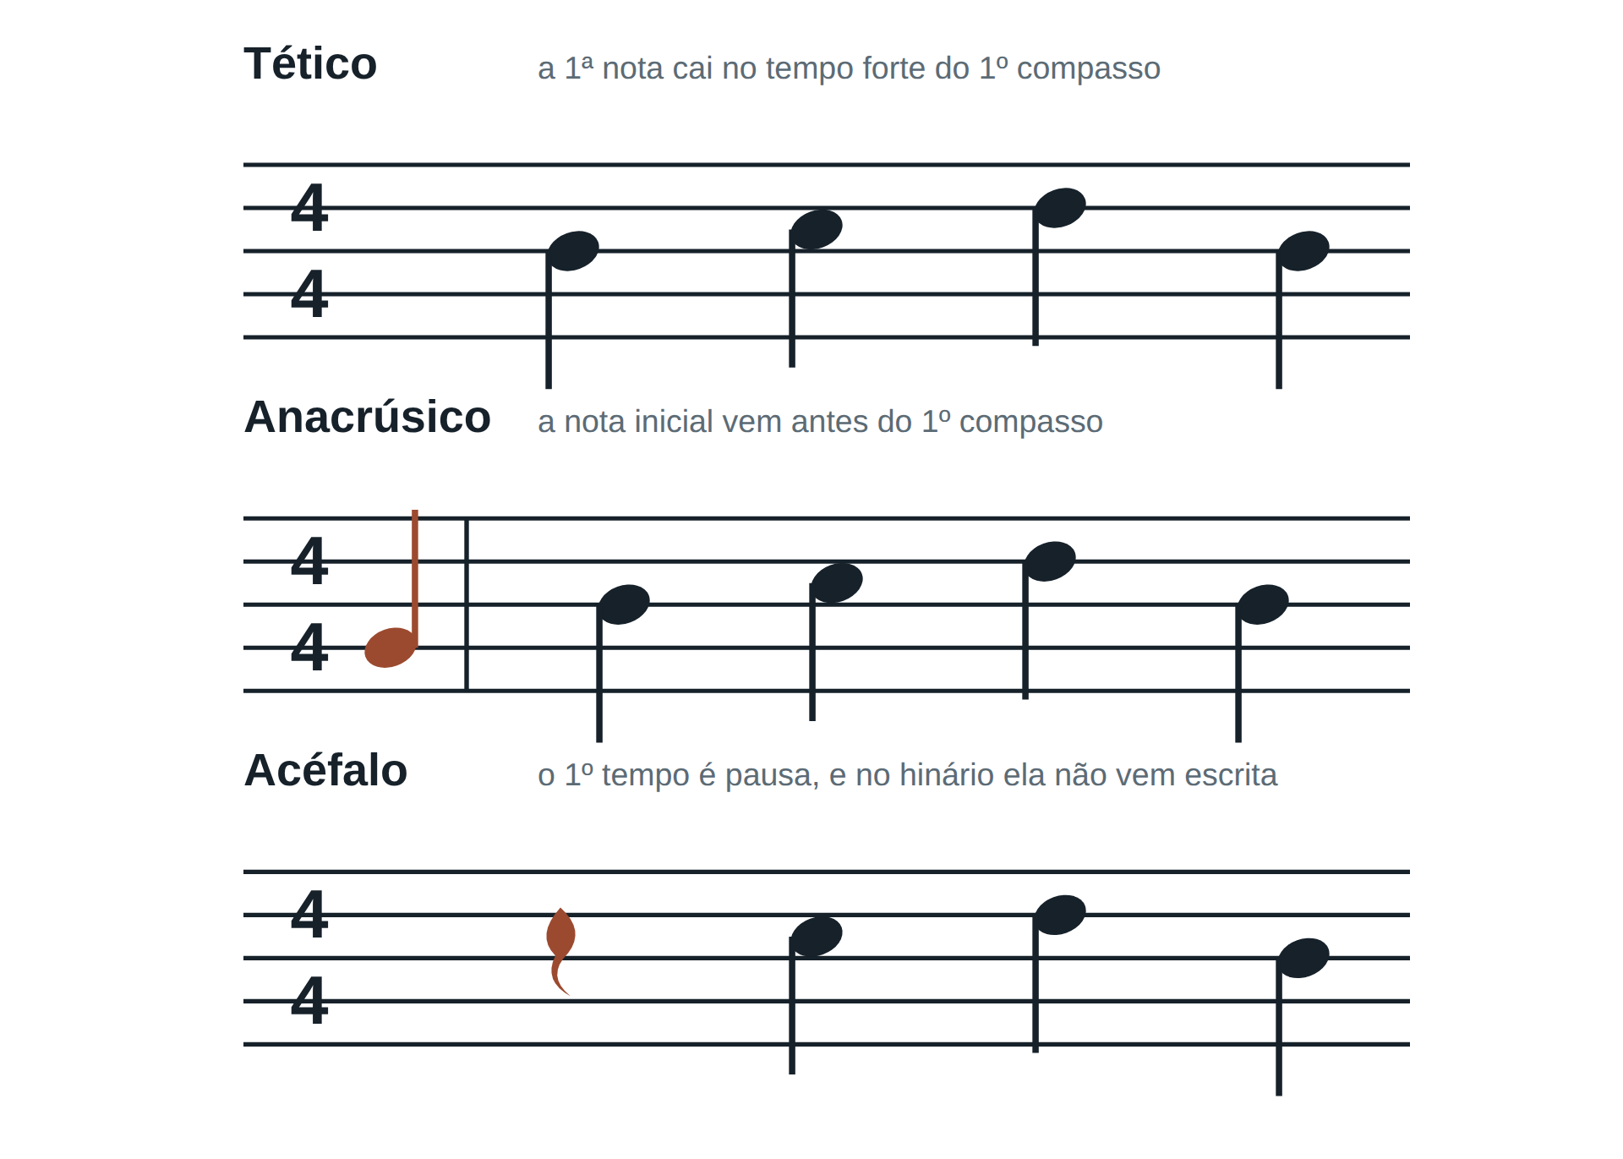
Os acéfalos do hinário
São apenas dois hinos no hinário inteiro, e neles a pausa inicial não vem escrita: é subentendida. Por isso o acéfalo engana — não há nada no papel avisando.
Não é só no começo
Fora do início, o hino continua tendo ritmos iniciais: toda frase e toda semifrase tem o seu. O que se chama de "ritmo inicial do hino" é apenas o da primeira delas.
Atenção
No anacrúsico, entrar no primeiro tempo forte. A entrada é antes dele, e o último compasso do hino completa o valor que faltou.

Exercícios
1. IDENTIFICAR nível 1
Quais são os três ritmos iniciais e como se define cada um?

2. IDENTIFICAR nível 1
Qual é o ritmo inicial do hino indicado? Em que tempo ou movimento ele começa?

3. EXPLICAR nível 3
Olhando só o hinário, como confirmar que um hino é anacrúsico?

4. DECIDIR nível 2
O hino é anacrúsico. Onde a entrada é dada e em que momento você começa a tocar?
Apresentado ao instrutor em ____ / ____ / ______ Visto: ______________
5. OUVIR nível 3
O instrutor toca a entrada de três hinos. Diga, só de ouvido, qual é tético, qual é anacrúsico e qual é acéfalo.
Apresentado ao instrutor em ____ / ____ / ______ Visto: ______________
O hino da aula
Hinos 2, 1 e 262 — dois hinos anacrúsicos e um tético, para comparar onde cada um começa.
Hino 2 — Mi♭ maior · 4/4 · ♩ = 60-80
· O hino 2 (4/4) começa em que parte do compasso? Classifique o ritmo inicial.

· Toque os dois primeiros compassos do hino 2 marcando os tempos. Em que tempo você entrou?

· Violino: no hinário de cordas (capa marrom), com que arco começa o hino 2? Por que esse arco?

Hino 1 — Mi♭ maior · 4/4 · ♩ = 56-66
· O hino 1 (4/4) começa em que parte do compasso? Classifique o ritmo inicial.

· Toque os dois primeiros compassos do hino 1 marcando os tempos. Em que tempo você entrou?

· Violino: no hinário de cordas (capa marrom), com que arco começa o hino 1? Por que esse arco?

Hino 262 — Ré maior · 4/4 · ♩ = 66-80
· O hino 262 (4/4) começa em que parte do compasso? Classifique o ritmo inicial.

· Toque os dois primeiros compassos do hino 262 marcando os tempos. Em que tempo você entrou?

· Violino: no hinário de cordas (capa marrom), com que arco começa o hino 262? Por que esse arco?

Para casa
Selecione, com o instrutor, alguns hinos anacrúsicos e acéfalos e exercite a entrada de cada um.

Aula 7
Ritmos iniciais (continuação)
MSA · continuação da aula anterior
Fixação: as entradas, uma atrás da outra, em hinos diferentes.
Exercício que funciona
Toque só os dois primeiros compassos de dez hinos seguidos, dizendo antes de cada um qual é o ritmo inicial. Depois, faça o mesmo sem dizer — só entrando.
Atenção
Preparar o arco ou o sopro na hora da entrada. No anacrúsico, é preciso estar pronto um tempo antes.

Exercícios
1. COMPARAR nível 3
Escolha um hino tético e um anacrúsico. Toque a entrada dos dois: o que muda na sua preparação?

2. TOCAR nível 2
Procure no hinário um hino acéfalo e toque a entrada, contando em voz alta o tempo da pausa.
Apresentado ao instrutor em ____ / ____ / ______ Visto: ______________
3. DECIDIR nível 2
Num hino anacrúsico, como se comporta o último compasso?
Apresentado ao instrutor em ____ / ____ / ______ Visto: ______________
4. EXPLICAR nível 2
Fora do início, um hino pode ter trechos téticos, anacrúsicos e acéfalos?

5. PRODUZIR nível 3
Escreva três inícios de melodia em 4/4: um tético, um anacrúsico e um acéfalo.

O hino da aula
Hinos 227, 377 e 9 — os dois acéfalos do hinário, ao lado de um anacrúsico.
Hino 227 — Sol maior · 3/4 · ♩ = 56-76
· Classifique o ritmo inicial do hino 227 (3/4).

· Entre no hino 227 sem que ninguém conte antes. O que é preciso sentir para acertar a entrada?

· Violino: no hinário de cordas (capa marrom), com que arco começa o hino 227? Por que esse arco?

Hino 377 — Lá♭ maior · 2/4 · ♩ = 54-72
· Classifique o ritmo inicial do hino 377 (2/4).

· Entre no hino 377 sem que ninguém conte antes. O que é preciso sentir para acertar a entrada?

· Violino: no hinário de cordas (capa marrom), com que arco começa o hino 377? Por que esse arco?

Hino 9 — Sol maior · 3/4 · ♩ = 63-72
· Classifique o ritmo inicial do hino 9 (3/4).

· Entre no hino 9 sem que ninguém conte antes. O que é preciso sentir para acertar a entrada?

· Violino: no hinário de cordas (capa marrom), com que arco começa o hino 9? Por que esse arco?

Para casa
Leitura métrica das lições propostas, com atenção à entrada.

Fim da fase 13 · análise de hinos
Com o hinário em mãos
Fase 13 — ritmos iniciais. As perguntas cobrem só o que foi estudado até aqui: as marcadas “novo” são desta fase; as outras revisam as anteriores.
Hino 377 Lá♭ maior · 2/4 · ♩ = 54-72
1. NOVO O hino 377 começa em tempo forte ou fraco? Qual é o ritmo inicial? O primeiro compasso está completo?

2. NOVO Violino: no hinário de cordas (capa marrom), com que arco começa o hino 377? Por que esse arco?

3. Localize um contratempo no hino 377.

4. O compasso do hino 377 é simples ou composto?

5. No hino 377, nas retomadas depois da respiração, o som volta forte ou fraco?

6. O hino 377 tem barras de repetição (ritornelo)?

7. Qual é a relativa menor da tonalidade do hino 377?

Hino 396 Si♭ maior · 4/4
1. NOVO O hino 396 começa em tempo forte ou fraco? Qual é o ritmo inicial? O primeiro compasso está completo?

2. NOVO Violino: no hinário de cordas (capa marrom), com que arco começa o hino 396? Por que esse arco?

3. Qual é a acentuação métrica do compasso do hino 396?

4. No hino 396, nas retomadas depois da respiração, o som volta forte ou fraco?

5. O hino 396 tem barras de repetição (ritornelo)?

6. Qual é a tonalidade do hino 396? Escrita e de execução, no seu instrumento.

7. Quais são os acidentes fixos (a armadura) do hino 396, em ordem?

Hino 480 Si♭ maior · 6/8 · em 2
1. NOVO O hino 480 começa em tempo forte ou fraco? Qual é o ritmo inicial? O primeiro compasso está completo?

2. Qual é a acentuação métrica do compasso do hino 480?

3. No hino 480, nas retomadas depois da respiração, o som volta forte ou fraco?

4. O hino 480 tem barras de repetição (ritornelo)?

5. Qual é a tonalidade do hino 480? Escrita e de execução, no seu instrumento.

6. Quais são os acidentes fixos (a armadura) do hino 480, em ordem?

7. Toque a escala maior na tonalidade do hino 480.

Aula 8
Notas pontuadas e a subdivisão
MSA · tópicos 14.1
O ponto de aumento já é velho conhecido. O que muda aqui é perceber que a mesma figura pontuada se comporta de modo diferente no compasso simples e no composto.
Divisão, subdivisão e bi-subdivisão
Duas colcheias dentro de um compasso referem-se à subdivisão de um tempo; quatro semicolcheias, à bi-subdivisão de um tempo. Nomear a camada ajuda a contar sem se perder.
A mesma figura, dois comportamentos
No compasso simples, a colcheia pontuada vale três quartos de tempo e a semicolcheia seguinte, um quarto. No composto, a unidade de tempo já é uma figura pontuada — em 6/8, a semínima pontuada —, e a colcheia pontuada vale metade do tempo: um pulso e meio. É o mesmo desenho no papel, com contas diferentes.
Atenção
Encompridar a figura curta. O ritmo pontuado vira tercina quando a curta ganha tempo — e a diferença se ouve na hora.

Exercícios
1. IDENTIFICAR nível 1
Quanto vale o ponto de aumento?

2. IDENTIFICAR nível 2
Em 4/4, quanto vale semínima pontuada + colcheia?

3. IDENTIFICAR nível 2
Em 4/4, quanto vale uma colcheia pontuada?

4. ACHAR O ERRO nível 2
Um aluno toca “semínima pontuada + colcheia” como se fosse “mínima + colcheia”. Qual o erro e como corrigi-lo?

5. EXPLICAR nível 3
Por que a figura pontuada se comporta de modo diferente no compasso simples e no composto?

O hino da aula
Hinos 1, 174 e 333 — hinos em compasso simples com notas pontuadas.
Hino 1 — Mi♭ maior · 4/4 · ♩ = 56-66
· Localize uma nota pontuada no hino 1 (4/4) e diga quantos tempos ela vale.

Hino 174 — Lá♭ maior · 4/4 · ♩ = 66-84
· Localize uma nota pontuada no hino 174 (4/4) e diga quantos tempos ela vale.

Hino 333 — Dó maior · 3/4
· Localize uma nota pontuada no hino 333 (3/4) e diga quantos tempos ela vale.

Para casa
Subdivida em voz alta e toque o trecho pontuado do hino indicado, contando 3 + 1.

Aula 9
Notas pontuadas (continuação)
MSA · continuação da aula anterior
Fixação com o metrônomo marcando a subdivisão.
O truque do metrônomo
Ponha o metrônomo marcando as colcheias — não os tempos. O ritmo pontuado se corrige sozinho. Depois volte a marcar só os tempos e veja se ele se manteve.
Atenção
Só conseguir acertar com o metrônomo na subdivisão. O objetivo é manter o ritmo quando a referência sai.

Exercícios
1. TOCAR nível 2
Toque o trecho pontuado do hino indicado duas vezes: primeiro subdividindo em voz alta, depois no andamento.
Apresentado ao instrutor em ____ / ____ / ______ Visto: ______________
2. ACHAR O ERRO nível 2
O aluno transformou “pontuada + colcheia” em tercina. Como isso soa e como se corrige?

3. OUVIR nível 2
O instrutor toca o mesmo compasso pontuado de duas formas: correta e como tercina. Diga qual é qual.
Apresentado ao instrutor em ____ / ____ / ______ Visto: ______________
4. TOCAR nível 3
Toque o trecho pontuado com o metrônomo marcando as colcheias, e depois marcando só os tempos.
Apresentado ao instrutor em ____ / ____ / ______ Visto: ______________
O hino da aula
Hinos 5, 128 e 265 — hinos em compasso composto — 6/8, 9/8 e 12/8 — com notas pontuadas.
Hino 5 — Lá♭ maior · 6/8 · em 2 · ♩ = 112-144
· Localize uma nota pontuada no hino 5 (6/8) e diga quantos tempos ela vale.

· Leia o primeiro sistema do hino 5 com o metrônomo marcando os pulsos, e não os tempos.

Hino 128 — Si♭ maior · 6/8
· Localize uma nota pontuada no hino 128 (6/8) e diga quantos tempos ela vale.

· Leia o primeiro sistema do hino 128 com o metrônomo marcando os pulsos, e não os tempos.

Hino 265 — Si♭ maior · 6/8 · em 3
· Localize uma nota pontuada no hino 265 (6/8) e diga quantos tempos ela vale.

· Leia o primeiro sistema do hino 265 com o metrônomo marcando os pulsos, e não os tempos.

Para casa
Selecione com o instrutor hinos com notas pontuadas em compasso simples e em composto, e compare as duas execuções.

Aula 10
Notas pontuadas (continuação)
MSA · continuação da aula anterior
Terceira aula: apresentação do hino inteiro, com atenção aos ritmos pontuados.
Por que o ritmo pontuado desencontra a orquestra
Porque cada músico alonga a figura curta de um jeito próprio. A solução não é tocar mais devagar: é todos subdividirem igual.
Atenção
No andamento lento, deixar a figura longa vazar sobre a curta; no rápido, encurtar demais a longa. São erros opostos, no mesmo desenho.

Exercícios
1. TOCAR nível 3
Apresente o hino indicado inteiro, com atenção aos ritmos pontuados.
Apresentado ao instrutor em ____ / ____ / ______ Visto: ______________
2. COMPARAR nível 3
Compare um ritmo pontuado num hino lento e num hino rápido: em qual deles a colcheia curta tende a ser encompridada?

3. DECIDIR nível 3
Por que o ritmo pontuado é um dos pontos em que a orquestra mais se desencontra?
Apresentado ao instrutor em ____ / ____ / ______ Visto: ______________
O hino da aula
Hinos 1 e 5 — a mesma figura pontuada num hino de compasso simples e num de composto.
Hino 1 — Mi♭ maior · 4/4 · ♩ = 56-66
· No hino 1 (4/4), quanto vale uma colcheia pontuada, e quanto vale uma semínima pontuada?

Hino 5 — Lá♭ maior · 6/8 · em 2 · ♩ = 112-144
· No hino 5 (6/8), quanto vale uma colcheia pontuada, e quanto vale uma semínima pontuada?

Para casa
Apresente o hino indicado inteiro, com o ritmo pontuado medido.

Fim da fase 14 · análise de hinos
Com o hinário em mãos
Fase 14 — notas pontuadas. As perguntas cobrem só o que foi estudado até aqui: as marcadas “novo” são desta fase; as outras revisam as anteriores.
Hino 366 Fá maior · 4/4 · ♩ = 69-88
1. NOVO No hino 366 (4/4), quanto vale cada figura pontuada que aparece?

2. O hino 366 começa em tempo forte ou fraco? Qual é o ritmo inicial? O primeiro compasso está completo?

3. Qual é a acentuação métrica do compasso do hino 366?

4. No hino 366, nas retomadas depois da respiração, o som volta forte ou fraco?

5. O hino 366 tem barras de repetição (ritornelo)?

6. Qual é a tonalidade do hino 366? Escrita e de execução, no seu instrumento.

7. Quais são os acidentes fixos (a armadura) do hino 366, em ordem?

Hino 192 Lá♭ maior · 6/8 · ♩ = 108-126
1. NOVO No hino 192 (6/8), quanto vale cada figura pontuada que aparece?

2. O hino 192 começa em tempo forte ou fraco? Qual é o ritmo inicial? O primeiro compasso está completo?

3. Qual é a acentuação métrica do compasso do hino 192?

4. No hino 192, nas retomadas depois da respiração, o som volta forte ou fraco?

5. O hino 192 tem barras de repetição (ritornelo)?

6. Qual é a tonalidade do hino 192? Escrita e de execução, no seu instrumento.

7. Quais são os acidentes fixos (a armadura) do hino 192, em ordem?

Aula 11
Andamento e poco rallentando
MSA · tópicos 15.1, 15.2
Andamento é a velocidade da peça. No hinário, ele vem escrito como uma faixa — dois números — e essa faixa não é sugestão vaga.
A marcação metronômica
Os dois números são a velocidade mínima e a máxima. O hino deve ser entoado dentro desses limites, e convém ficar na média. Abaixo da mínima, em regra não — a exceção é a meia hora, que pode ficar abaixo, mas próxima da mínima.
O que mais influi na escolha
O tipo de serviço e o momento do culto; o andamento da introdução, que é a base para a orquestra; e o que o conjunto está efetivamente tocando. Qualquer que seja a velocidade escolhida, a proporção entre as figuras não muda.
Poco rallentando
É a redução gradativa do andamento — só do andamento: a intensidade do som não entra nisso. É a única expressão de modificação de andamento usada nos nossos hinos. E começa exatamente na nota sobre a qual está escrita, não no começo do compasso nem do sistema.
Atenção
Começar o poco rall. no início do compasso em que ele aparece. Ele começa na nota — e nos hinos essa nota costuma coincidir com uma sílaba precisa da poesia.

Exercícios
1. IDENTIFICAR nível 1
Cite três indicações de andamento e classifique cada uma em lento, moderado ou rápido.

2. IDENTIFICAR nível 1
Qual é o andamento do hino indicado — lento, moderado ou rápido — e qual a velocidade média marcada?

3. IDENTIFICAR nível 1
O que indica poco rallentando, e que outras expressões de modificação de andamento aparecem nos hinos?

4. TOCAR nível 2
Marque a lápis, no hino indicado, em que nota começa o poco rall. e toque desse ponto até o fim.
Apresentado ao instrutor em ____ / ____ / ______ Visto: ______________
5. IDENTIFICAR nível 2
A marcação metronômica do hino traz dois números. O que cada um significa?

6. DECIDIR nível 3
O que, além do número escrito, o músico observa para escolher o andamento dentro dos limites do hino?
Apresentado ao instrutor em ____ / ____ / ______ Visto: ______________
O hino da aula
Andamento e poco rallentando
15, 157, 378
Lista do próprio GEM para esta aula.
Hino 15 — Si♭ maior · 12/8 · em 4
· O hino 15 está na lista do GEM para esta aula. Localize nele o que a aula estudou e mostre onde está.

Hino 157 — Lá♭ maior · 3/4
· O hino 157 está na lista do GEM para esta aula. Localize nele o que a aula estudou e mostre onde está.

Hino 378 — Si♭ maior · 4/4
· O hino 378 está na lista do GEM para esta aula. Localize nele o que a aula estudou e mostre onde está.

Para casa
Marque a lápis, nos hinos indicados, a nota exata em que começa o poco rall., e toque desse ponto até o fim.

Aula 12
Modificação indevida de andamento
MSA · tópicos 15.3
Modificar o andamento onde a partitura não pede é o defeito mais silencioso da orquestra: ninguém percebe na hora, e o hino termina num andamento diferente daquele em que começou.
Onde costuma acontecer
Acelerando nos trechos fáceis e nas notas curtas; arrastando nos trechos difíceis e nas notas longas; e, muito comumente, emendando um rallentando depois de cada fermata ou fim de estrofe, por hábito.
Como evitar
Executando com atenção, sem alterar o andamento onde não há indicação; e observando o modo como a irmandade está cantando, para adequar a execução ao canto.
Depois da fermata
Não havendo qualquer indicação de modificação de andamento, retoma-se na mesma velocidade utilizada antes da fermata, com precisão e proporção correta entre as figuras.
Atenção
"Foi só um pouquinho." Num conjunto, o pouquinho de cada um se soma — e quem acelera puxa o naipe e o canto atrás.

Exercícios
1. DECIDIR nível 3
O que é modificação indevida de andamento e onde ela costuma acontecer?
Apresentado ao instrutor em ____ / ____ / ______ Visto: ______________
2. EXPLICAR nível 2
Por que acelerar de leve num trecho fácil é um problema, mesmo que ninguém perceba na hora?

3. ACHAR O ERRO nível 2
Terminada a fermata, o aluno emendou um rallentando que não está escrito. Está certo?

4. OUVIR nível 2
O instrutor toca o mesmo hino duas vezes, uma delas com aceleração indevida. Identifique qual e em que compasso ela começou.
Apresentado ao instrutor em ____ / ____ / ______ Visto: ______________
5. TOCAR nível 2
Toque o hino indicado com metrônomo do começo ao fim e verifique se terminou no mesmo andamento em que começou.
Apresentado ao instrutor em ____ / ____ / ______ Visto: ______________
Para casa
Toque o hino indicado com metrônomo do começo ao fim e confira se terminou no mesmo andamento em que começou.

Fim da fase 15 · análise de hinos
Com o hinário em mãos
Fase 15 — andamento. As perguntas cobrem só o que foi estudado até aqui: as marcadas “novo” são desta fase; as outras revisam as anteriores.
Hino 254 Fá maior · 4/4 · ♩ = 52-66
1. NOVO Pela marcação de velocidade, o andamento do hino 254 é lento, moderado ou rápido?

2. No hino 254 (4/4), quanto vale cada figura pontuada que aparece?

3. O hino 254 começa em tempo forte ou fraco? Qual é o ritmo inicial? O primeiro compasso está completo?

4. Qual é a acentuação métrica do compasso do hino 254?

5. No hino 254, nas retomadas depois da respiração, o som volta forte ou fraco?

6. O hino 254 tem barras de repetição (ritornelo)?

7. Qual é a tonalidade do hino 254? Escrita e de execução, no seu instrumento.

Hino 305 Lá♭ maior · 4/4 · em 4 · ♩ = 88-112
1. NOVO Pela marcação de velocidade, o andamento do hino 305 é lento, moderado ou rápido?

2. No hino 305 (4/4), quanto vale cada figura pontuada que aparece?

3. Violino: no hinário de cordas (capa marrom), com que arco começa o hino 305? Por que esse arco?

4. O compasso do hino 305 é simples ou composto?

5. No hino 305, nas retomadas depois da respiração, o som volta forte ou fraco?

6. O hino 305 tem barras de repetição (ritornelo)?

7. Qual é a relativa menor da tonalidade do hino 305?

Aula 13
Frases, semifrases e interpretação musical
MSA · tópicos 16.1, 16.2
A música tem pontuação, como o texto. Reconhecê-la é o que permite respirar no lugar certo — e o que separa tocar notas de dizer alguma coisa.
Frase e semifrase
Frase é o conjunto de notas que forma uma unidade com sentido de conclusão. Semifrase é cada parte da unidade que compõe a frase. Nos nossos hinos, a frase tem normalmente 4 compassos e se divide em 2 semifrases.
O teste da semifrase
Toque um trecho e pergunte-se se ficou faltando alguma coisa. Se a sensação for de que falta mais um trecho para concluir, o que você tocou foi uma semifrase.
As vírgulas de respiração
Não são o que define as semifrases. A semifrase se reconhece pelo sentido musical; a vírgula menor de respiração é outra coisa e nem sempre cai no mesmo lugar.
Interpretação musical
É a arte de compreender as intenções e os sentimentos do compositor e transmiti-los por meio do som do instrumento. Nos hinos, a referência é a poesia: hinos com a mesma fórmula de compasso não se interpretam do mesmo jeito, porque a letra é outra.
Atenção
Respirar onde o fôlego acaba. A respiração é escolhida antes, pela frase e pelo texto — não pela necessidade do momento.

Exercícios
1. IDENTIFICAR nível 1
O que é frase e o que é semifrase? E de quantos compassos são, nos nossos hinos?

2. EXPLICAR nível 2
As vírgulas menores de respiração servem para localizar as semifrases?

3. PRODUZIR nível 3
Marque no hino indicado onde você respiraria, e justifique cada respiração pela frase e pelo texto.

4. EXPLICAR nível 2
O que é interpretação musical? Cite duas coisas concretas que mudam na sua execução por causa dela.

5. DECIDIR nível 3
No ensaio, o seu naipe está afinado entre si mas soa destacado do resto da orquestra. O que você verifica primeiro?
Apresentado ao instrutor em ____ / ____ / ______ Visto: ______________
O hino da aula
Interpretação musical
31, 208
Lista do próprio GEM para esta aula.
Hino 31 — Ré maior · 2/2 · ♩ = 60-76
· O hino 31 está na lista do GEM para esta aula. Localize nele o que a aula estudou e mostre onde está.

Hino 208 — Fá maior · C cortado (2/2)
· O hino 208 está na lista do GEM para esta aula. Localize nele o que a aula estudou e mostre onde está.

Para casa
Marque no hino indicado onde você respiraria, e justifique cada respiração pela frase e pela letra.

Aula 14
Indicações interpretativas
MSA · tópicos 16.3
Alguns hinos trazem, escrita, uma palavra que alerta o músico para uma forma de interpretação mais específica. São seis, e só seis.
Quais são
Solene, Majestoso, Com júbilo, Com veneração, Com submissão e Com humildade. A maioria dos hinos não traz nenhuma delas.
O que elas mudam e o que não mudam
Não mudam as notas nem a velocidade. Mudam o caráter: ataque, intensidade e condução da frase. Em Majestoso ou Solene, mais peso e arco mais largo; em Com veneração, Com submissão ou Com humildade, som contido e trocas disfarçadas; em Com júbilo, ataque mais claro e condução adiante — sem correr.
E quando não há indicação
Cada hino tem expressão própria, que o músico identifica pela poesia. A indicação escrita, quando existe, só reforça o que a poesia já pede.
Atenção
Tratar a indicação como pedido de volume. "Majestoso" não é "mais forte": é som amplo, com ataque nítido e frase conduzida.

Exercícios
1. IDENTIFICAR nível 1
Quantas e quais são as indicações interpretativas usadas nos nossos hinos?

2. DECIDIR nível 3
O hino indicado traz uma indicação interpretativa. O que ela muda na sua arcada?
Apresentado ao instrutor em ____ / ____ / ______ Visto: ______________
3. COMPARAR nível 3
Tome dois hinos no mesmo tom e na mesma fórmula de compasso, mas com indicações interpretativas diferentes. O que muda na execução?

4. EXPLICAR nível 2
O que são as indicações interpretativas e o que elas NÃO mudam?

5. DECIDIR nível 3
O hino não traz indicação interpretativa escrita. Então pode ser tocado de qualquer jeito?
Apresentado ao instrutor em ____ / ____ / ______ Visto: ______________
O hino da aula
Hinos 96, 135 e 147 — hinos que trazem indicação interpretativa impressa.
Hino 96 — Sol maior · 3/4 · Solene
· O hino 96 traz a indicação “Solene”. O que muda na sua execução?

Hino 135 — Fá maior · C (4/4) · Majestoso
· O hino 135 traz a indicação “Majestoso”. O que muda na sua execução?

Hino 147 — Lá♭ maior · 4/4 · em 6 · ♩ = 72-88 · Com júbilo
· O hino 147 traz a indicação “Com júbilo”. O que muda na sua execução?

Para casa
Tome dois hinos no mesmo tom e na mesma fórmula de compasso, com indicações diferentes, e descreva o que muda na execução.

Fim da fase 16 · análise de hinos
Com o hinário em mãos
Fase 16 — frases e interpretação. As perguntas cobrem só o que foi estudado até aqui: as marcadas “novo” são desta fase; as outras revisam as anteriores.
Hino 310 Si♭ maior · 2/4 · Solene
1. NOVO Qual é a indicação interpretativa do hino 310, e o que ela pede da execução?

2. O hino 310 começa em tempo forte ou fraco? Qual é o ritmo inicial? O primeiro compasso está completo?

3. Qual é a acentuação métrica do compasso do hino 310?

4. No hino 310, nas retomadas depois da respiração, o som volta forte ou fraco?

5. O hino 310 tem barras de repetição (ritornelo)?

6. Qual é a tonalidade do hino 310? Escrita e de execução, no seu instrumento.

7. Quais são os acidentes fixos (a armadura) do hino 310, em ordem?

Hino 367 Ré maior · 3/4 · Majestoso
1. NOVO Qual é a indicação interpretativa do hino 367, e o que ela pede da execução?

2. No hino 367 (3/4), quanto vale cada figura pontuada que aparece?

3. Violino: no hinário de cordas (capa marrom), com que arco começa o hino 367? Por que esse arco?

4. O compasso do hino 367 é simples ou composto?

5. No hino 367, nas retomadas depois da respiração, o som volta forte ou fraco?

6. O hino 367 tem barras de repetição (ritornelo)?

7. Qual é a relativa menor da tonalidade do hino 367?

Aula 15
Fechamento do curso
MSA · tópicos 10.1 a 16.3
Sessenta aulas. O candidato que chega aqui lê, conta, conduz, reconhece os sinais do hinário e sabe por que toca de um jeito e não de outro. O que falta agora é tempo de ensaio.
O que se cobra
Um hino apresentado por inteiro, seguindo todas as indicações escritas, com o candidato sabendo explicar cada escolha que fez.
O que vem depois
O Programa Mínimo do instrumento, em três etapas: Reunião de Jovens e Menores, cultos oficiais e, por fim, a oficialização. O MSA não acaba aqui — ele passa a ser a referência para tudo o que vier.
Atenção
Achar que terminou. O MSA é o começo; o que ele dá é a capacidade de estudar sozinho, com critério.

Exercícios
1. TOCAR nível 3
Toque o hino indicado seguindo todas as indicações interpretativas escritas, e explique cada escolha que fez.
Apresentado ao instrutor em ____ / ____ / ______ Visto: ______________
2. PRODUZIR nível 3
Escreva, com suas palavras, uma indicação interpretativa para um hino que você toca, e justifique-a pela letra e pela melodia.

3. DECIDIR nível 3
Ao fim do 4º período, o que você leva do MSA para o ensaio que não levava antes?
Apresentado ao instrutor em ____ / ____ / ______ Visto: ______________
Para casa
Escreva, em meia página, o que você leva do MSA para o ensaio que não levava antes. Serve de registro para você e para o instrutor.

Apêndice
Repertório de estudo por etapa
Hinos para estudar em cada etapa do Programa Mínimo, em ordem de dificuldade. Cada um traz alguma coisa que os anteriores da mesma etapa ainda não trouxeram. A posição do violino é orientação geral; a digitação é a do método do aluno.
Reuniões de jovens e menores
Violino: Soprano no natural, hinos 431 a 480.
Hino 461 Dó maior · 4/4 · ♩ = 69-84 visto: ________
Traz: ponto de partida — compasso 4/4, Dó maior, entrada anacrúsico, fermata.
Violino: soprano no natural; nota mais aguda Mi5.
Hino 470 Ré maior · C (4/4) visto: ________
Traz: compasso C (4/4), Ré maior, entrada tético.
Violino: soprano no natural; nota mais aguda Mi5.
Hino 460 Fá maior · 4/4 visto: ________
Traz: Fá maior, síncopa.
Violino: soprano no natural; nota mais aguda Fá5.
Hino 456 Mi♭ maior · 3/4 visto: ________
Traz: compasso 3/4, Mi♭ maior.
Violino: soprano no natural; nota mais aguda Mi♭5.
Hino 454 Sol maior · 6/8 · ♩ = 104-126 visto: ________
Traz: compasso 6/8, Sol maior, andamento rápido.
Violino: soprano no natural; nota mais aguda Mi5.
Hino 455 Ré♭ maior · 4/4 · ♩ = 63-84 visto: ________
Traz: Ré♭ maior.
Violino: soprano no natural; nota mais aguda Mi♭5.
Hino 467 Mi♭ maior · 2/4 · ♩ = 63-80 visto: ________
Traz: compasso 2/4, contratempo.
Violino: soprano no natural; nota mais aguda Mi♭5.
Hino 465 Si♭ maior · 4/4 visto: ________
Traz: Si♭ maior, tercina, ritornelo.
Violino: soprano no natural; nota mais aguda Mi♭5.
Cultos oficiais
Violino: Hinário completo, soprano 8ª acima.
Hino 428 Fá maior · 3/4 · ♩ = 56-60 visto: ________
Traz: ponto de partida — compasso 3/4, Fá maior, entrada anacrúsico, fermata, andamento lento.
Violino: soprano 8ª acima, nota mais aguda Ré6 — 3ª posição.
Hino 103 Dó maior · 4/4 · ♩ = 72-88 visto: ________
Traz: compasso 4/4, Dó maior, entrada tético.
Violino: soprano 8ª acima, nota mais aguda Mi6 — 3ª posição com extensão, ou 4ª.
Hino 441 Ré maior · C cortado (2/2) · ♩ = 52-69 visto: ________
Traz: compasso C cortado (2/2), Ré maior, contratempo.
Violino: soprano 8ª acima, nota mais aguda Ré6 — 3ª posição.
Hino 288 Sol maior · 6/4 · ♩ = 108-120 visto: ________
Traz: compasso 6/4, Sol maior, andamento rápido.
Violino: soprano 8ª acima, nota mais aguda Ré6 — 3ª posição.
Hino 427 Mi♭ maior · C (4/4) visto: ________
Traz: compasso C (4/4), Mi♭ maior.
Violino: soprano 8ª acima, nota mais aguda Mi♭6 — 3ª posição com extensão, ou 4ª.
Hino 316 Si♭ maior · 6/8 · ♩ = 44-56 visto: ________
Traz: compasso 6/8, Si♭ maior, ritornelo.
Violino: soprano 8ª acima, nota mais aguda Ré6 — 3ª posição.
Hino 82 Lá♭ maior · 2/4 · ♩ = 54-72 visto: ________
Traz: compasso 2/4, Lá♭ maior.
Violino: soprano 8ª acima, nota mais aguda Mi♭6 — 3ª posição com extensão, ou 4ª.
Hino 188 Lá maior · 4/4 · ♩ = 69-84 visto: ________
Traz: Lá maior, síncopa.
Violino: soprano 8ª acima, nota mais aguda Mi6 — 3ª posição com extensão, ou 4ª.
Hino 342 Dó maior · 9/4 → 6/4 · ♩ = 88-112 visto: ________
Traz: compasso 9/4, mudança de fórmula.
Violino: soprano 8ª acima, nota mais aguda Ré6 — 3ª posição.
Hino 398 Si♭ maior · 2/2 · ♩ = 50-63 visto: ________
Traz: compasso 2/2.
Violino: soprano 8ª acima, nota mais aguda Fá6 — 5ª posição.
Oficialização
Violino: Hinário completo, soprano 8ª acima e contralto no natural.
Hino 257 Fá maior · 6/8 · ♩ = 116-144 visto: ________
Traz: ponto de partida — compasso 6/8, Fá maior, entrada anacrúsico, fermata, andamento rápido, contralto até Lá.
Violino: soprano 8ª acima, nota mais aguda Ré6 — 3ª posição; contralto natural, nota mais grave Lá3.
Hino 290 Lá♭ maior · 4/4 · ♩ = 72-92 visto: ________
Traz: compasso 4/4, Lá♭ maior, entrada tético, contralto até Lá♭.
Violino: soprano 8ª acima, nota mais aguda Mi♭6 — 3ª posição com extensão, ou 4ª; contralto natural, nota mais grave Lá♭3.
Hino 182 Si♭ maior · 3/4 visto: ________
Traz: compasso 3/4, Si♭ maior, tercina, contralto até Ré.
Violino: soprano 8ª acima, nota mais aguda Mi♭6 — 3ª posição com extensão, ou 4ª; contralto natural, nota mais grave Ré4.
Hino 458 Mi♭ maior · 2/4 · ♩ = 56-76 visto: ________
Traz: compasso 2/4, Mi♭ maior, síncopa, contralto até Si♭.
Violino: soprano 8ª acima, nota mais aguda Mi♭6 — 3ª posição com extensão, ou 4ª; contralto natural, nota mais grave Si♭3.
Hino 322 Dó maior · 6/4 visto: ________
Traz: compasso 6/4, Dó maior, contralto até Si.
Violino: soprano 8ª acima, nota mais aguda Fá6 — 5ª posição; contralto natural, nota mais grave Si3.
Hino 215 Dó maior · 12/8 · ♩ = 44-60 visto: ________
Traz: compasso 12/8, ritornelo, andamento lento.
Violino: soprano 8ª acima, nota mais aguda Mi6 — 3ª posição com extensão, ou 4ª; contralto natural, nota mais grave Lá3.
Hino 273 Lá♭ maior · 4/4 visto: ________
Traz: contratempo, contralto até Dó.
Violino: soprano 8ª acima, nota mais aguda Mi♭6 — 3ª posição com extensão, ou 4ª; contralto natural, nota mais grave Dó4.
Hino 350 Ré maior · 3/4 → 4/4 visto: ________
Traz: mudança de fórmula, Ré maior.
Violino: soprano 8ª acima, nota mais aguda Mi6 — 3ª posição com extensão, ou 4ª; contralto natural, nota mais grave Lá3.
Hino 238 Ré♭ maior · 9/8 visto: ________
Traz: compasso 9/8, Ré♭ maior.
Violino: soprano 8ª acima, nota mais aguda Ré♭6 — 3ª posição; contralto natural, nota mais grave Lá♭3.
Hino 346 Lá♭ maior · 6/4 → 9/4 visto: ________
Traz: compasso 9/4.
Violino: soprano 8ª acima, nota mais aguda Mi♭6 — 3ª posição com extensão, ou 4ª; contralto natural, nota mais grave Si♭3.

Apêndice
Programa Mínimo — todos os instrumentos
O que cada etapa exige, conforme a sugestão de métodos da CCB (jan/2018). Entre as alternativas de uma mesma etapa, basta uma.
Violino
Reuniões de jovens e menores: N. Laoureux vol. 1 até a pág. 35 ou CCB até a pág. 46 (lição 113) + H. Sitt vol. 1 até a lição 6 ou Método Facilitado (Ed. Britten) até a pág. 40 — Hinos 431 a 480, soprano no natural.
Cultos oficiais: N. Laoureux vol. 1 completo + vol. 3 até a pág. 15 ou CCB até a pág. 67 (lição 162) + H. Sitt vol. 1 até a lição 14 ou Método Facilitado (Ed. Britten) até a pág. 55 — Hinário completo, soprano 8ª acima.
Oficialização: N. Laoureux vol. 1 completo + vol. 3 até a pág. 24 e das págs. 44 a 53 ou Método CCB completo + H. Sitt op. 32 vol. 1 completo ou Método Facilitado (Ed. Britten) completo — Hinário completo, soprano 8ª acima e contralto no natural.
Viola
Reuniões de jovens e menores: Beginning Strings até a lição VI + Berta Volmer vol. 1 até a pág. 31 ou Método Facilitado (Ed. Britten) até a pág. 40 — Hinos 431 a 480, tenor no natural.
Cultos oficiais: Berta Volmer vol. 1 até a pág. 62 + A Tune a Day (C. P. Herfurth) vol. 3 até a pág. 16 ou Método Facilitado (Ed. Britten) até a pág. 55 — Hinário completo, tenor no natural.
Oficialização: Berta Volmer vol. 1 completo + A Tune a Day (C. P. Herfurth) vol. 3 completo ou Método Facilitado (Ed. Britten) completo — 1ª a 3ª posições; hinário completo, tenor no natural.
Violoncelo
Reuniões de jovens e menores: Beginning Strings até a lição VI + Dotzauer vol. 1 até a pág. 34 (lição 80) ou Método Facilitado (Ed. Britten) até a pág. 40 — Hinos 431 a 480, baixo no natural.
Cultos oficiais: Dotzauer vol. 1 completo + vol. 2 até a pág. 3 (lição 111) ou Método Facilitado (Ed. Britten) até a pág. 52 — Hinário completo, baixo no natural.
Oficialização: Dotzauer vol. 1 completo + vol. 2 até a pág. 19 (lição 154) ou Método Facilitado (Ed. Britten) completo — Hinário completo, baixo no natural.
Flauta (Dó)
Reuniões de jovens e menores: Parès até a lição 41 ou Galli até a pág. 41 ou Método Prático (Almeida Dias) até a fase 13.
Cultos oficiais: Parès até a lição 62 ou Galli completo ou Método Prático (Almeida Dias) até a fase 25.
Oficialização: Parès completo ou Galli completo ou Método Prático (Almeida Dias) completo.
Oboé (Dó), oboé d'amore (Lá), corne inglês (Fá)
Reuniões de jovens e menores: Rubank Elementary Method for Oboe completo ou Giampieri até a pág. 21.
Cultos oficiais: Rubank Intermediate Method for Oboe até a pág. 16 ou Giampieri até a pág. 30.
Oficialização: Rubank Intermediate Method for Oboe até a pág. 30 ou Giampieri até a pág. 50.
Fagote (Dó)
Reuniões de jovens e menores: Giampieri até a pág. 18 ou Weissenborn até o módulo 12.
Cultos oficiais: Giampieri até a pág. 26 ou Weissenborn até o módulo 18.
Oficialização: Giampieri até a pág. 43 ou Weissenborn até o módulo 22.
Clarinete (Si♭)
Reuniões de jovens e menores: Giampieri até a pág. 28 ou Domingos Pecci até a pág. 29 ou Galper book 1, lição 26 — até o exercício 110.
Cultos oficiais: Giampieri até a pág. 41 ou Domingos Pecci até a pág. 36 ou Nabor Pires Camargo até a lição 36 ou Galper book 1 completo + book 2 até a pág. 18.
Oficialização: Giampieri até a pág. 63 ou Domingos Pecci completo ou Nabor Pires Camargo completo ou Galper book 1 completo + book 2 até a pág. 29.
Clarinete alto (Mi♭) e clarinete baixo (Si♭)
Reuniões de jovens e menores: Giampieri até a pág. 28 ou Galper book 1, lição 26 — até o exercício 110.
Cultos oficiais: Giampieri até a pág. 36 ou Galper book 1 completo + book 2 até a pág. 18.
Oficialização: Giampieri completo ou Galper book 1 completo + book 2 até a pág. 29.
Saxofones soprano e tenor (Si♭), alto e barítono (Mi♭)
Reuniões de jovens e menores: Giampieri até a pág. 21 ou Amadeu Russo até a pág. 25 ou Método Prático (Almeida Dias) até a fase 13.
Cultos oficiais: Giampieri até a pág. 30 ou Amadeu Russo até a pág. 40 ou Método Prático (Almeida Dias) até a fase 25.
Oficialização: Giampieri até a pág. 50 ou Amadeu Russo até a pág. 55 ou Método Prático (Almeida Dias) completo.
Trompete (Dó ou Si♭), cornet e flugelhorn (Si♭)
Reuniões de jovens e menores: Rubank Elementary Method for Cornet or Trumpet completo.
Cultos oficiais: Robert W. Getchell — Second Book of Practical Studies, exercícios 65 a 94 ou Amadeu Russo até a pág. 30 ou Método Prático (Almeida Dias) até a fase 25.
Oficialização: Robert W. Getchell — Second Book of Practical Studies completo ou Amadeu Russo até a pág. 41 ou Método Prático (Almeida Dias) completo.
Trompa (Fá/Si♭)
Reuniões de jovens e menores: Rubank Elementary completo + Método Prático para trompa até a lição 73.
Cultos oficiais: Rubank Elementary completo + Rubank Intermediate completo + Método Prático para trompa até a lição 105.
Oficialização: Rubank Elementary completo + Rubank Intermediate completo + Método Prático para trompa completo.
Trombone e eufônio (Si♭)
Reuniões de jovens e menores: Rubank Elementary for Trombone até a pág. 24 ou Método Prático (Almeida Dias) até a fase 13.
Cultos oficiais: Rubank Elementary for Trombone até a pág. 37 ou Método Prático (Almeida Dias) até a fase 25.
Oficialização: Rubank Elementary for Trombone até a pág. 48 ou Método Prático (Almeida Dias) completo.
Tuba (Si♭, Dó, Mi♭ ou Fá)
Reuniões de jovens e menores: Rubank Elementary for Tuba até a pág. 24 ou Método Prático (Almeida Dias) até a fase 13.
Cultos oficiais: Rubank Elementary for Tuba até a pág. 37 ou Método Prático (Almeida Dias) até a fase 25.
Oficialização: Rubank Elementary for Tuba até a pág. 48 ou Método Prático (Almeida Dias) completo.
Todos os instrumentos
Teoria: Reuniões de jovens e menores — Método de Teoria e Solfejo (MTS, 2014) até o módulo 10; Cultos oficiais — MTS (2014) completo; Oficialização — MTS (2014) completo e revisado (sem o apêndice).
Solfejo: Reuniões de jovens e menores — Hinos 431 a 480; Cultos oficiais — Todos os hinos; Oficialização — Todos os hinos.
Hinário: Reuniões de jovens e menores — 431 a 480 — voz principal e voz alternativa; Cultos oficiais — Completo — voz principal e voz alternativa; Oficialização — Completo — voz principal e voz alternativa.
· Os métodos acima podem ser substituídos por outros de grau mais elevado.
· Todos os instrumentos devem saber executar a voz do soprano, e ela é apresentada nos testes.
· Sugestão de livro de teoria para complementar o MTS: Bohumil Med, 4ª edição.

Referências
Manual de aplicação das Aulas do MSA — Congregação Cristã no Brasil. Define os quatro períodos, as 16 fases e a sequência das 60 aulas seguida neste caderno, e determina que o conteúdo do MSA seja apresentado por inteiro pelo instrutor.
Planos de Aula do MSA, 1º a 4º períodos — CCB/GEM. Origem do roteiro de cada aula no caderno do instrutor.
Planejamento do GEM — Atividades das Aulas do MSA (para impressão), 1º a 4º períodos. Origem das listas de hinos de cada aula e das definições usadas nos gabaritos.
Programa Mínimo — CCB/Orquestra. Define as três etapas do candidato e as vozes do hinário executadas por cada instrumento.
Os exercícios usam o Hinário em Dó, capa preta. O hinário não é reproduzido neste caderno: dele saem apenas informações sobre cada hino — número, tonalidade, fórmula de compasso, marcação, metrônomo e os sinais que ele traz.

